|  |
| --- |
| **BỘ GIÁO DỤC VÀ ĐÀO TẠO**  **TRƯỜNG ĐẠI HỌC SƯ PHẠM KỸ THUẬT TP.HỒ CHÍ MINH** |
| **KHOA CÔNG NGHỆ THÔNG TIN**  **'Y&&Y'**  **Logo ĐH Sư Phạm Kỹ Thuật TP Hồ Chí Minh-HCMUTE** |

|  |
| --- |
| **BÁO CÁO ĐỒ ÁN CUỐI KỲ**  **ĐỀ TÀI: XÂY DỰNG KHO DỮ LIỆU CHO**  **HỆ THỐNG CHUỖI CUNG ỨNG DATACO** |
| **Môn học: KHO DỮ LIỆU**  **Mã lớp học phần:**  **DAWH430784_23_2_02**  **GVHD: ThS. Nguyễn Văn Thành** |
| **Nhóm sinh viên thực hiện: Nhóm 04**   |  |  | | --- | --- | | Ngô Thanh Thanh | 21110643 | | Vũ Thị Bích Ngọc | 21110905 | | Nguyễn Quốc Thịnh | 21110661 | | Hoàng Anh Tuấn | 21110710 | |

**TP. Hồ Chí Minh, 15 tháng 05 năm 2024**

**DANH SÁCH THÀNH VIÊN THAM GIA**

**THỰC HIỆN ĐỀ TÀI VÀ VIẾT BÁO CÁO**

**Môn: Kho dữ liệu -** *HỌC KÌ II – NĂM HỌC 2023 – 2024*

|  |  |  |  |
| --- | --- | --- | --- |
| **STT** | **HỌ VÀ TÊN** | **MSSV** | **TỶ LỆ ĐÓNG GÓP** |
| 1 | Ngô Thanh Thanh | 21110643 | 85% |
| 2 | Vũ Thị Bích Ngọc | 21110905 | 85% |
| 3 | Nguyễn Quốc Thịnh | 21110661 | 85% |
| 4 | Hoàng Anh Tuấn | 21110710 | 80% |

**Nhận xét của giảng viên:**

**…………………………………………………………………………………………………………………………………………………………………………………………………………………………………………………………………………………………………………………………………………………………………………………………………………………………………………………………………………………………………………………………………………………………………………………………………………………………………………………………………………………………………………………………………………………………………………………………………………………………………………………………………………………………………………………………………………………………………………………………………………………………………………………………………………………………………………………………**

*Ngày … tháng 05 năm 2023*

*Giảng viên chấm điểm*

*Ths. Nguyễn Văn Thành*

**LỜI CẢM ƠN**

Em xin gửi lời cảm ơn chân thành và sự tri ân sâu sắc đối với các thầy cô của Trường Đại học Sư phạm Kỹ thuật TP Hồ Chí Minh, đặc biệt là quý thầy cô bộ môn Hệ thống Thông tin của trường đã giúp cho chúng em trang bị các kiến thức cơ bản, các kỹ năng thực tế và tạo điều kiện để chúng em có thể hoàn thành đồ án môn học của mình.

Đặc biệt chúng em xin chân thành cảm ơn **thầy Nguyễn Văn Thành** đã nhiệt tình hướng dẫn, quan tâm truyền đạt những kiến thức và kinh nghiệm, trực tiếp hướng dẫn tận tình, sửa chữa và đóng góp ý kiến quý báu cho chúng em trong suốt thời gian học tập để chúng em có thể hoàn thành tốt môn học này.

Trong thời gian một học kỳ thực hiện đề tài, nhóm chúng em đã vận dụng những kiến thức nền tảng đã tích lũy đồng thời kết hợp với việc học hỏi và nghiên cứu những kiến thức mới. Từ đó, nhóm chúng em vận dụng tối đa những gì đã thu thập được để hoàn thành một báo cáo đồ án tốt nhất. Tuy nhiên, trong quá trình thực hiện, nhóm chúng em không tránh khỏi những thiếu sót. Chính vì vậy, nhóm chúng em rất mong nhận được những sự góp ý từ phía Thầy/Cô nhằm hoàn thiện những kiến thức mà nhóm chúng em đã học tập và là hành trang để nhóm tác giả thực hiện tiếp các đề tài khác trong tương lai.

Nhóm chúng em xin chân thành cảm ơn!

Nhóm thực hiện

**MỤC LỤC**

CHƯƠNG 1: TỔNG QUAN VỀ ĐỀ TÀI 1

1.1. Lý do chọn đề tài 1

1.2. Tổng quan về tập dữ liệu 1

1.2.1. Nguồn dữ liệu 1

1.2.2. Mô tả chi tiết tập dữ liệu 3

1.3. Giới thiệu các công cụ được sử dụng 14

CHƯƠNG 2: THIẾT KẾ XÂY DỰNG CƠ SỞ DỮ LIỆU TÁC NGHIỆP (OLAP) 15

2.1. Xác định các Business Process và bảng Fact 15

2.1.1. Business Process: Sales Analysis 15

2.1.2. Business Process: Order FullFillment and Delivery 16

2.2. Xây dựng các bảng Dimension 16

2.2.1. DimDate 16

2.2.2. DimOrder 17

2.2.3. DimOrderDetail 17

2.2.4. DimCategory 17

2.2.5. DimCustomer 17

2.2.6. DimShipping 18

2.2.7. DimProduct 18

2.3. Star Schema (Lược đồ galaxy ) 18

CHƯƠNG 3: TÍCH HỢP DỮ LIỆU VÀO KHO (SSIS) 19

3.1. Tạo ETL project và solution 19

3.2. Thiết lập các Connection 20

3.3. Import Dữ liệu vào các bảng dimension: 25

3.3.1.Date Dimension 25

3.3.1.1: Tạo Package 26

3.3.1.2: Thiết lập Control Flow 28

3.3.1.3: Load dữ liệu từ Source vào Stage 29

3.3.1.4: Thiết lập truncate table SQL task 43

3.3.1.5: Load dữ liệu từ Stage vào Dimension 45

3.3.2.Product Dimension 53

3.3.2.1. Tạo Package 53

3.3.2.2. Thiết lập Control Flow 53

3.3.2.3. Load dữ liệu từ Source vào Stage 54

3.3.2.4. Load dữ liệu từ Stage vào Dimension 58

3.3.3.Category Dimension 61

3.3.3.1. Load dữ liệu từ Source vào Stage 61

3.3.3.2. Load dữ liệu từ Stage vào Dimension 64

3.3.4.Order Dimension 66

3.3.4.1. Load dữ liệu từ Source vào Stage 66

3.3.4.2. Load dữ liệu từ Stage vào Dimension 69

3.3.5. Order Detail Dimension 73

3.3.5.1. Load dữ liệu từ Source vào Stage 73

3.3.5.2. Load dữ liệu từ Stage vào Dimension 76

3.3.6. Customer Dimension 78

3.3.6.1. Load dữ liệu từ Source vào Stage 78

3.3.6.2. Load dữ liệu từ Stage vào Dimension 82

3.3.7.Shipping Dimension 86

3.3.7.1. Load dữ liệu từ Source vào Stage 86

3.3.7.2. Load dữ liệu từ Stage vào Dimension 88

3.4. Import dữ liệu vào bảng các bảng fact 91

3.4.1. Fact Sales 91

3.4.1.1. Tạo Package 91

3.4.1.2. Thiết lập Control Flow 92

3.4.1.3. Load dữ liệu từ Source vào Stage 95

3.4.1.4. Load dữ liệu từ Stage vào Fact 98

3.4.2. Fact OrderFullfillment 103

3.4.2.1. Load dữ liệu từ Source vào Stage 103

3.4.1.4. Load dữ liệu từ Stage vào Fact 105

CHƯƠNG 4: PHÂN TÍCH DỮ LIỆU 112

4.1. Thực hiện phân tích dữ liệu bằng Pivot Table trong Excel 112

4.4.1. Câu hỏi: Cho biết sản phẩm có doanh thu cao nhất trong mỗi năm 112

4.4.2. Câu hỏi: Cho biết các sản phẩm có doanh thu cao nhất theo phân khúc khách hàng Corporate (Doanh nghiệp) trong 3 năm 2015,2016,2017 114

4.4.3. Câu hỏi: Cho biết doanh số thu được theo từng khách hàng để tìm ra khách hàng tiềm năng 116

CHƯƠNG 5: KẾT LUẬN 118

5.1. Kết quả đạt được 118

5.2. Những hạn chế 118

5.3. Tài liệu tham khảo 118

**PHÂN CÔNG NHIỆM VỤ**

|  |  |  |  |  |
| --- | --- | --- | --- | --- |
| **Nhiệm vụ** | Thanh Thanh | Bích Ngọc | Quốc Thịnh | Anh Tuấn |
| Tìm kiếm tập dữ liệu | x |  |  |  |
| Xử lý tập dữ liệu |  |  | x |  |
| **Mô hình hóa dữ liệu vào workbook** | **x** | **x** | **x** | **x** |
| + DimDate  + DimOrder  + DimOrderDetail | x |  |  |  |
| + DimCustomer  + DimProduct  + DimCategory |  |  | x | x |
| + DimShipping  + FactOrderFullfillment  + FactSales |  | x |  |  |
| **Thực hiện ETL đưa dữ liệu vào các bảng dim và fact dùng SSIS** | **x** | **x** | **x** | **x** |
| + Tạo và đưa dữ liệu vào các DimOrder, DimOrderDetail | x |  |  | x |
| + Tạo và đưa dữ liệu vào DimProduct, DimCategorry |  | x |  |  |
| + Tạo và đưa dữ liệu vào DimShipping, DimDate, DimCustomer |  |  | x |  |
| **Thực hiện phân tích dữ liệu** | x | x | x |  |
| Câu hỏi: Cho biết sản phẩm có doanh thu cao nhất trong mỗi năm |  |  | x |  |
| Câu hỏi: Cho biết các sản phẩm có doanh thu cao nhất theo phân khúc khách hàng Corporate (Doanh nghiệp) trong 3 năm 2015,2016,2017 | x |  |  |  |
| Câu hỏi: Cho biết doanh số thu được theo từng khách hàng để tìm ra khách hàng tiềm năng |  | x |  |  |

# CHƯƠNG 1: TỔNG QUAN VỀ ĐỀ TÀI

## Lý do chọn đề tài

Bên cạnh tốc độ phát triển vượt bậc về công nghệ hiện nay, nhiều lĩnh vực kinh tế được thúc đẩy mạnh, thị trường dần xuất hiện đa dạng các doanh nghiệp, cá nhân buôn bán với quy mô lớn nhỏ khác nhau. Cùng với đó, nhiều thử thách được đặt ra với các doanh nghiệp hoạt động trong lĩnh vực buôn bán và thương mại, đặc biệt nhất có thể kể tới là báo cáo, thống kê dữ liệu bán hàng để nắm bắt được kịp thời nhu cầu của khách hàng cũng như đưa ra những quyết định, chiến lược kinh doanh hiệu quả hơn.

Nhằm giúp doanh nghiệp tăng lợi nhuận một cách đáng kể, nhóm chúng em nhận thấy việc tổ chức xây dựng một hệ thống giúp quản lý và phân tích dữ liệu là vô cùng cần thiết. Từ hệ thống này, doanh nghiệp có thể đưa ra được cái nhìn tổng thể về kế hoạch kinh doanh, phân phối. Vì vậy nhóm sinh viên chúng em chọn đề tài "Xây dựng Kho dữ liệu cho hệ thống chuỗi cung ứng Dataco" với mong muốn tạo ra một Kho dữ liệu giúp công ty dễ dàng quản lý, thao tác và từ đó đưa ra những quyết định đúng đắn.

## Tổng quan về tập dữ liệu

### Nguồn dữ liệu

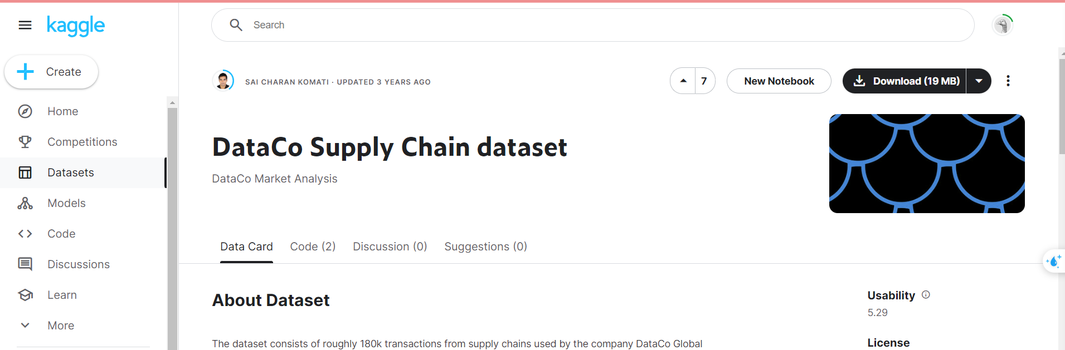

- Bộ dữ liệu bao gồm khoảng 18 000 giao dịch từ chuỗi cung ứng được công ty DataCo Global sử dụng trong 3 năm

- Thông qua dữ liệu, người dùng có thể biết được thông tin của khách hàng, thông tin sản phẩm, thông tin hóa đơn, thông tin vận chuyển,…

- Dữ liệu bao gồm 53 cột và 18 000 dòng

Link dữ liệu gốc: <https://www.kaggle.com/datasets/saicharankomati/dataco-supply-chain-dataset/data>

### Mô tả chi tiết tập dữ liệu

**Tập dữ liệu khi chưa qua tiền xử lý:**

|  |  |  |  |  |
| --- | --- | --- | --- | --- |
| STT | Thuộc tính | Kiểu dữ liệu | Ý nghĩa | Giá trị |
| 1 | Type | object | Hình thức thanh toán | 1. DEBIT (thẻ ghi nợ)  2. TRANSFER (chuyển khoản)  3. CASH (tiền mặt)  4. PAYMENT (thanh toán điện tử) |
| 2 | Days for shipping (real) | int64 | Số ngày vận chuyển trong thực tế | Trong khoảng từ [0,6] |
| 3 | Days for shipment (scheduled) | int64 | Số ngày vận chuyển dự kiến | Trong khoảng từ [0,4] |
| 4 | Benefit per order | Float64 | Lợi nhuận trên mỗi hóa đơn |  |
| 5 | Sales per customer | Float64 | Doanh số trên mỗi khách hàng |  |
| 6 | Delivery Status | object | Trạng thái giao hàng | 1. advanced shipping (trước dự kiến)  2. late delivery (muộn)  3. shipping canceled (hủy)  4. shipping on time (đúng giờ) |
| 7 | Late_delivery_risk | Int64 | Nguy cơ gia hàng muộn | 1: giao hàng muộn  0: Giao hàng đúng hẹn hoặc sớm hơn |
| 8 | Category Id | Int64 | Mã loại sản phẩm | Trong khoảng [2,76] |
| 9 | Category Name | object | Tên loại sản phẩm |  |
| 10 | Customer City | object | Thành phố khách hàng sinh sống |  |
| 11 | Customer Country | object | Đất nước khách hàng sinh sống | 1. EE.UU (Estados Unidos - United States)  2. Puerto Rico |
| 12 | Customer Email | object | Email của khách hàng | XXXXXXXXX |
| 13 | Customer Fname | object | Tên (First name) của khách hàng |  |
| 14 | Customer Id | Int64 | Mã khách hàng | Trong khoảng [1, 50000] |
| 15 | Customer Lname | object | Họ của khách hàng (Last name) |  |
| 16 | Customer Password | object | Mật khẩu của khách hàng | XXXXXXXXX |
| 17 | Customer Segment | object | Phân khúc khách hàng | 1. consumer (người tiêu dùng cá nhân)  2. corporate (doanh nghiệp)  3. home office (văn phòng) |
| 18 | Customer State | object | Tiểu bang khách hàng đang sinh sống |  |
| 19 | Customer Street | object | Địa chỉ số nhà của khách hàng |  |
| 20 | Customer Zipcode | Float64 | Mã bưu điện của khách hàng |  |
| 21 | Department Id | Int64 | Mã phòng ban | Trong khoảng [2,12] |
| 22 | Department Name | object | Tên phòng ban |  |
| 23 | Latitude | Float64 | Vĩ độ của địa chỉ khách hàng |  |
| 24 | Longitude | Float64 | Kinh độ của địa chỉ khách hàng |  |
| 25 | Market | object | Thị trường | 1. Africa (Châu Phi)  2. Europe (Châu Âu)  3. LATAM (Châu Mỹ La Tinh)  4. Pacific Asia (Châu Á Thái Bình Dương)  5. USCA (Hoa Kỳ và Canada) |
| 26 | Order City | object | Thành phố đặt đơn hàng |  |
| 27 | Order Country | object | Đất nước đặt đơn hàng |  |
| 28 | Order Customer Id | Int64 | Mã khách hàng đặt đơn hàng | Trong khoảng [1,50000] |
| 29 | order date (DateOrders) | object | Ngày đặt đơn hàng | Trong 4 năm từ 2015 đến 2018 |
| 30 | Order Id | Int64 | Mã đơn hàng |  |
| 31 | Order Item Cardprod Id | Int64 | Mã định danh duy nhất cho một mục sản phẩm cụ thể trong một đơn hàng (cũng là mã sản phẩm) | Trong khoảng [19,1363] |
| 32 | Order Item Discount | Float64 | Mức giảm giá cho một sản phẩm trong đơn hàng |  |
| 33 | Order Item Discount Rate | Float64 | Tỷ lệ phần trăm giảm giá được áp dụng cho một mục hàng cụ thể trong đơn hàng | Trong khoảng [0,0.25]  Order Item Discount Rate = Order Item Discount / Order Item Product Price |
| 34 | Order Item Id | Int64 | Mã định danh duy nhất cho mỗi mục hàng trong một đơn hàng |  |
| 35 | Order Item Product Price | Float64 | Giá bán ban đầu của một đơn vị sản phẩm trước khi áp dụng bất kỳ khoản giảm giá hay thuế nào |  |
| 36 | Order Item Profit Ratio | Float64 | Tỷ lệ phần trăm giữa lợi nhuận thu được từ một mục hàng và giá trị doanh số của mục hàng đó. |  |
| 37 | Order Item Quantity | Int64 | Số lượng của mỗi sản phẩm được mua trong đơn hàng |  |
| 38 | Sales | Float64 | Tổng đơn giá của từng mục sản phẩm khi đã nhân số lượng, chưa tính ưu đãi | Sales = Order Item Product Price x Order Item Quantity |
| 39 | Order Item Total | Float64 | Tổng đơn giá của từng mục sản phẩm khi đã tính ưu đãi | Order Item Total = Sales - Order Item Discount * Order Item Discount |
| 40 | Order Profit Per Order | Float64 | Lợi nhuận trên mỗi mục sản phẩm trên đơn hàng | Order Profit Per Order = Order Item Total * Order Item Profit Ratio |
| 41 | Order Region | object | Khu vực đặt đơn hàng |  |
| 42 | Order State | object | Tiểu bang đặt đơn hàng |  |
| 43 | Order Status | object | Trạng thái đơn hàng | 1. CANCELED (Hủy)  2. CLOSED (đơn hàng đã được xử lý hoàn toàn)  3. COMPLETE (đơn hàng đã được giao thành công)  4. ON_HOLD (Chờ xử lý)  5. PAYMENT_REVIEW (Đang được kiểm tra về thanh toán)  6.PENDING (chờ xác nhận đơn hàng)  7.PENDING_PAYMENT (chờ thanh toán)  8. PROCESSING (đang được chuẩn bị để giao hàng)  9. SUSPECTED_FRAUD (có nghi ngờ về hoạt động gian lận) |
| 44 | Order Zipcode | Float64 | Mã bưu chính của địa chỉ đặt đơn hàng | Có thể có hoặc không |
| 45 | Product Card Id | Int64 | Mã sản phẩm | Trong khoảng [19,1363] |
| 46 | Product Category Id | Int64 | Mã loại sản phẩm | Trong khoảng [2,76] |
| 47 | Product Description | Float64 | Mô tả sản phẩm |  |
| 48 | Product Image | object | Hình ảnh sản phẩm | Link hình ảnh |
| 49 | Product Name | object | Tên sản phẩm |  |
| 50 | Product Price | Float64 | Giá sản phẩm |  |
| 51 | Product Status | Int64 | Trạng thái sản phẩm |  |
| 52 | shipping date (DateOrders) | object | Ngày đơn hàng giao cho đơn vị vẫn chuyển để bắt đầu vận chuyển |  |
| 53 | Shipping Mode | object | Hình thức vận chuyển |  |

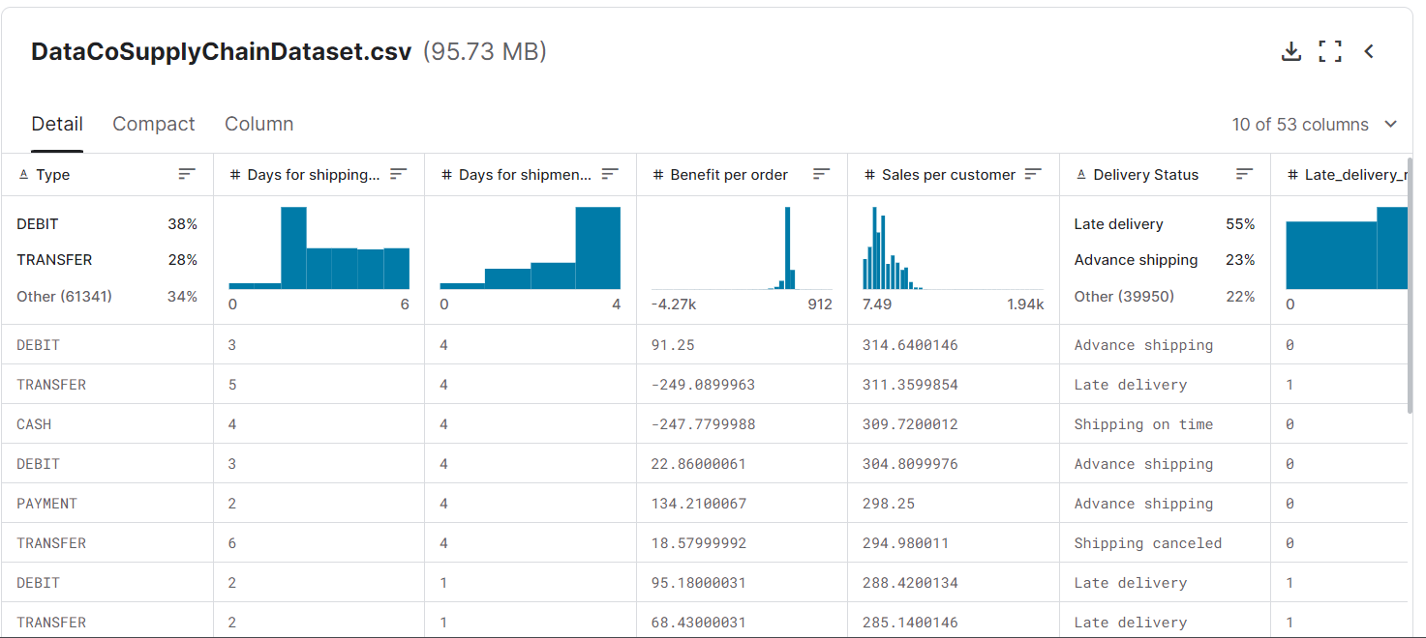

*Tập dữ liệu khi chưa xử lý*

**Tập dữ liệu khi đã qua tiền xử lý:**

| **Tên bảng** | **Mô tả** | **Số dòng** |
| --- | --- | --- |
| ORDER | lưu trữ thông tin về các đơn hàng | 11288 dòng |
| ORDER_DETAIL | Lưu trữ thông tin về chi tiết các đơn hàng | 17986 dòng |
| CATEGORY | lưu trữ thông tin phân loại sản phẩm | 42 dòng |
| CUSTOMER | lưu trữ thông tin khách hàng | 7603 dòng |
| SHIPPING | lưu trữ thông tin vận chuyển | 11288 dòng |
| PRODUCT | lưu trữ thông tin sản phẩm | 90 dòng |

**Bảng ORDER**

|  |  |
| --- | --- |
| **Biến** | **Mô tả** |
| Order Id | Mã đơn hàng (Khóa chính) |
| Type | Hình thức thanh toán |
| Market | Thị trường |
| Order City | Thành phố đặt đơn hàng |
| Order Country | Đất nước đặt đơn hàng |
| Order Customer Id | Mã khách hàng (Khóa ngoại trỏ đến CUSTOMER(CustomerId)) |
| order date (DateOrders) | Ngày đặt hàng |
| Order Region | Khu vực đặt đơn hàng |
| Order State | Tiều bang đặt đơn hàng |
| Order Status | Trạng thái đơn hàng |

**Bảng ORDER_DETAIL**

|  |  |
| --- | --- |
| **Biến** | **Mô tả** |
| Order Id | Mã đơn hàng (Khóa chính) |
| Order Item Cardprod Id | Mã sản phẩm trên đơn hàng (Khóa chính) (Khóa ngoại - trỏ đến PRODUCT (Product Card Id)) |
| Order Item Discount | Mức giảm giá trên một đơn vị sản phẩm |
| Order Item Discount Rate | Tỉ lệ phần trăm giảm giá được áp dụng cho sản phẩm |
| Order Item Id | Mã mục hàng trong một đơn hàng |
| Order Item Product Price | Giá gốc của một đơn vị sản phẩm |
| Order Item Profit Ratio | Tỉ lệ giữa lợi nhuận thu được từ một mục hàng và giá trị doanh số của mục hàng đó. |
| Order Item Quantity | Số lượng sản phẩm trên đơn hàng |
| Sales | Giá bán của sản phẩm đã tính số lượng |
| Order Item Total | Tổng đơn giá của từng mục sản phẩm khi đã tính ưu đãi |
| Order Profit Per Order | Lợi nhuận trên mỗi mục sản phẩm trên đơn hàng |

**Bảng CATEGORY**

|  |  |
| --- | --- |
| **Biến** | **Mô tả** |
| Category Id | Mã loại sản phẩm (Khóa chính) |
| Category Name | Tên loại sản phẩm |

**Bảng CUSTOMER**

|  |  |
| --- | --- |
| **Biến** | **Mô tả** |
| CustomerID | Mã khách hàng (Khóa chính): xác định và phân biệt các khách hàng với nhau |
| CustomerFName | Tên của khách hàng |
| CustomerLName | Họ của khách hàng |
| CustomerCity | Lưu trữ thông tin về thành phố của khách hàng đang sinh sống hoặc thực hiện giao dịch. |
| CustomerCountry | Lưu trữ thông tin về đất nước của khách hàng đang sinh sống hoặc thực hiện giao dịch. |
| CustomerSegment | Phân khúc của khách hàng |
| CustomerState | Lưu trữ thông tin về tiểu bang của khách hàng đang sinh sống hoặc thực hiện giao dịch. |
| CustomerStreet | Lưu trữ thông tin về địa chỉ chi tiết số nhà và đường của khách hàng đang sinh sống hoặc thực hiện giao dịch. |
| CustomerZipcode | Mã bưu điện của khách hàng. |

**Bảng SHIPPING**

|  |  |
| --- | --- |
| **Biến** | **Mô tả** |
| OrderID | Mã đơn hàng (Khóa chính): xác định và phân biệt các đơn hàng với nhau (Khóa ngoại trỏ đến ORDER(Order Id)) |
| DaysForShipping (real) | Số ngày đơn hàng được vận chuyển trong thực tế |
| DaysForShipment (scheduled) | Số ngày đơn hàng được vận chuyển trong dự kiến |
| DeliveryStatus | Trạng thái giao hàng của đơn hàng. |
| Late_delivery_risk | Nguy cơ đơn giao hàng sẽ giao hàng muộn của đơn hàng |
| ShippingDate (DateOrders) | Ngày đơn hàng được giao cho đơn vị vận chuyển |
| ShippingMode | Hình thức vận chuyển của đơn hàng |

**Bảng PRODUCT**

|  |  |
| --- | --- |
| **Biến** | **Mô tả** |
| ProductCardID | Mã sản phẩm (Khóa chính): xác định và phân biệt các sản phẩm với nhau |
| ProductCategoryID | Mã loại sản phẩm: xác định mã loại sản phẩm của từng sản phẩm (Khóa ngoại trỏ đến CATEGORY (CategoryId)) |
| ProductImage | Chứa thông tin chi tiết về hình ảnh của sản phẩm |
| ProductName | Chứa thông tin về tên gọi của sản phẩm. |

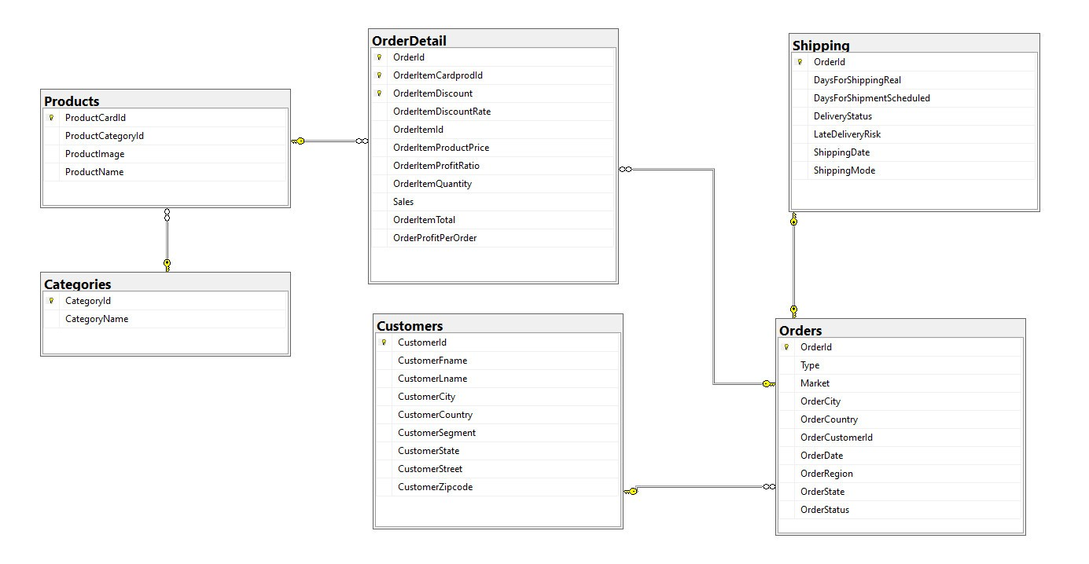 **Lược đồ CSDL quan hệ trên SQL**

## Giới thiệu các công cụ được sử dụng

- Visual Studio 2019/2022 tích hợp SSIS (SQL Server Integration Services) và SSAS (SQL Server Analysis Services).

- SQL Server Management Studio 2019

# CHƯƠNG 2: THIẾT KẾ XÂY DỰNG CƠ SỞ DỮ LIỆU TÁC NGHIỆP (OLAP)

## 2.1. Xác định các Business Process và bảng Fact

**Business requirement:**

- Phân tích doanh số (Sales Analysis): người quản lý muốn theo dõi doanh số bán hàng theo khách hàng (customer), sản phẩm (product) và và thị trường để có thể biết được sản phẩm nào bán chạy, mang lại nhiều lợi nhuận nhất, thị trường nào tiềm năng nhất, đặc điểm nhu cầu mua sắm của các phân khúc khách hàng để đưa ra các chiến lược kinh doanh, marketing hiệu quả.

- Việc đặt và giao hàng (Order Fulfillment and Delivery): người quản lý muốn phân tích quá trình đặt hàng để biết được khi nào đơn hàng có xu hướng giao chậm hay đúng hẹn để cải thiện việc giao hàng.

**Xây dựng Detail Bus Matrix**

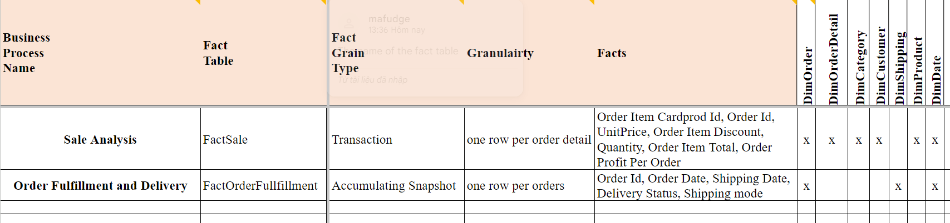

### 2.1.1. Business Process: Sales Analysis

Các câu hỏi cụ thể được đặt ra:

+ Cho biết danh sách các sản phẩm thu lại lợi nhuận cao nhất trong tháng/quý/năm

+ Cho biết thị trường (market), khu vực (region) tiềm năng, mang lại doanh thu cao cho hệ thống chuỗi bán lẻ

+ Cho biết danh mục các sản phẩm được tiêu thụ nhiều nhất trong tháng/ quý/ năm.

+ Cho biết doanh số bánh hàng theo từng khách hàng trong tháng/ quý/ năm.

Bảng **FactSales**

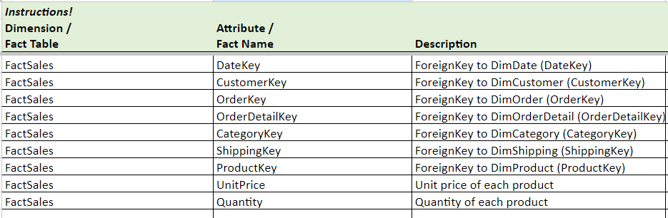

### 2.1.2. Business Process: Order FullFillment and Delivery

Các câu hỏi cụ thể được đặt ra:

+ Cho biết danh sách các địa điểm giao hàng có rủi ro giao trễ nhiều nhất

**Bảng FactOrderFullfillment**

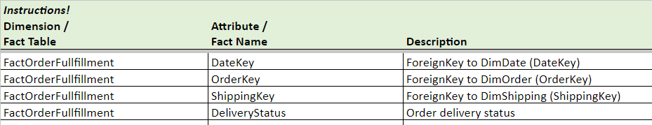

## 2.2. Xây dựng các bảng Dimension

### 2.2.1. DimDate

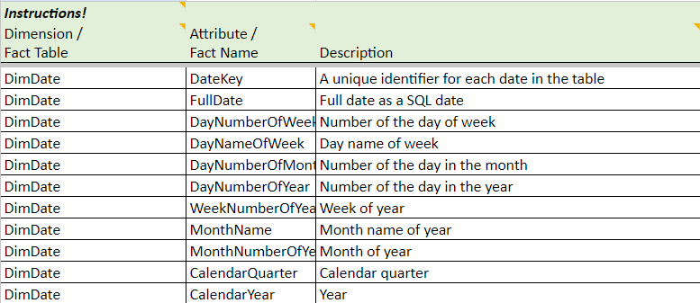

### 2.2.2. DimOrder

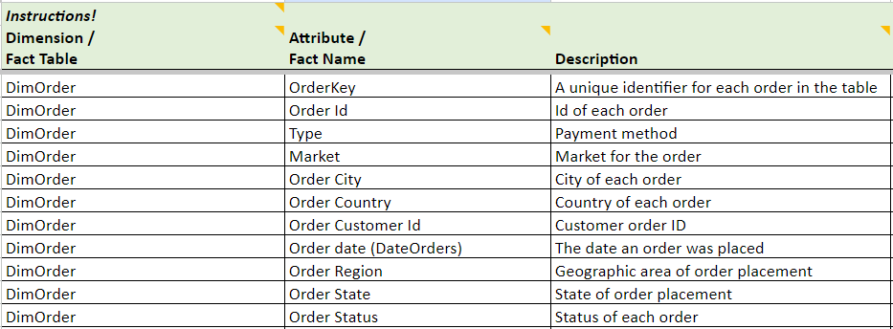

### 2.2.3. DimOrderDetail

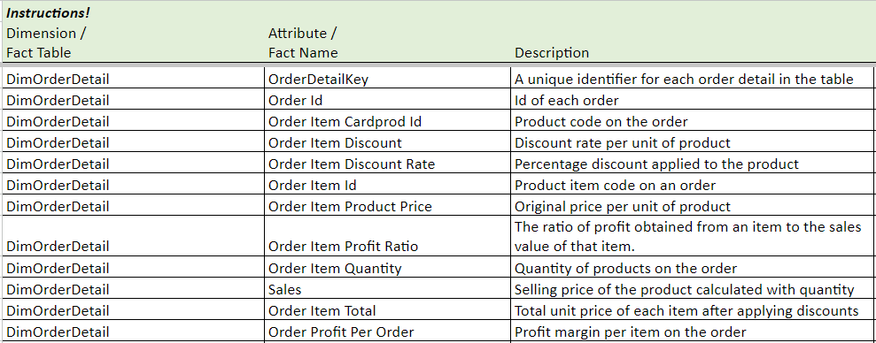

### 2.2.4. DimCategory

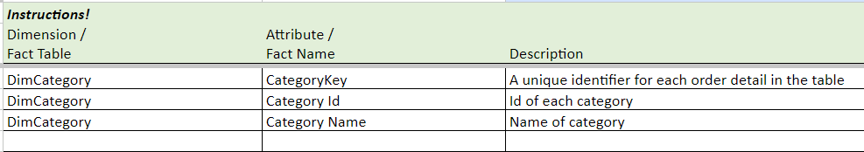

### 2.2.5. DimCustomer

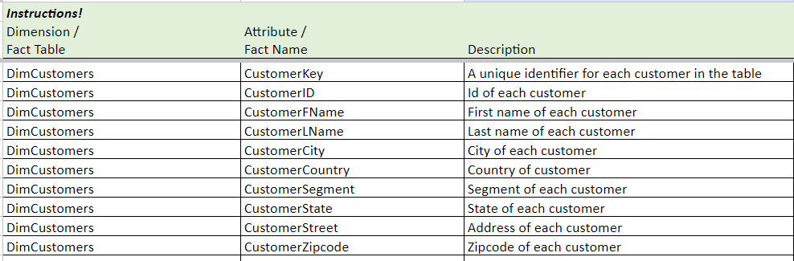

### 2.2.6. DimShipping

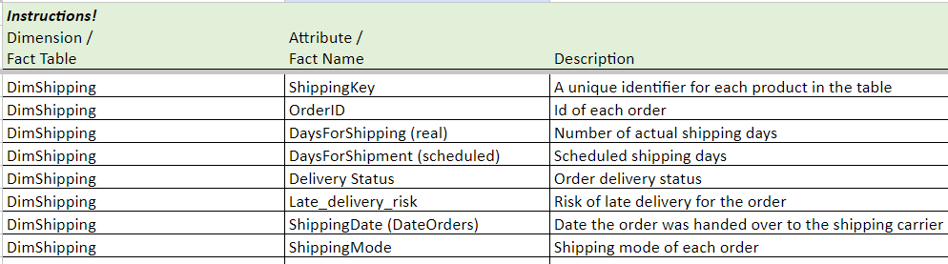

### 2.2.7. DimProduct

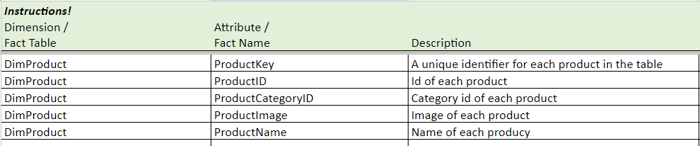

## 2.3. Galaxy Schema (Lược đồ galaxy )

# CHƯƠNG 3: TÍCH HỢP DỮ LIỆU VÀO KHO (SSIS)

## 3.1. Tạo ETL project và solution

1. Từ **Visual Studio** menu, chọn **File** -> **New** -> **Project**.

2. Từ **dialog**:

a. Chọn **Integration Services Project**

b. Đặt tên: **Dataco Integration Services**

3. Click **OK**

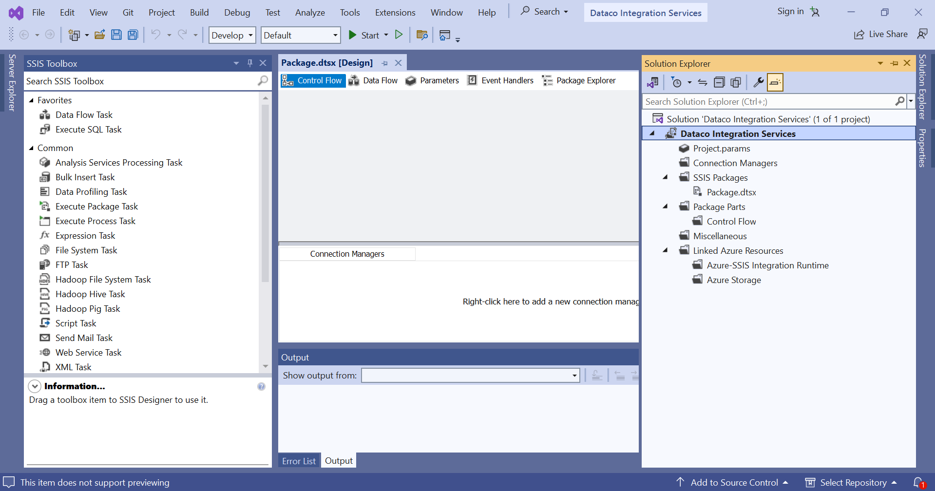

## 3.2. Thiết lập các Connection

1. Tại **solution explorer**, right-click vào **Connection Managers,** chọn **New**

**Connection Manager**.

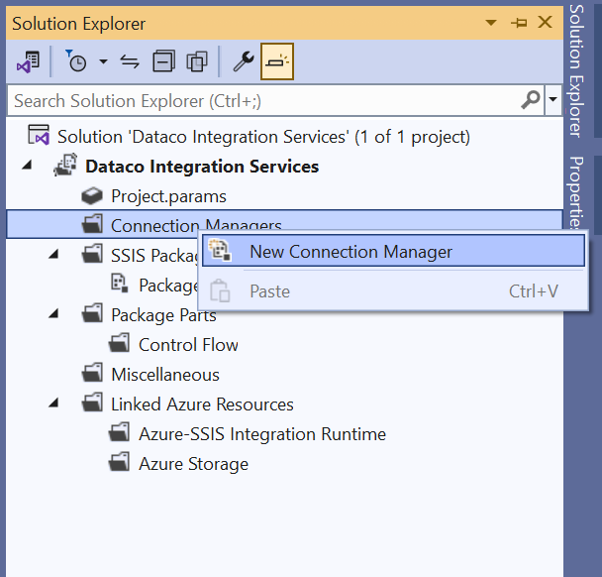

2. Chọn **OLEDB từ Add SSIS Connection Manager** dialog và click **Add…**

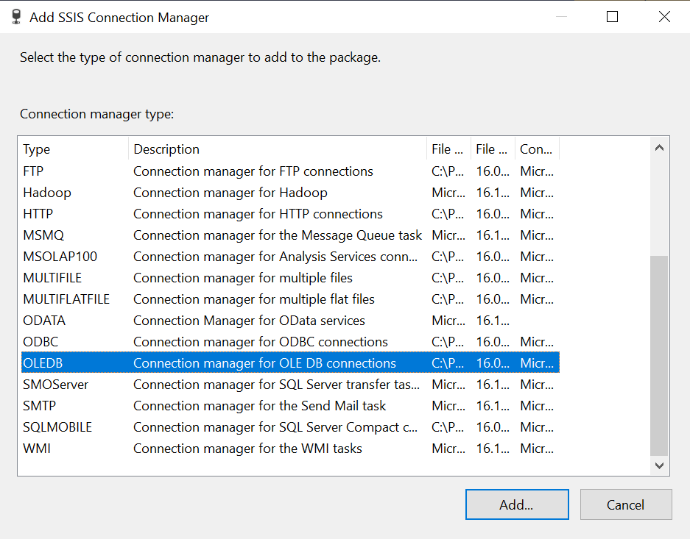

3. **Configure OLE DB Connection Manager** dialog xuất hiện, click **New…**

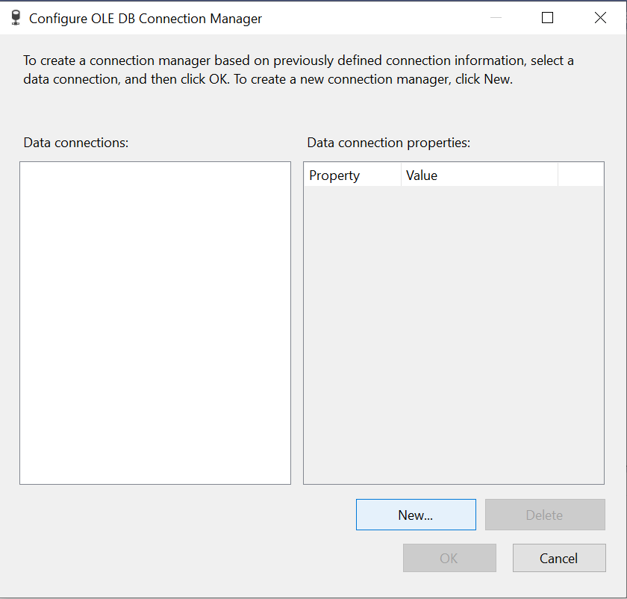

Đặt tên cho các thông tin như bên dưới:

Provider: **SQL Server Native Client**

Server Name: **MSI\THIN**

Log on to the Server: **Use Windows Authentication**

Connect to a database: **tempdb**

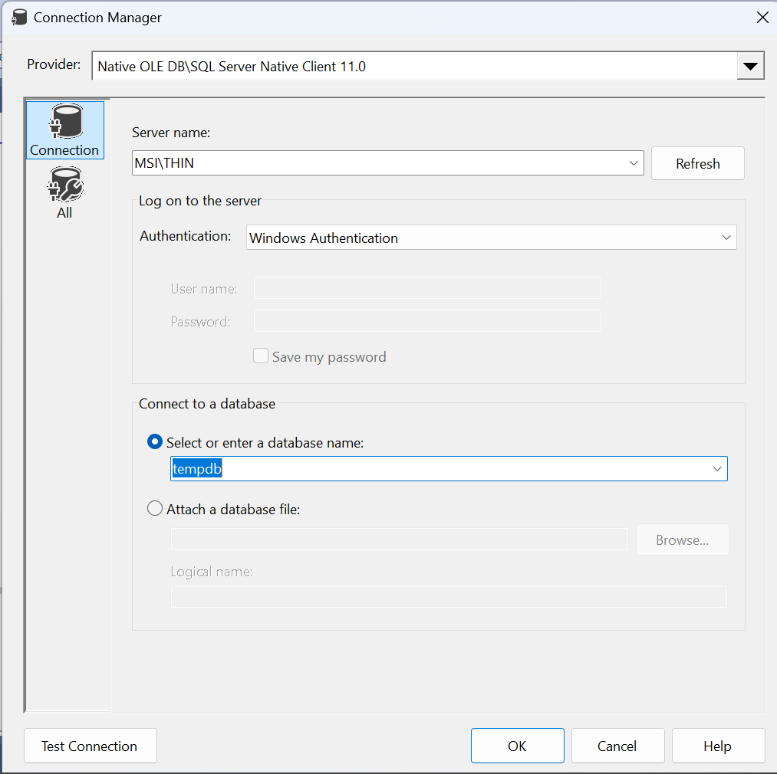

Click **Test Connection** để kiểm tra connection hoạt động, sau đó click **OK** để lưu connection.

4. Trở lại màn hình **Configure OLE DB Connection Manager**, ta được **MSI\THIN.tempdb** vừa được tạo:

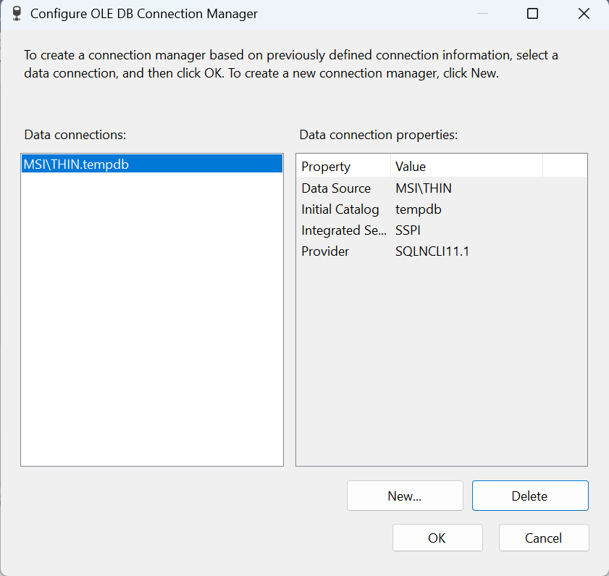

5. Chọn **tempdb** connection và click **OK** để thêm connection này vào project.

6. Lặp lại các bước trên (bước 1->5) ba lần cho lần lượt **DatacoSupplyChainDW,**

**DatacoSupplyChainDWStage** và **DatacoSupplyChainDatabase** source database. Sau khi tạo xong **Connection Managers** folder sẽ như bên dưới.

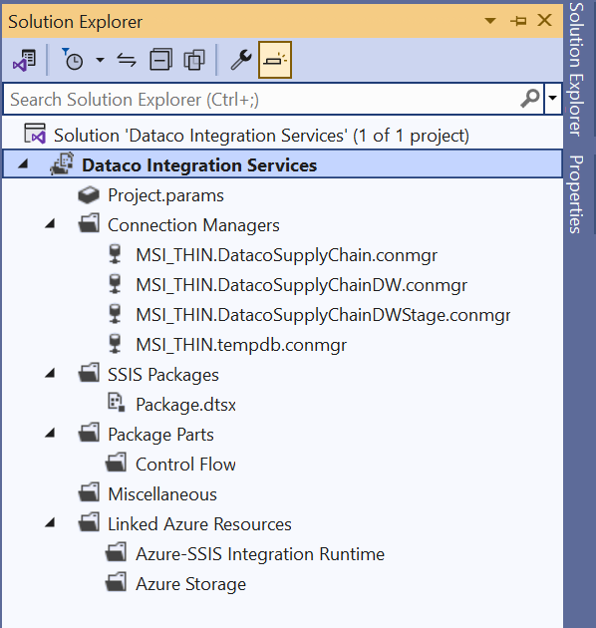

## 3.3. Import Dữ liệu vào các bảng dimension:

### 3.3.1.Date Dimension

1. Đầu tiên chép dữ liệu từ bảng [**Date Dimension]** của CSDL **tempdb**

sang bảng **stgDate** CSDL **DatacoSupplyChainDWStage**. Sử dụng SSIS để tạo destination

table, truncate table trước khi staging dữ liệu.

2. Ánh xạ các cột từ bảng **stgDate** sang bảng **DimDate**.

#### 3.3.1.1: Tạo Package

Tạo một package mới, **DateDimensionImport**.

1. Ở **Solution Explorer**, right-click vào **SSIS Packages** và chọn **New SSIS Package**

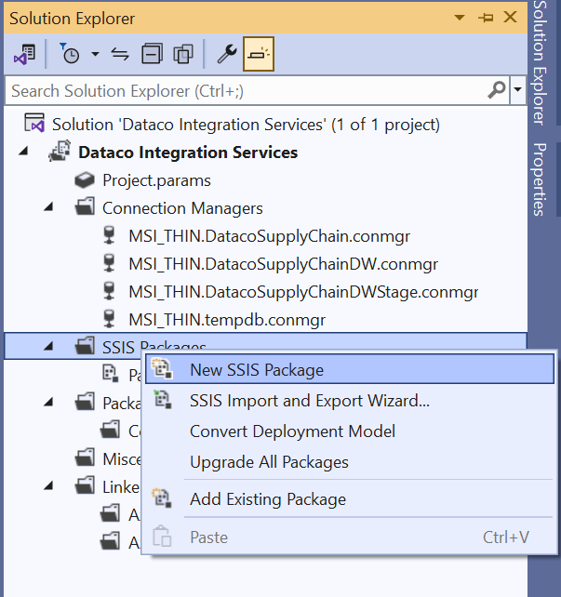

2. Right-Click vào package có tên **Package1.dstx** và chọn **Rename**

3. Đặt tên package là **DateDimensionImport**

4. Sau khi thực hiện xong ta được **Package.dtsx** và **DateDimensionImport.dtsx**

như hình sau:

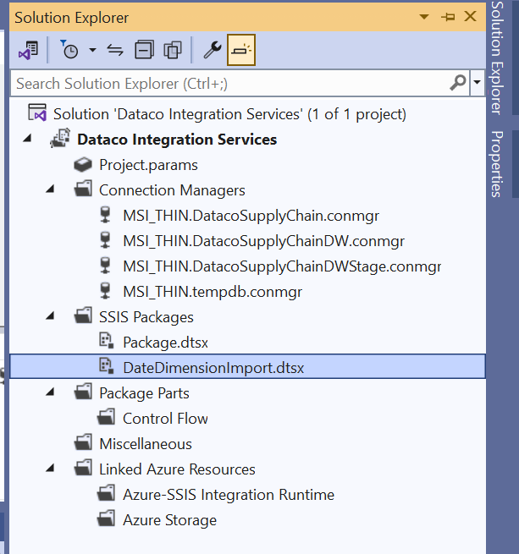

5. Double-click vào **DateDimensionImport.dtsx** package để mở nó.

#### 3.3.1.2: Thiết lập Control Flow

1. Từ SSIS Toolbox tạo 1 **Execute SQL task** và 2 **Data flow tasks** vào surface design

như hình sau:

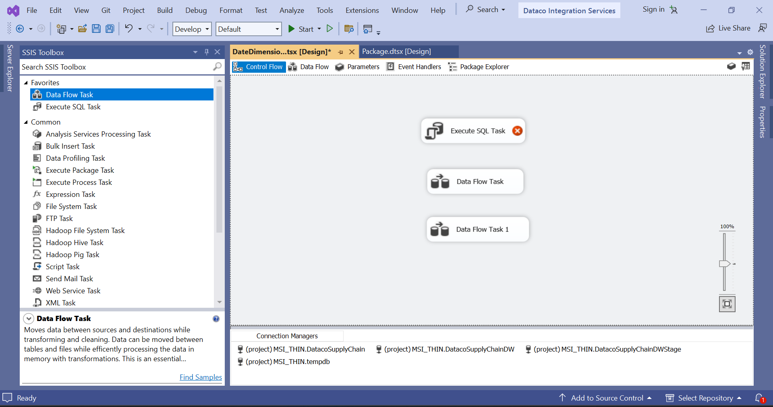

2. Đặt tên cho các **task**.

a. **Execute SQL Task SQL - Truncate stgDate Table**

b. **Data Flow Task DF - Extract From Source to Stage stgDate**

c. **Data Flow Task 1 DF - Load from stgDate to DimDate**

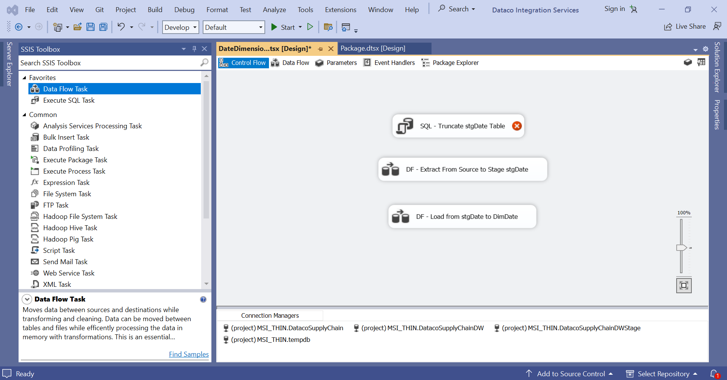

3. Connect các **tasks** để chúng có thể chạy theo thứ tự. Click vào **SQL - Truncate**

**stgDate Table** task và một mũi tên xanh sẽ xuất hiện. Kéo rê nó vào **DF - Extract**

**From Source To Stage stgDate** task. Tương tự, connect hai task còn lại.

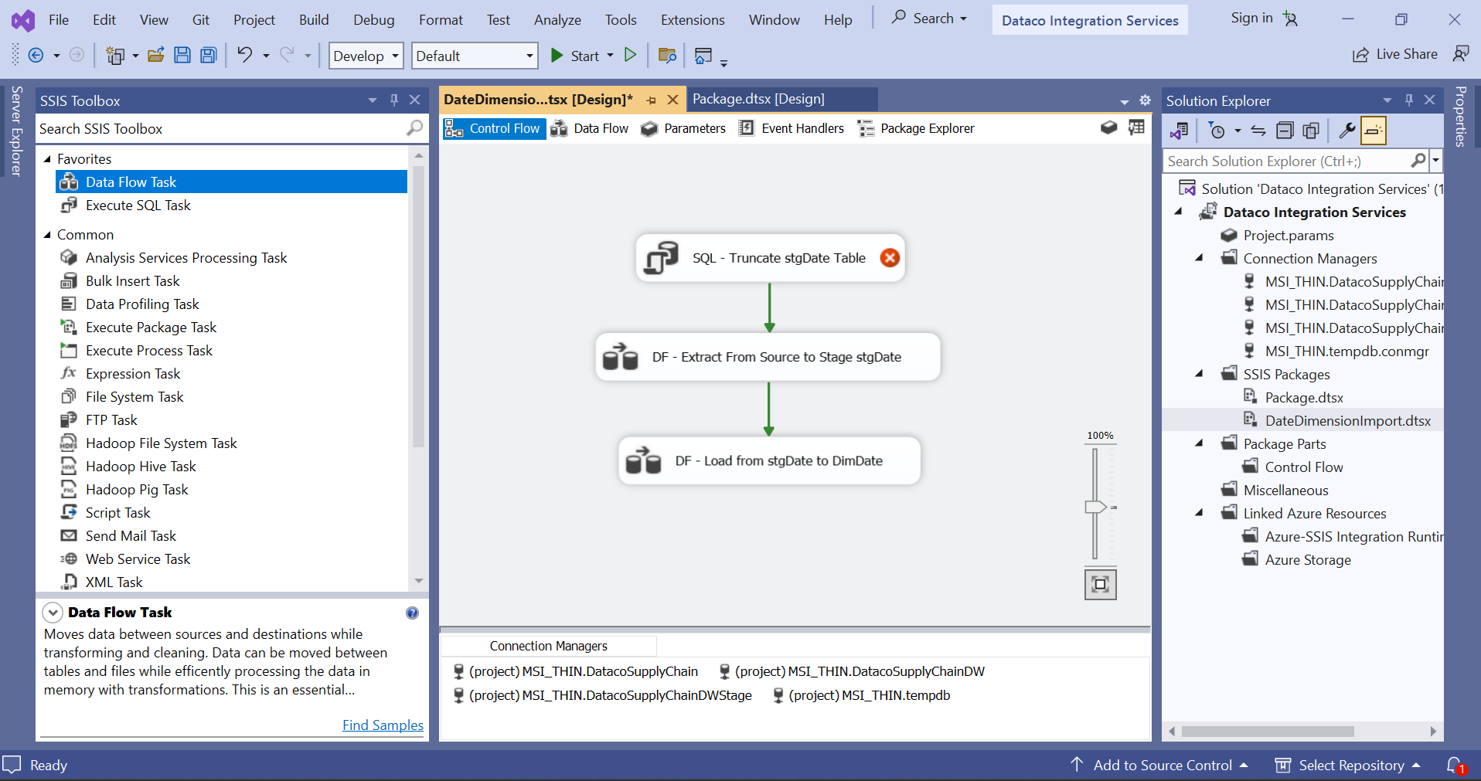

#### 3.3.1.3: Load dữ liệu từ Source vào Stage

1. Double-click **DF - Extract From Source to Stage stgDate** task để mở nó trong

**Data Flow design surface**:

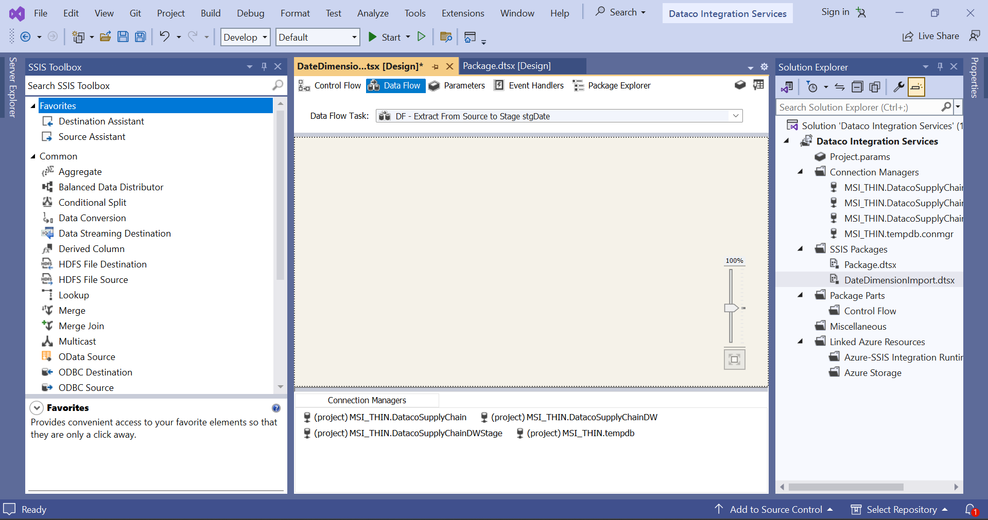

2. Từ **SSIS Toolbox**, kéo rê **Source Assistant** vào design surface, một dialog mở ra,

Chọn source Type: **SQL Server** và **tempdb** connection manager.

Click **OK**.

3. OLE DB Source sẽ xuất hiện như sau:

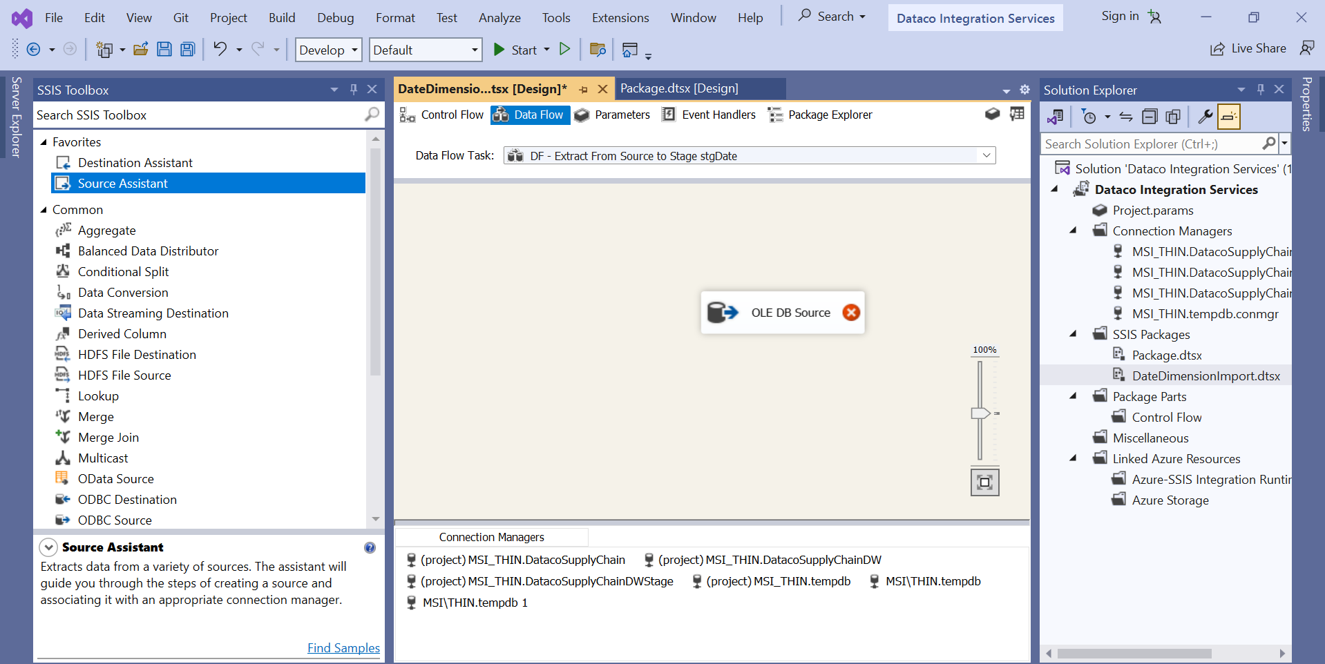

4. Đổi tên nó thành **SRC - ExternalSourcesv_date_dimension**

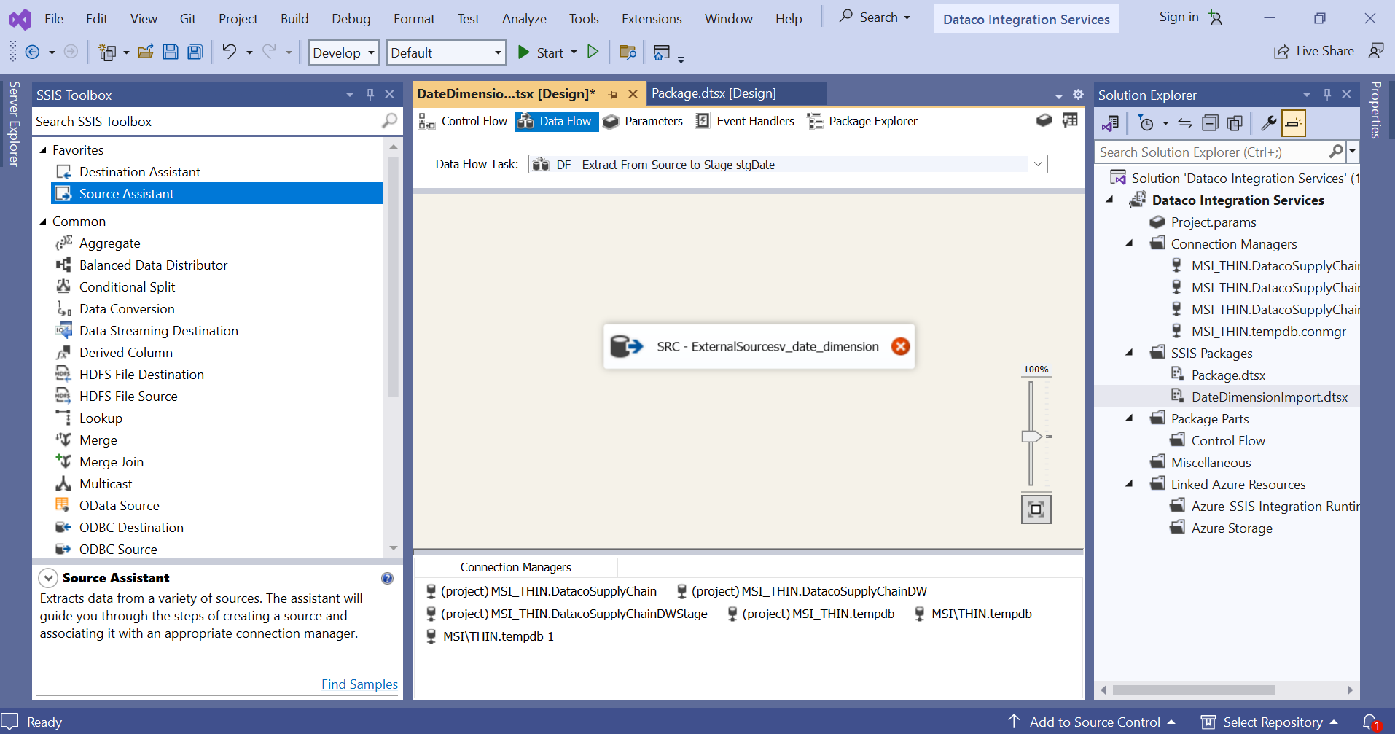

5. Double click vào source để cấu hình nó, **OLE DB Source Editor** sẽ mở ra. Từ

dropdown **name of the table or view** chọn **[dbo].[Date Dimension]** là source.

Click **Preview…** để xem source data.

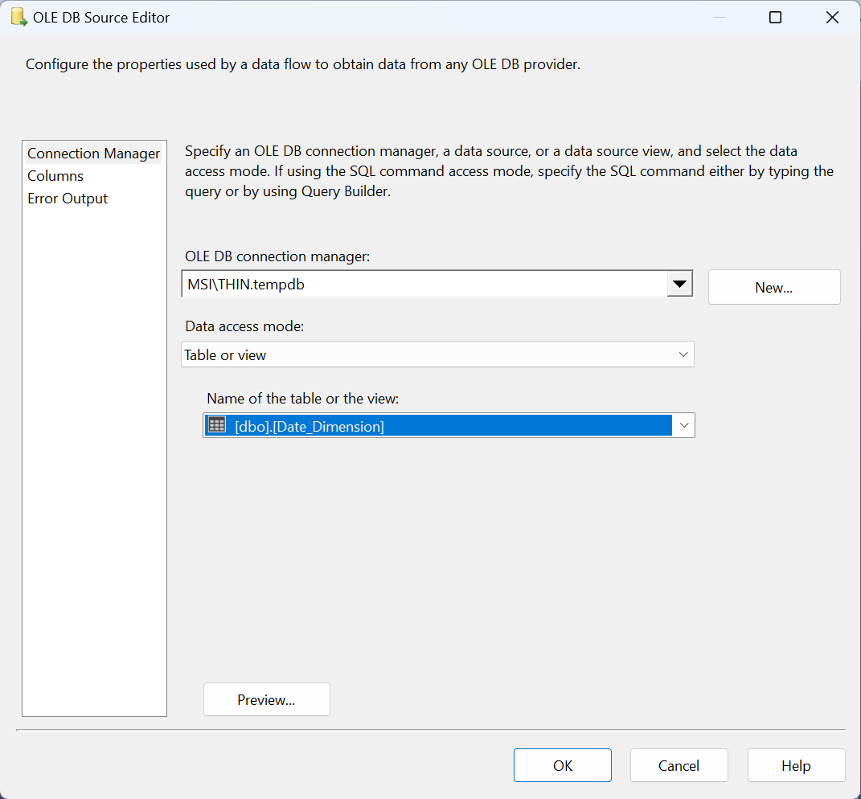

Click **OK** để lưu.

6. Sau khi cấu hình **source** xong, bạn sẽ không còn thấy dấu **[x]** màu đỏ (như bên dưới):

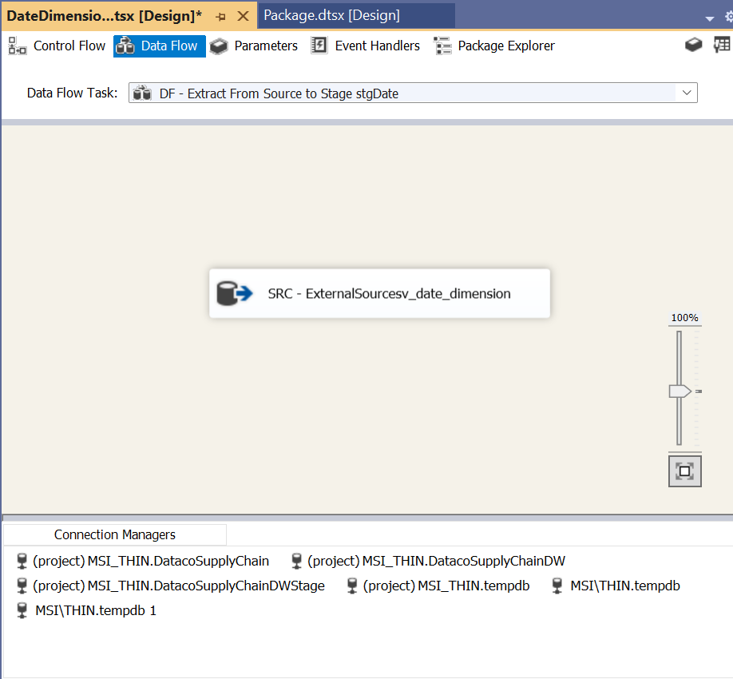

7. Tiếp tục, cấu hình destination. Từ **SSIS Toolbox**, kéo rê **Destination Assistant** vào

design surface, một dialog xuất hiện. Chọn source Type: **SQL Server** và **HardwareStage** là connection manager.

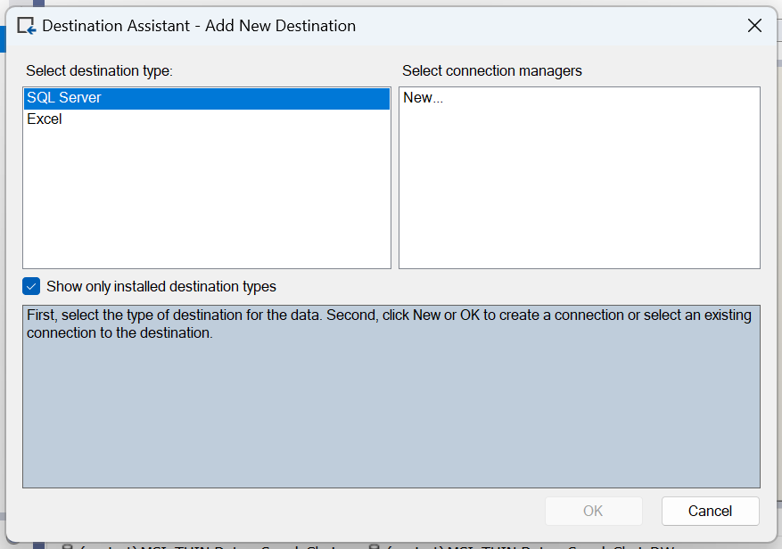

Click **OK**.

8. Ta có một ***destination*** như bên dưới:

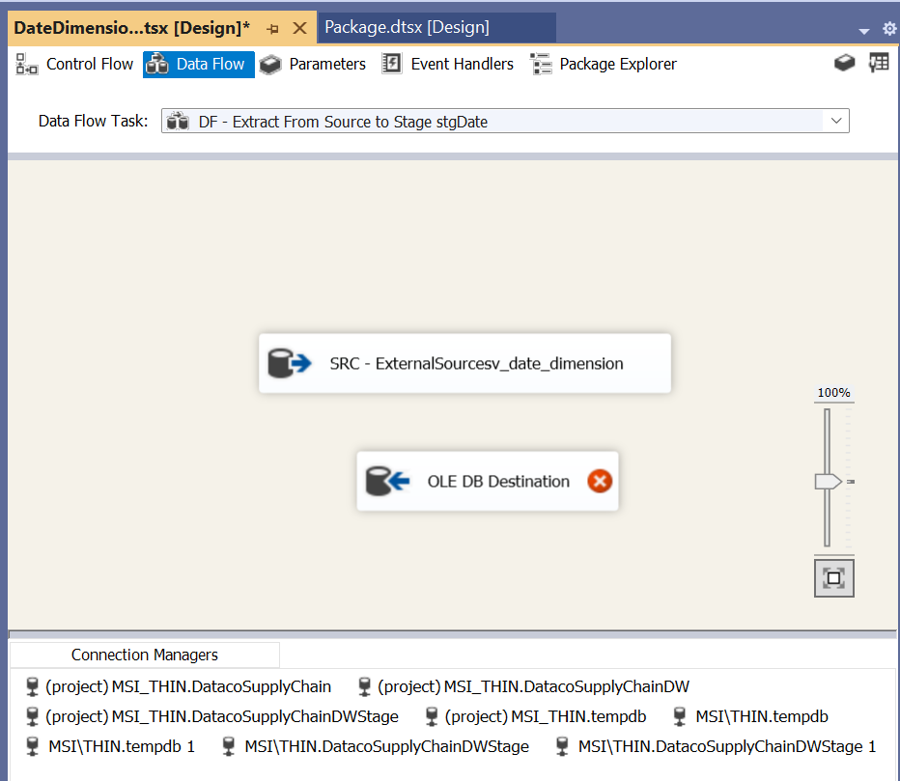

9. Đổi tên lại thành **DST – Stage stgDate**

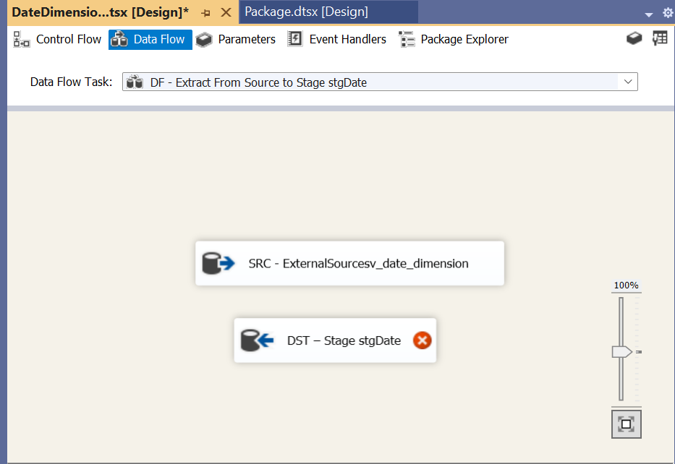

10. Click vào **source** và kéo rê nó vào **destination**.

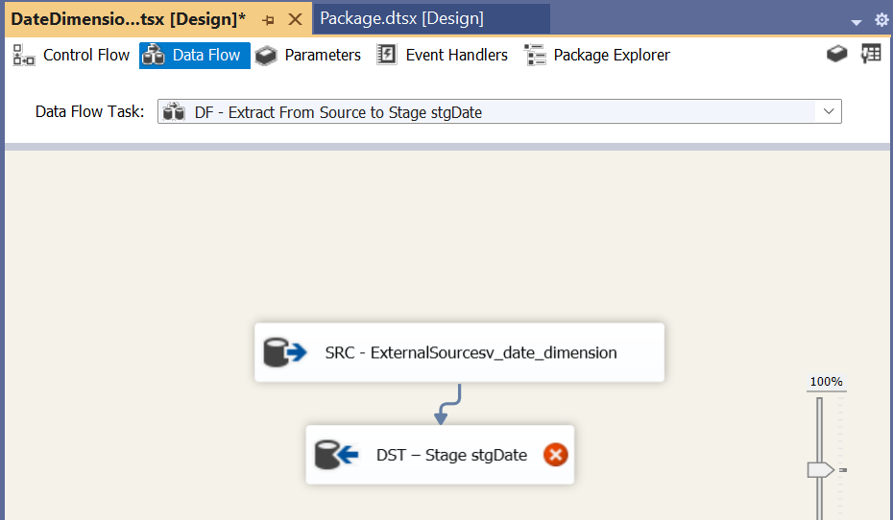

11. Double click vào destination để cấu hình nó, **OLE DB Destination Editor** sẽ xuất

hiện như sau:

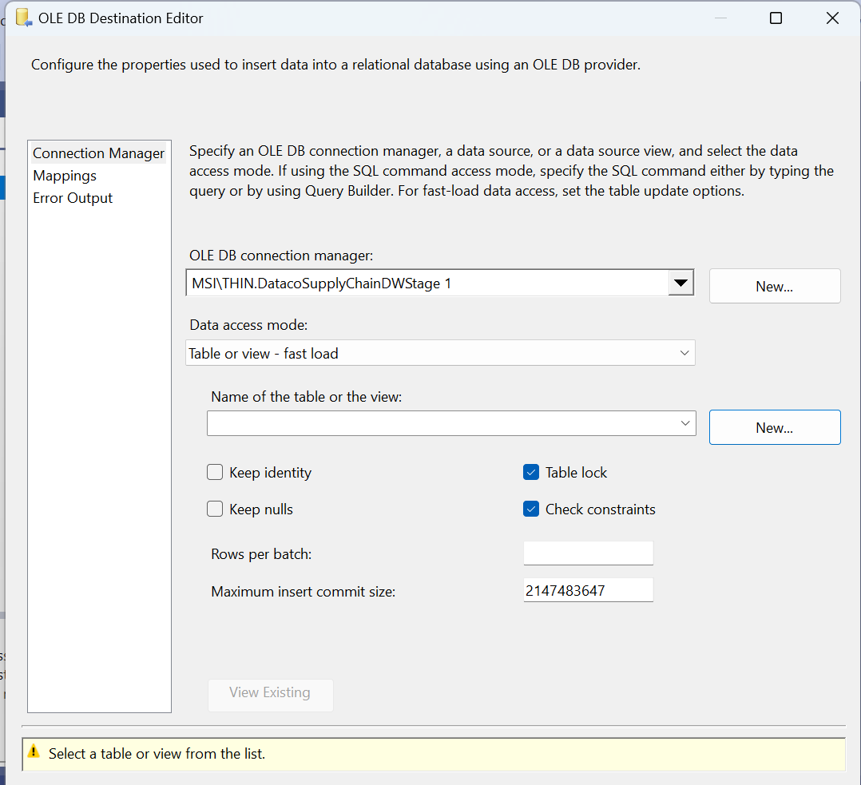

Click nút **New...** để tạo bảng trong CSDL stage, ta sẽ thấy window **Create Table** như

sau:

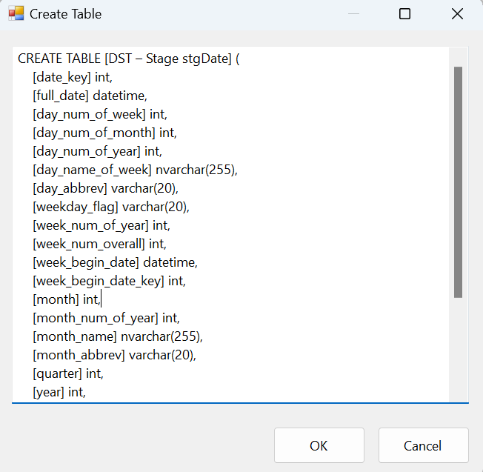

Đổi tên bảng lại thành **stgDate**. (**CREATE TABLE [stgDate]**).

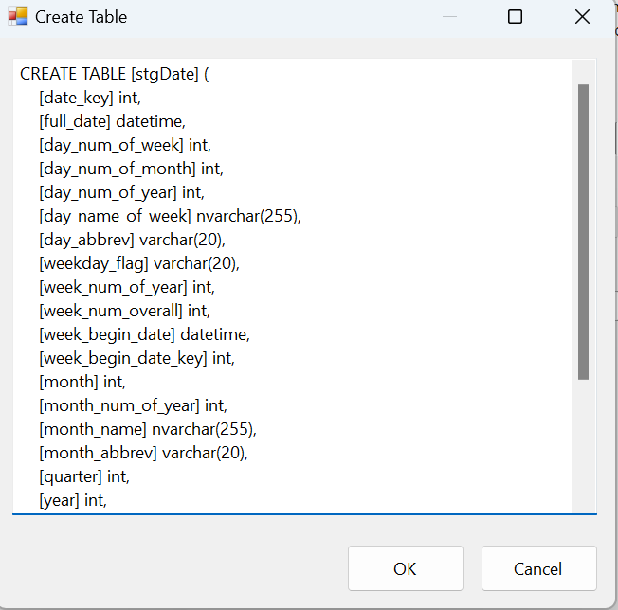

Click OK.

Trở lại màn hình **OLEDB Destination Editor**, tại mục **Name of the table or view** bạn

sẽ thấy **[stgDate].**

Click vào tab **Mapping** ta sẽ thấy như hình bên dưới:

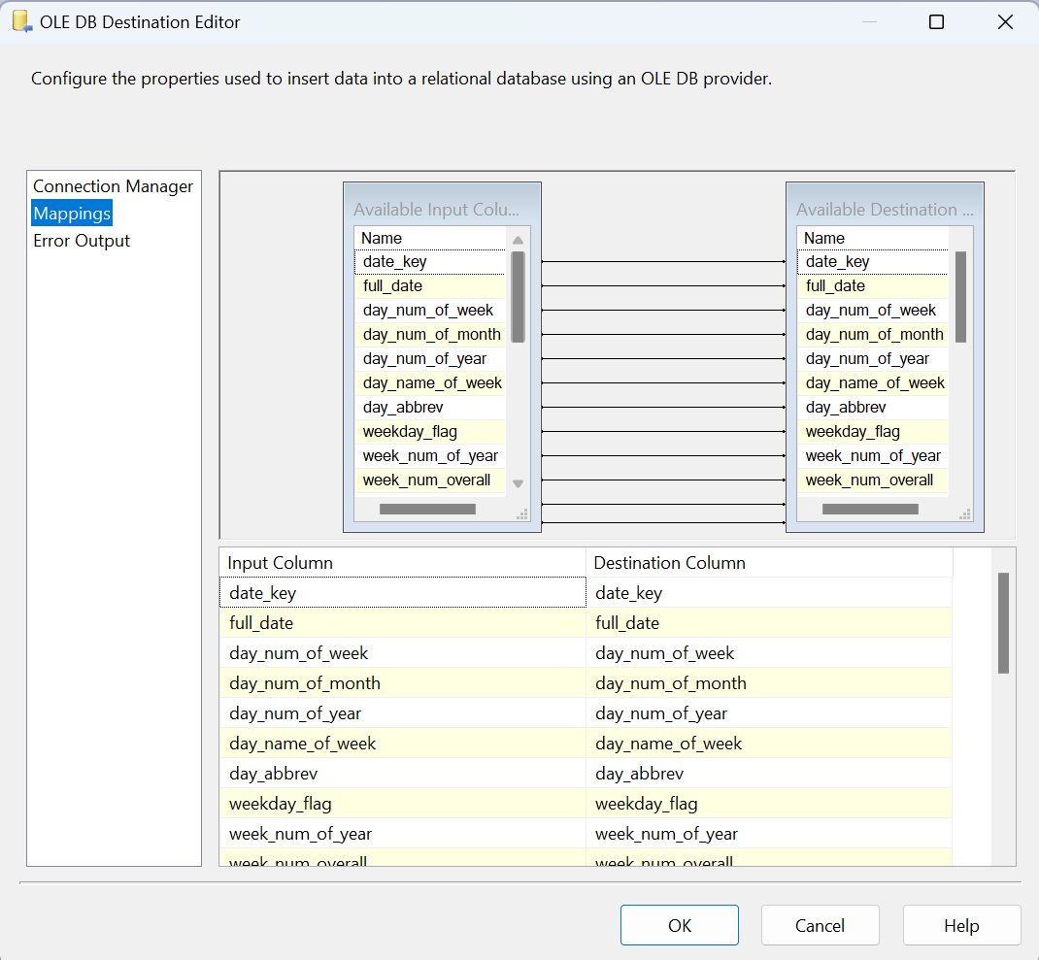

Click **OK** để hoàn tất việc cấu hình. Màn hình data flow design surface sẽ như bên dưới.

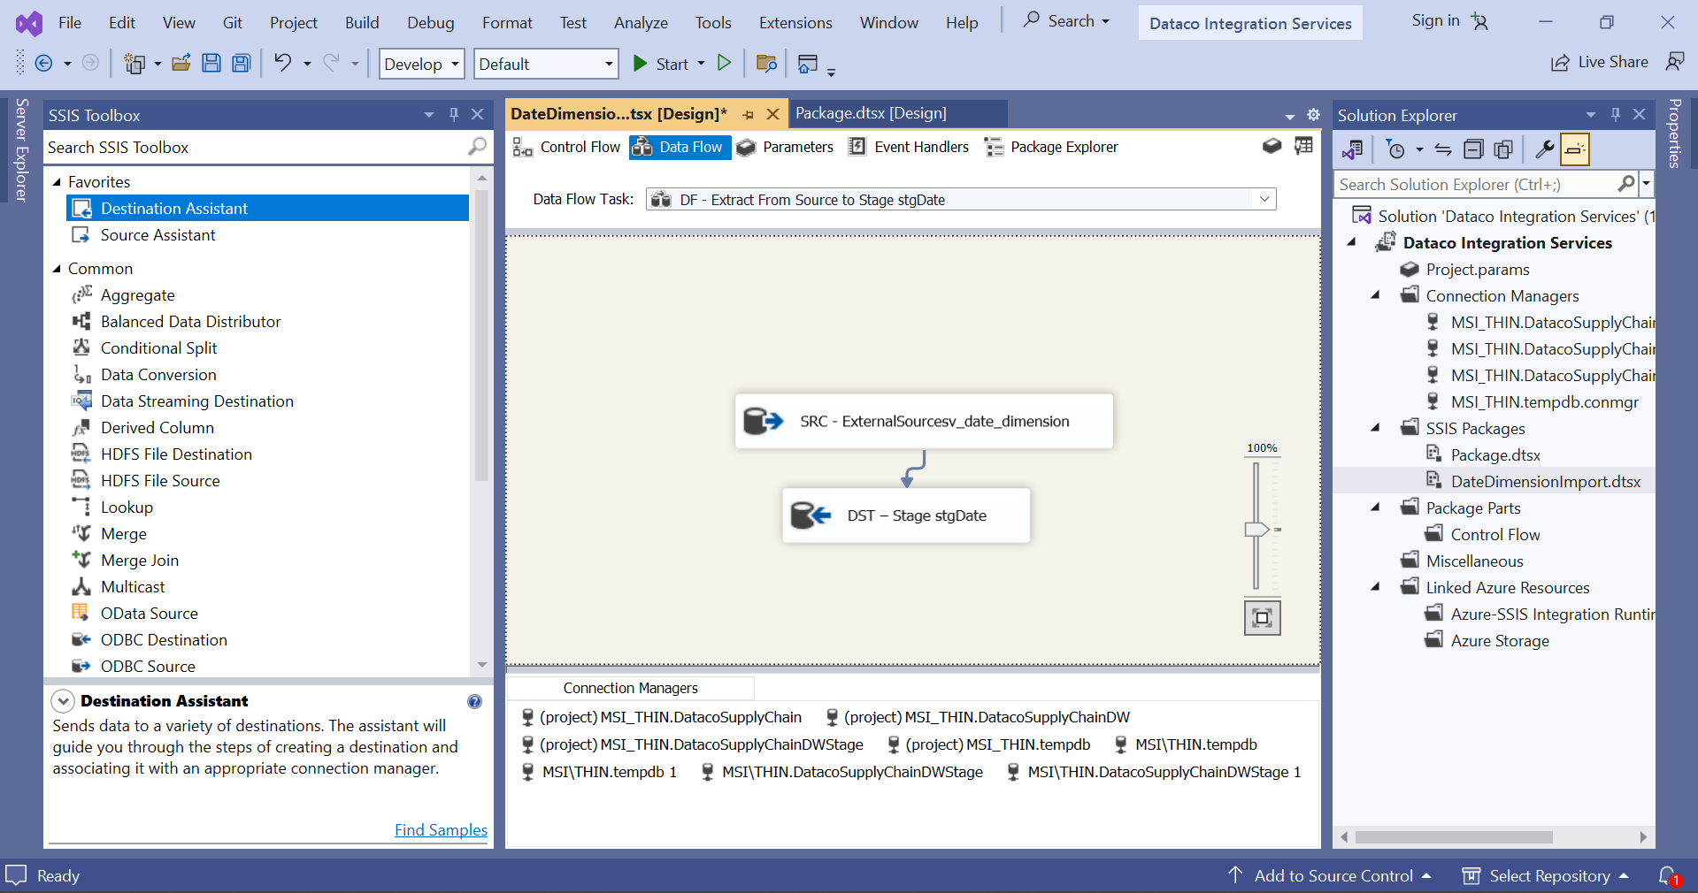

#### 3.3.1.4: Thiết lập truncate table SQL task

Click **Control Flow** tab.

1. Double-click vào **SQL - Truncate stgDate Table** task để cấu hình nó, **Execute SQL**

**Task Editor** sẽ mở ra.

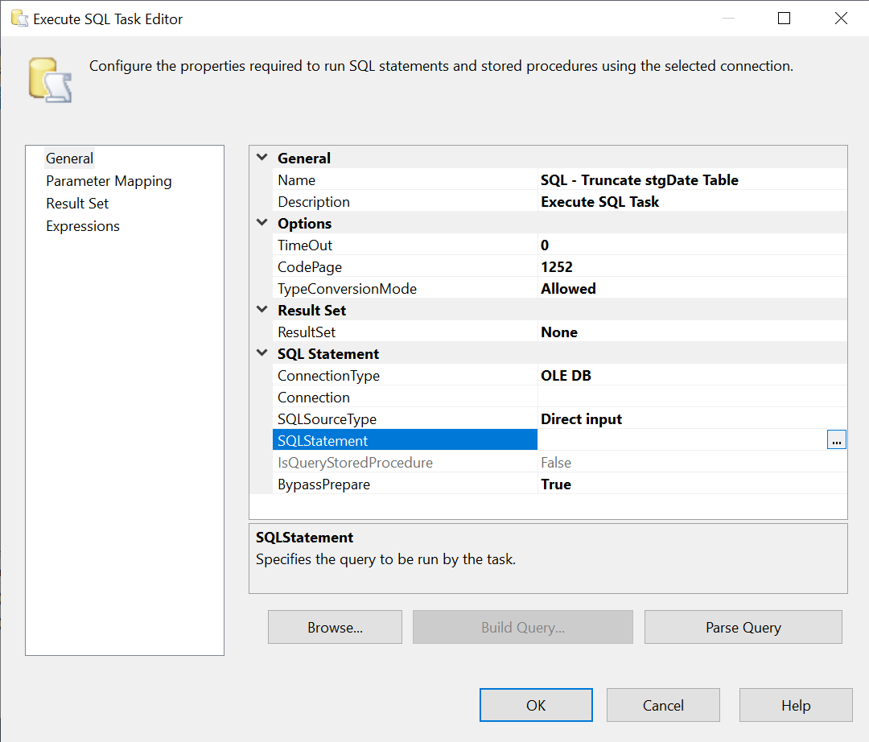

2. Ở mục **SQL Statement**, chọn **Connection** là **MSI\THIN.DatacoSupplyChainDWStage** và **SQLStatement** là **truncate table stgDdate;**

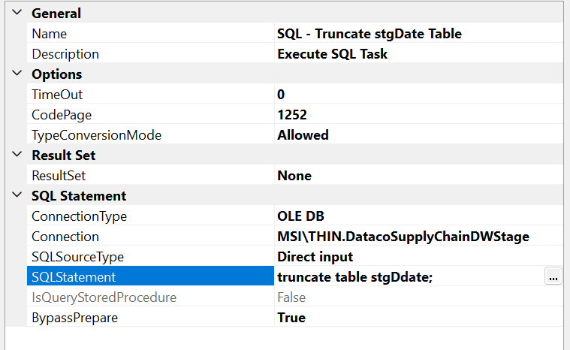

3. Click **OK** và trở lại màn hình **Control Flow**

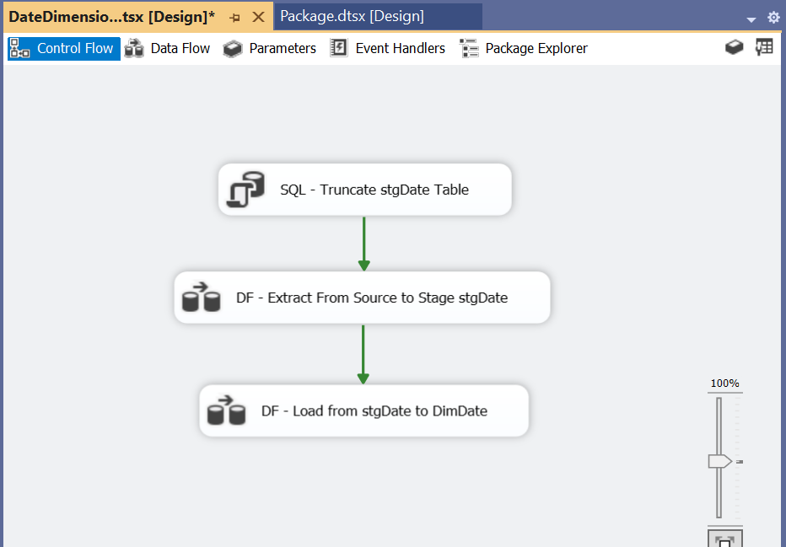

#### 3.3.1.5: Load dữ liệu từ Stage vào Dimension

1. Double-click vào **DF - Load from stgDate to DimDate** task để mở data flow design

surface.

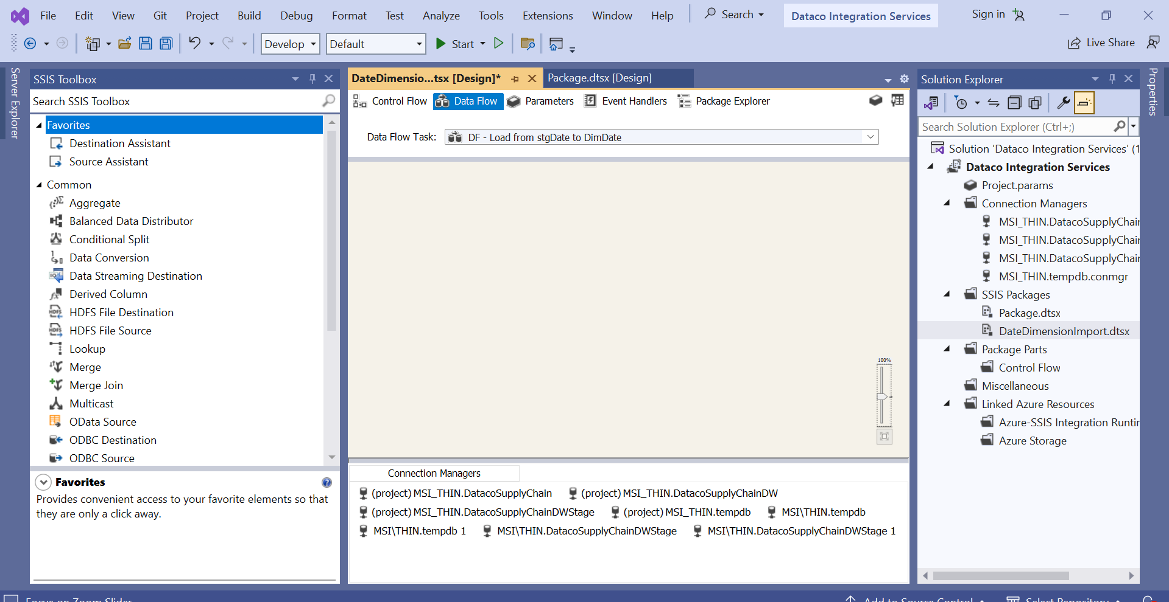

2. Kéo rê **Source Assistant** vào design surface, chọn **source type** là **SQL Server** và

connection manager **là HardwareStage**.

3. Đổi tên source thành **SRC - Stage stgDate**, và double-click vào nó để cấu hình.

4. Từ **OLE DB Source Editor** chọn **[dbo].[stgDate]** table ở mục **name of the table or**

**view**. Click OK để hoàn tất việc cấu hình.

5. Kéo rê **Slowly Changing Dimension** vào design surface. Đặt tên nó lại thành **DST -**

**Slowly Changing Dimension DimDate** và connect **SRC -> DST**.

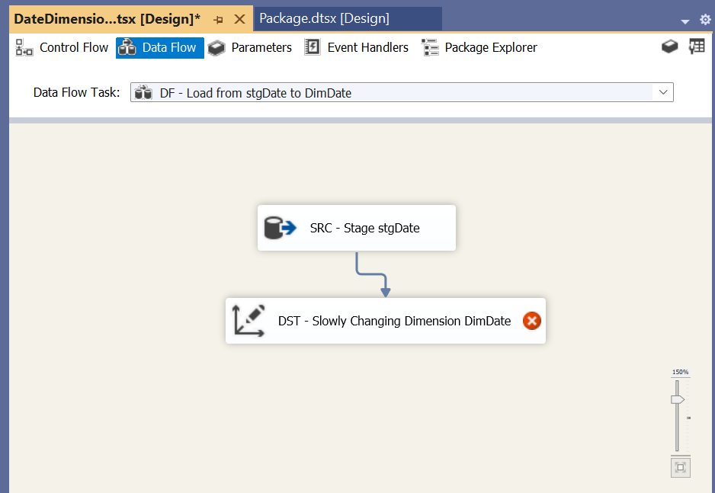

6. Double click vào **DST - Slowly Changing Dimension DimDate** để cấu hình.

7. **Slowly Changing Dimension Wizard** xuất hiện

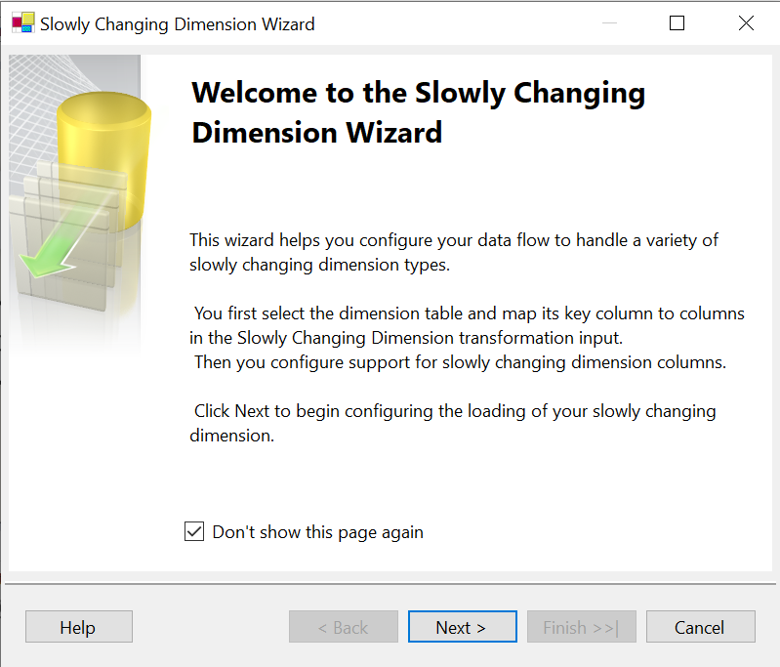

Click **Next.**

8. Chọn bảng **DimDate** ở CSDL **DatacoSupplyChainDW**. Ở mục **connection manager** chọn

CSDL **DatacoSupplyChainDW**.

9. Ở mục **Table or view** chọn bảng **[DimDate]**.

10. Chọn **DateKey** là **business key**. Tất cả **các cột khác** là “**Not a key column**”.

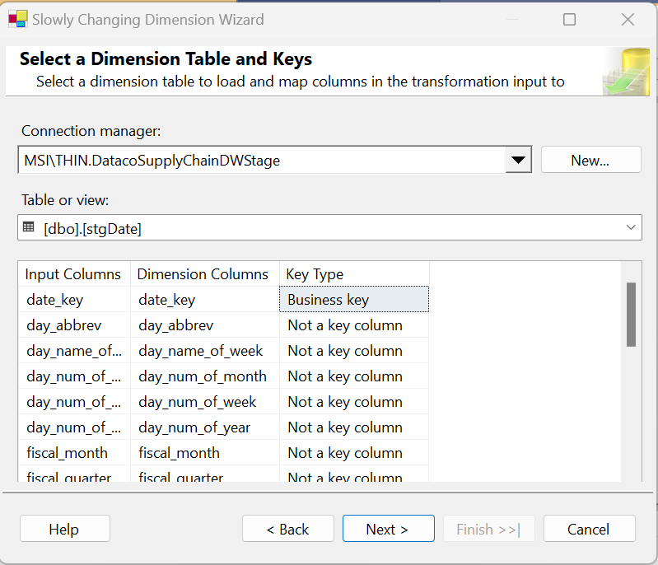

Click **Next.**

11. Cấu hình SCD type cho dimension. Các lựa chọn là:

- **Fixed** → **Không thay đổi**

- **Changing** → **Type 1 (Update)**

- **Historical** → **Type 2 (thêm dòng mới, dòng cũ inactive)**

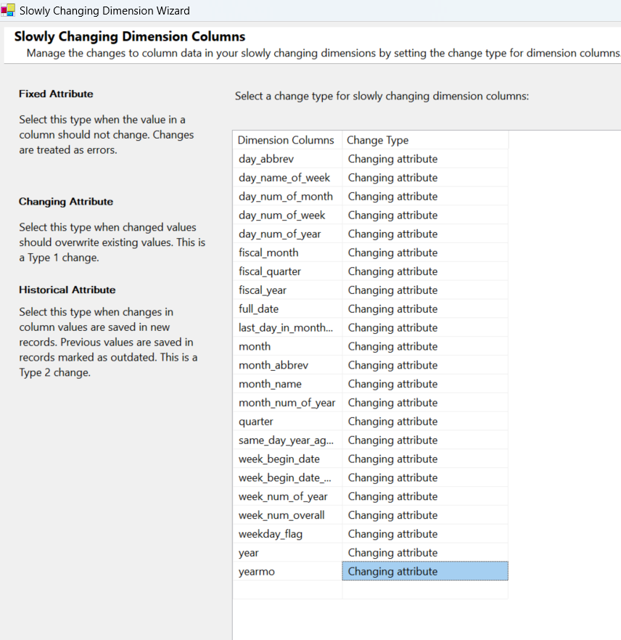

**Cấu hình tất cả non-business key là changing attribute.**

12. Click **Next**, xuất hiện màn hình **Fixed and Changing Attribute Options**. Click

**Next**.

13. Xuất hiện màn hình **Inferred Dimension Members**. Bỏ chọn **check box** và click

**Next.**

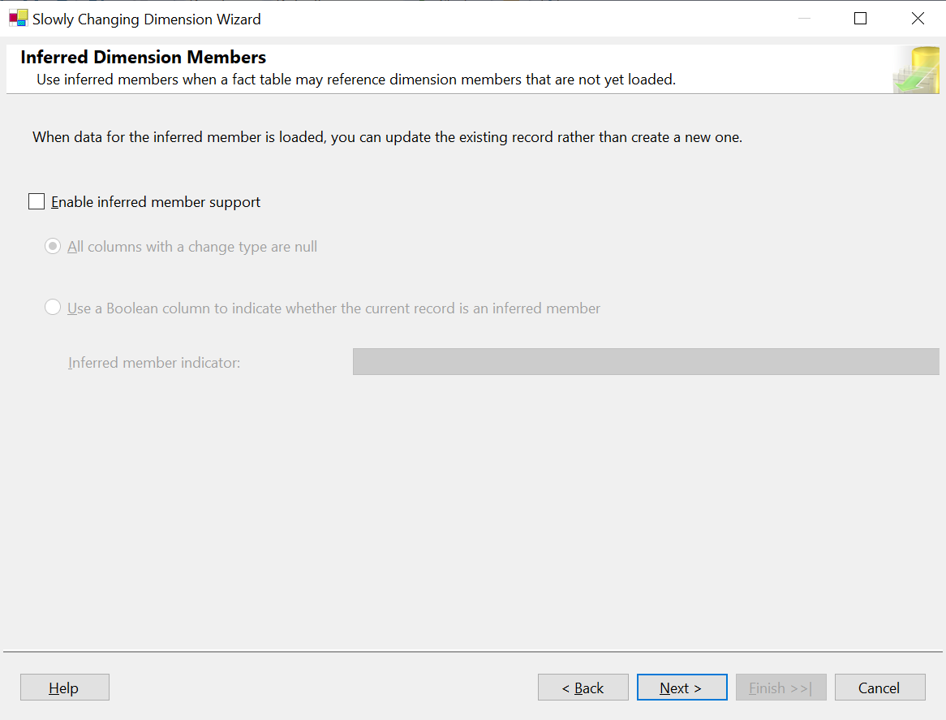

1. Xuất hiện màn hình **Finish**

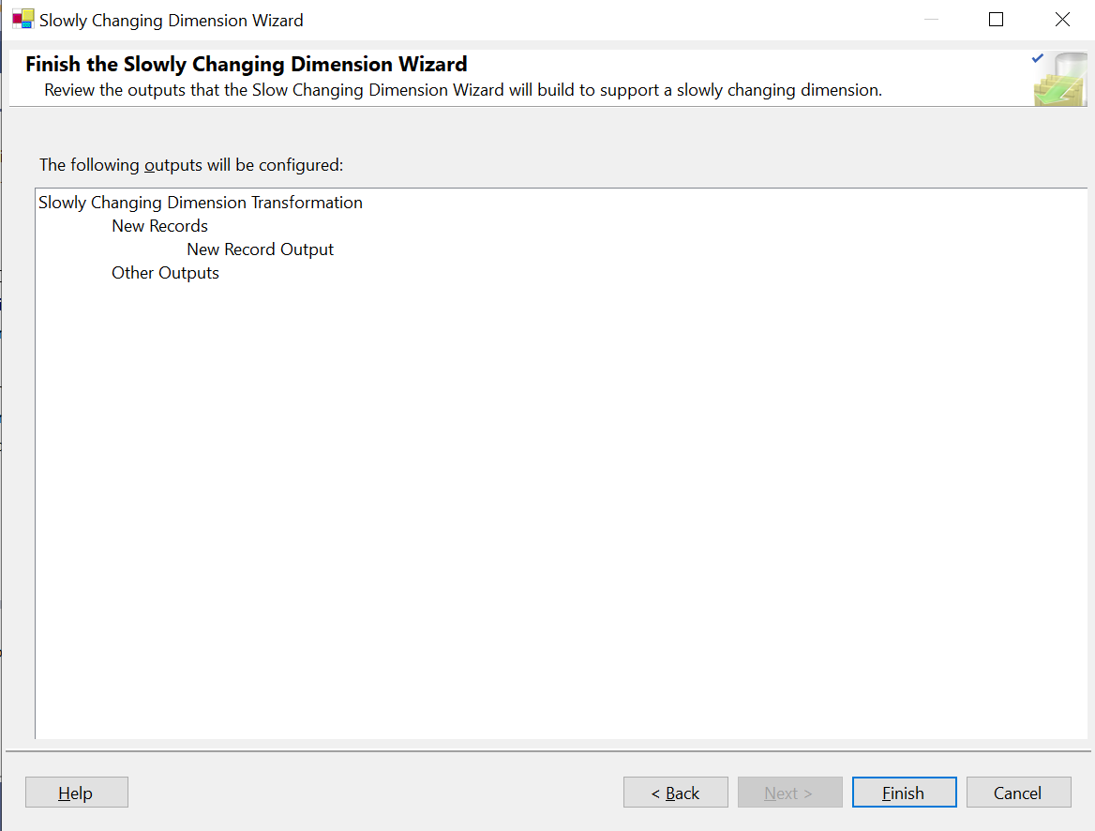

Click **Finish**.

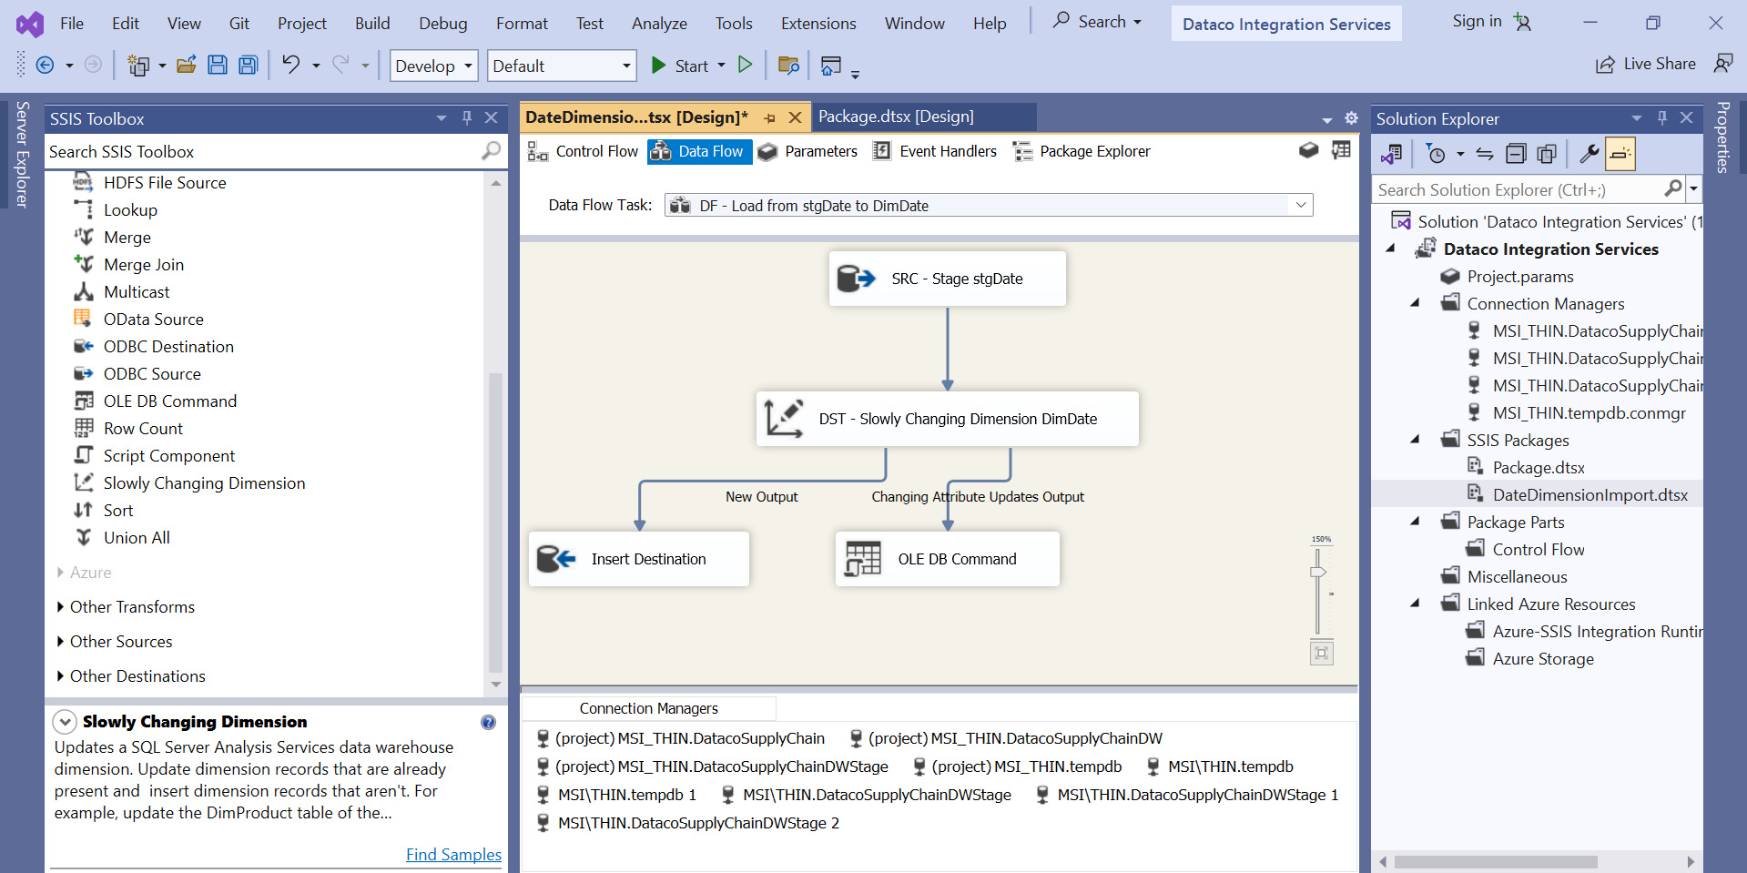

15. Bấm **F5** để chạy. Nếu xảy ra lỗi, cố gắng đọc hiểu thông báo báo lỗi để tìm cách sửa.

Nếu không có lỗi bạn sẽ thấy màn hình như sau:

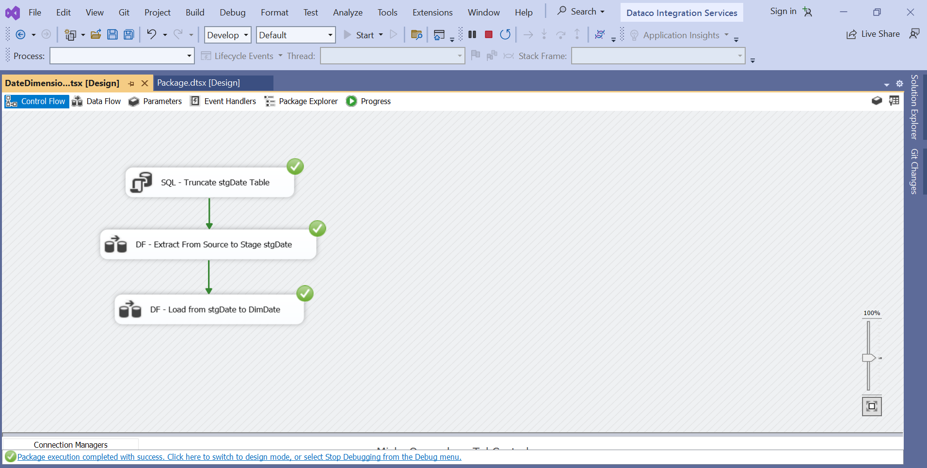

16. Double click vào **DF - Load From stgDate To DimDate** bạn sẽ thấy màn hình sau:

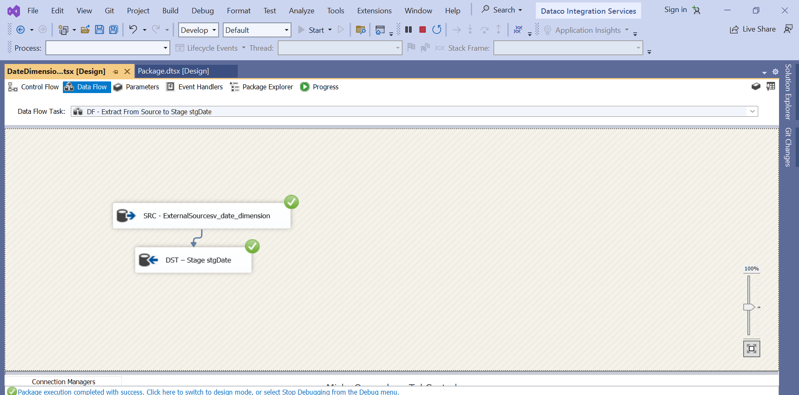

1. Nhấn **[Shift] + [F5]** để kết thúc thực thi.

Thực hiện tương tự các bước trên với các bảng Dimension còn lại.

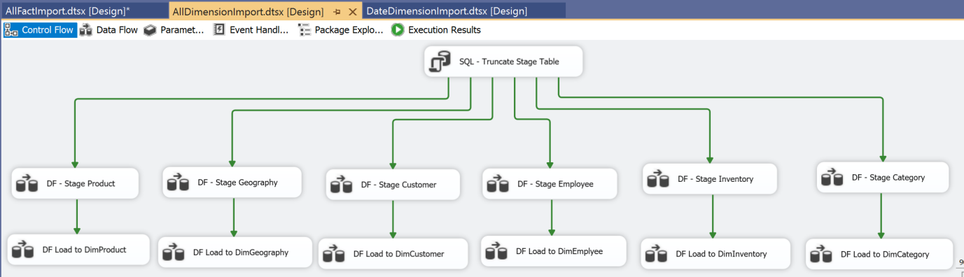

### 3.3.2.Product Dimension

#### 3.3.2.1. Tạo Package

- Tạo package mới và đổi tên như hình bên dưới.

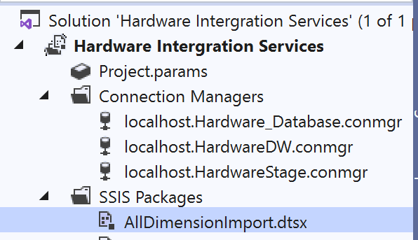

#### 3.3.2.2. Thiết lập Control Flow

- Tạo và đặt tên tương ứng cho các task, tạo các connect bằng cách kéo mũi tên vào các task phù hợp.

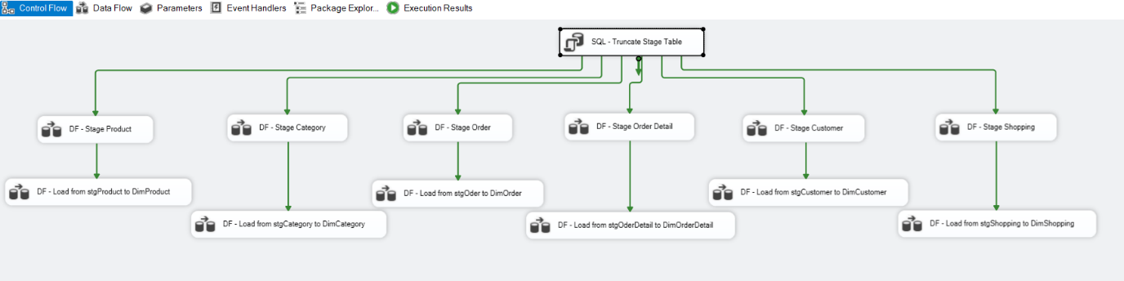

- Thiết lập truncate table SQL task

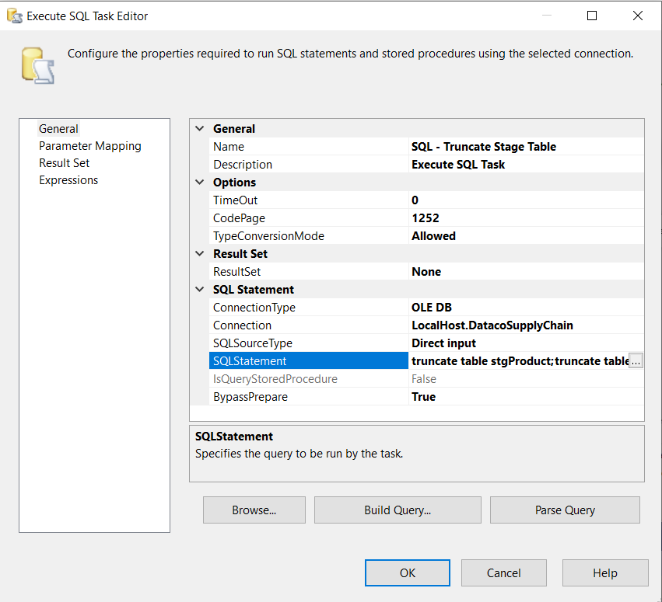

#### 3.3.2.3. Load dữ liệu từ Source vào Stage

- Double-click **DF - Stage Product** task để mở nó trong **Data Flow design surface:**

- Tạo **Source Assistant** và **Destination Assistant** và cấu hình chúng như sau:

+ Source Assistant:

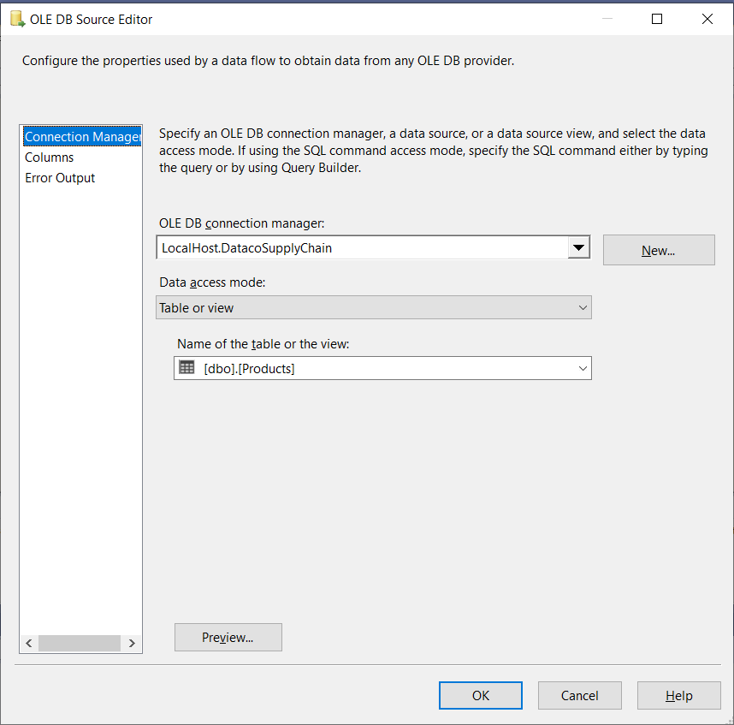

+ Destination Assistant:

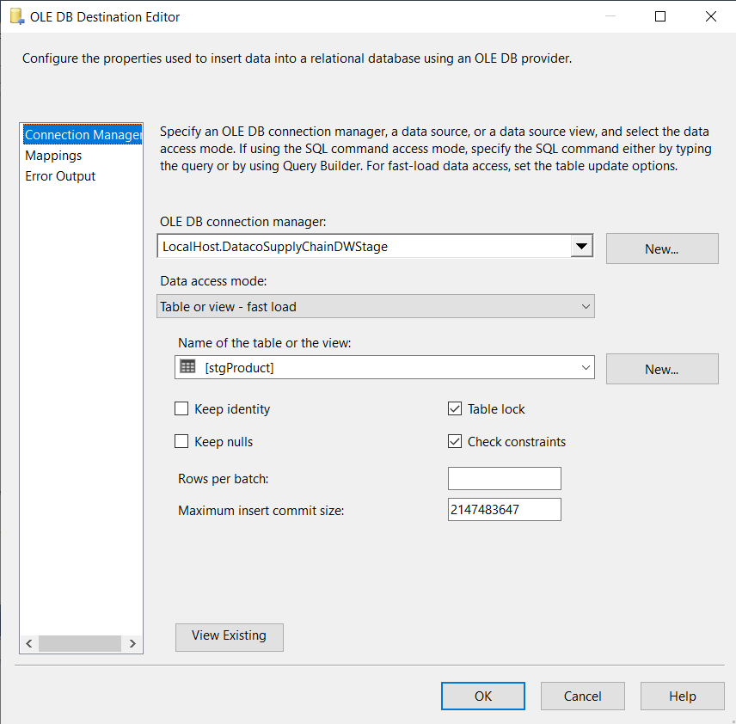

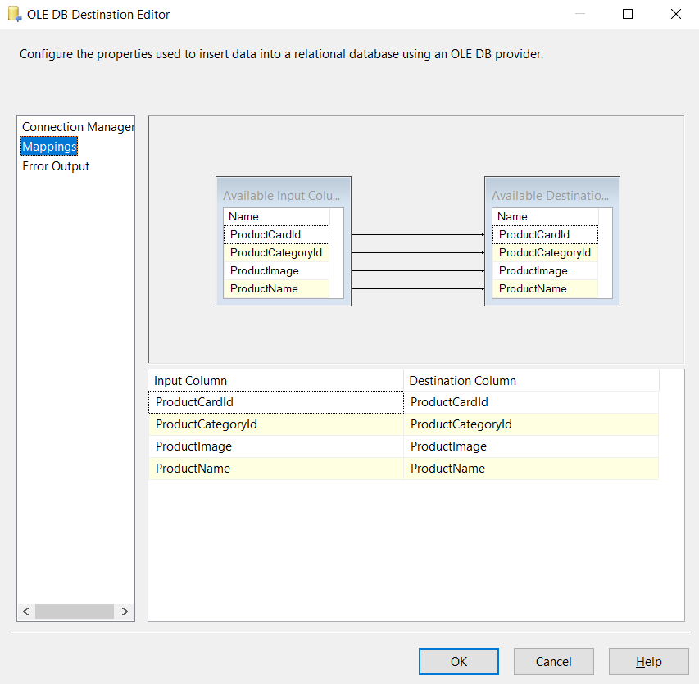

+ Sau khi cấu hình xong ta được:

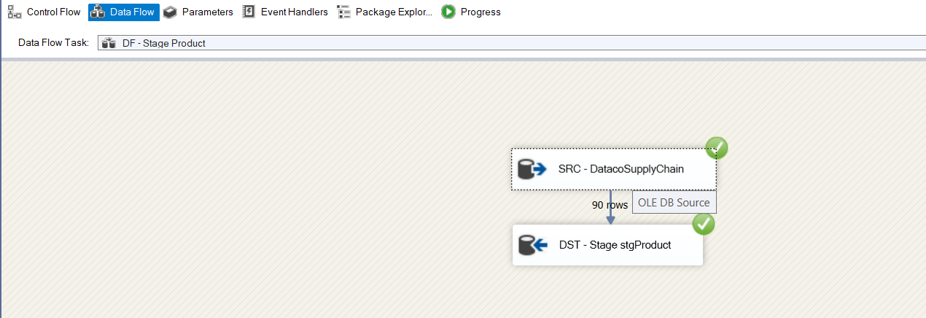

#### 3.3.2.4. Load dữ liệu từ Stage vào Dimension

- Double-click vào **DF - Load from stgProduct to DimProduct** task để mở data flow design surface.

+ Source Assistant:

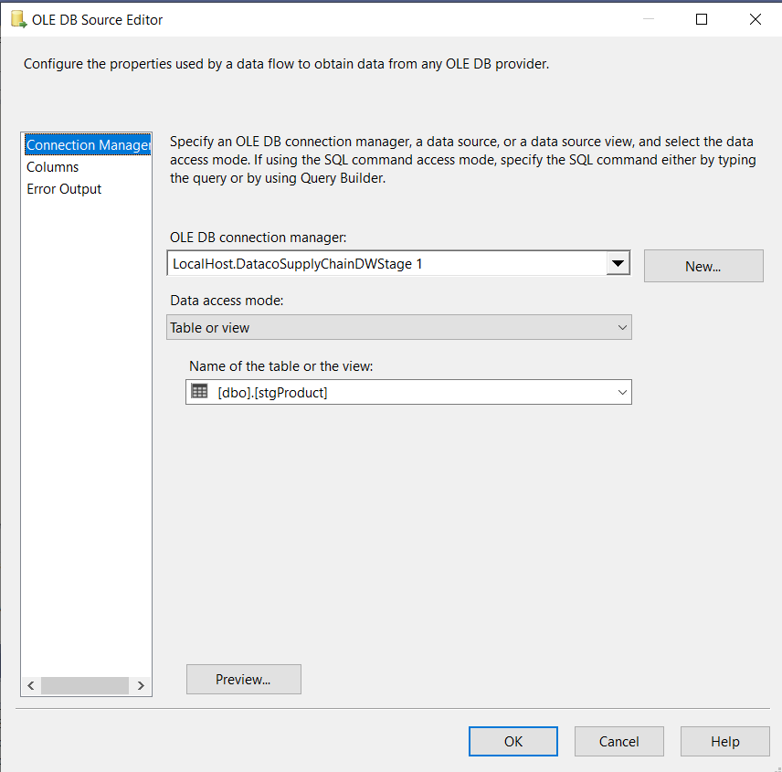

+ Slowly Changing Dimension:

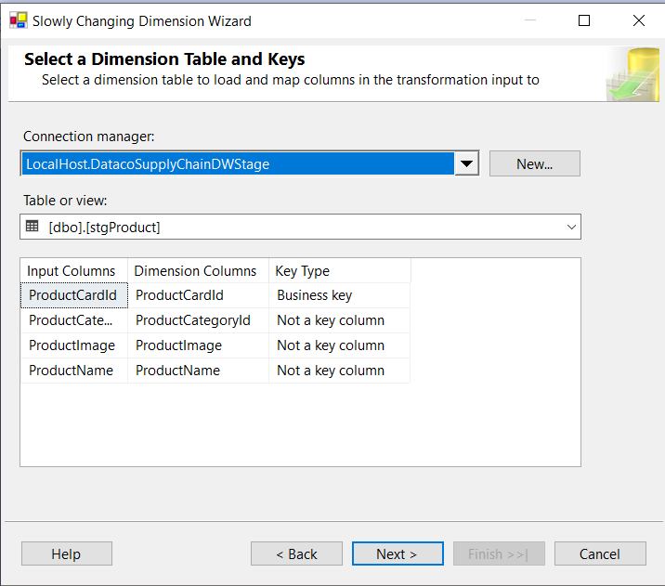

+ Sau khi cấu hình xong ta được:

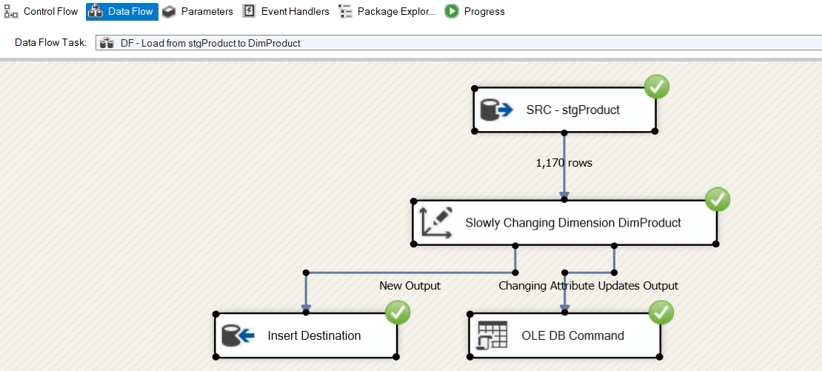

### 3.3.3.Category Dimension

#### 3.3.3.1. Load dữ liệu từ Source vào Stage

- Double-click **DF - Extract From Source to Stage Category** task để mở nó trong **Data Flow design surface:**

- Tạo **Source Assistant** và **Destination Assistant** và cấu hình chúng như sau:

+ Source Assistant:

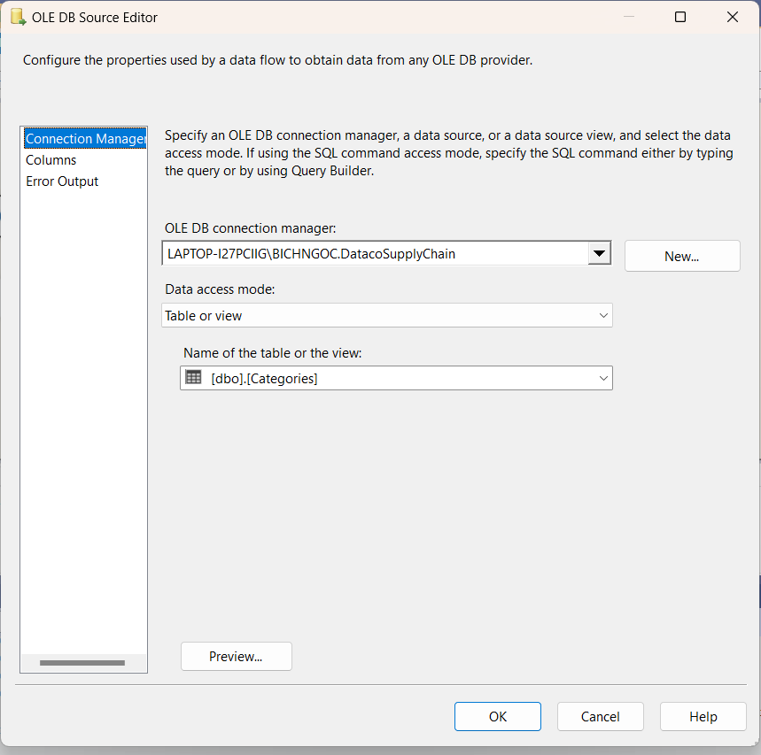

+ Destination Assistant:

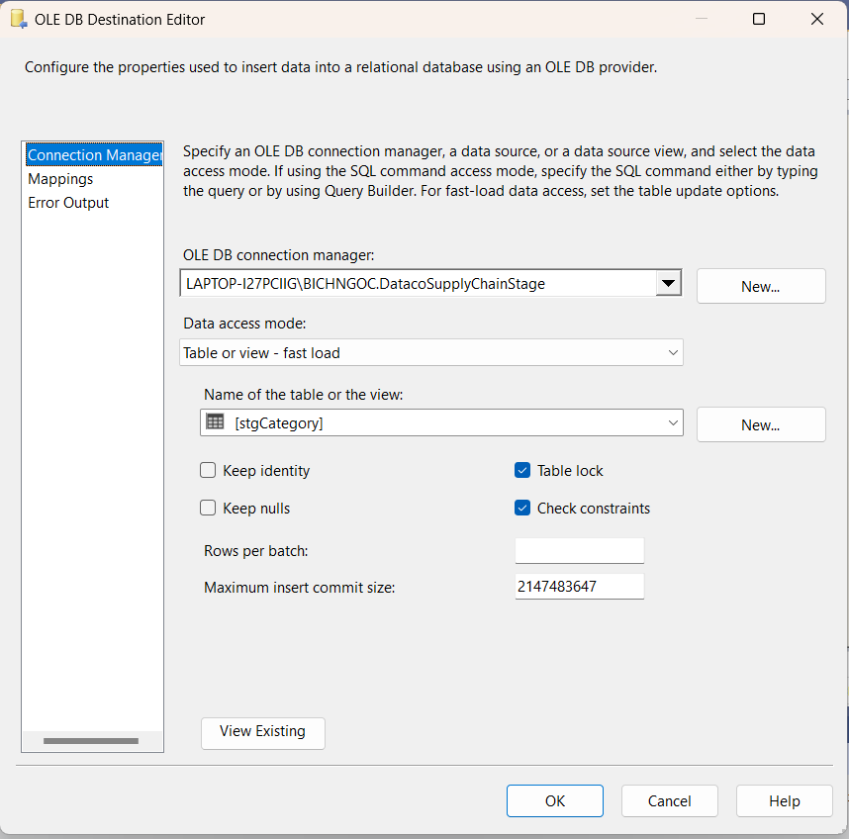

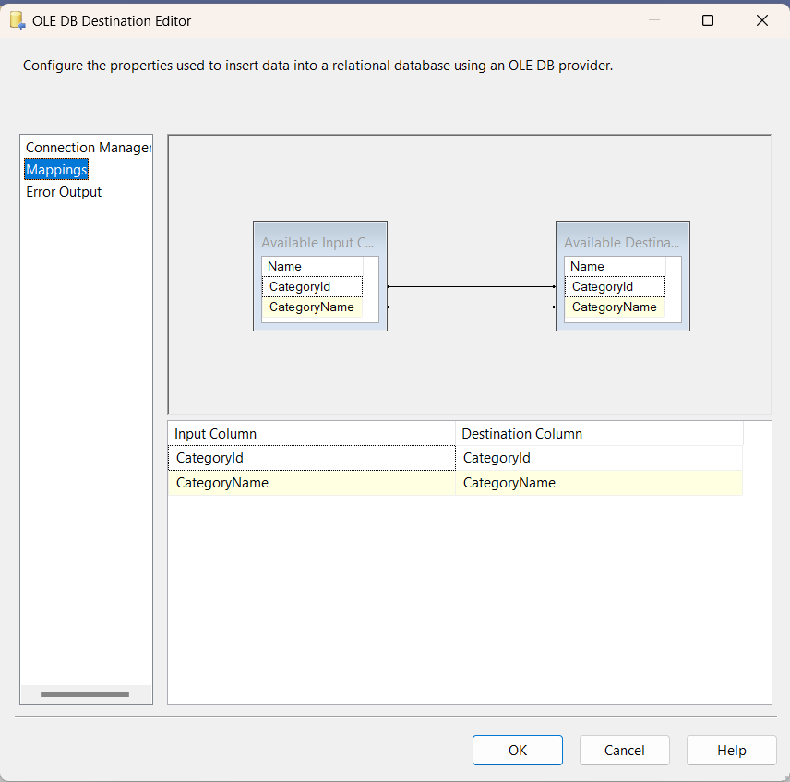

+ Sau khi cấu hình xong ta được:

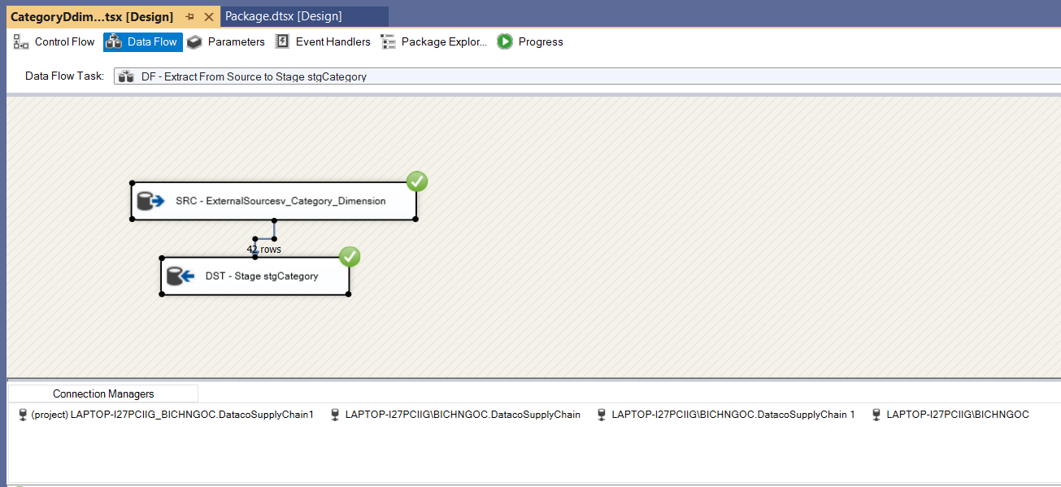

#### 3.3.3.2. Load dữ liệu từ Stage vào Dimension

- Double-click vào **DF - Load from stgCategory to DimCategory** task để mở data flow design surface.

+ Source Assistant:

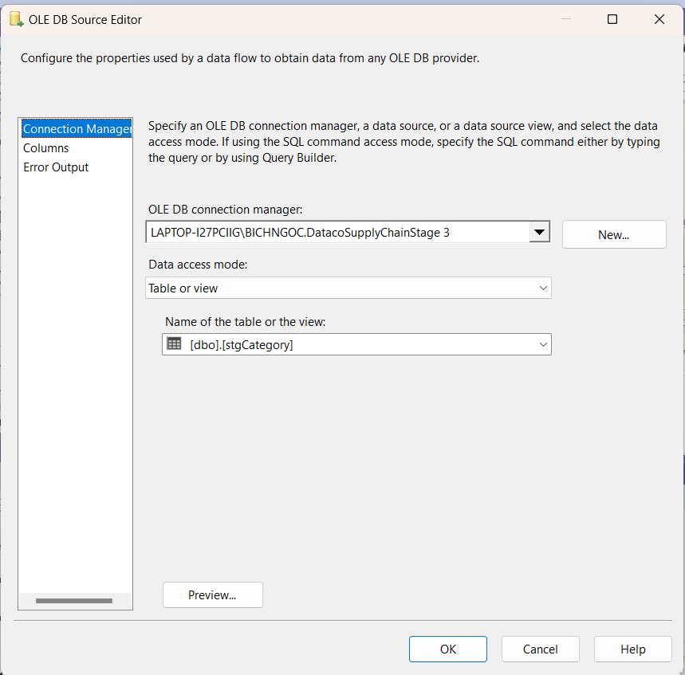

+ Slowly Changing Dimension:

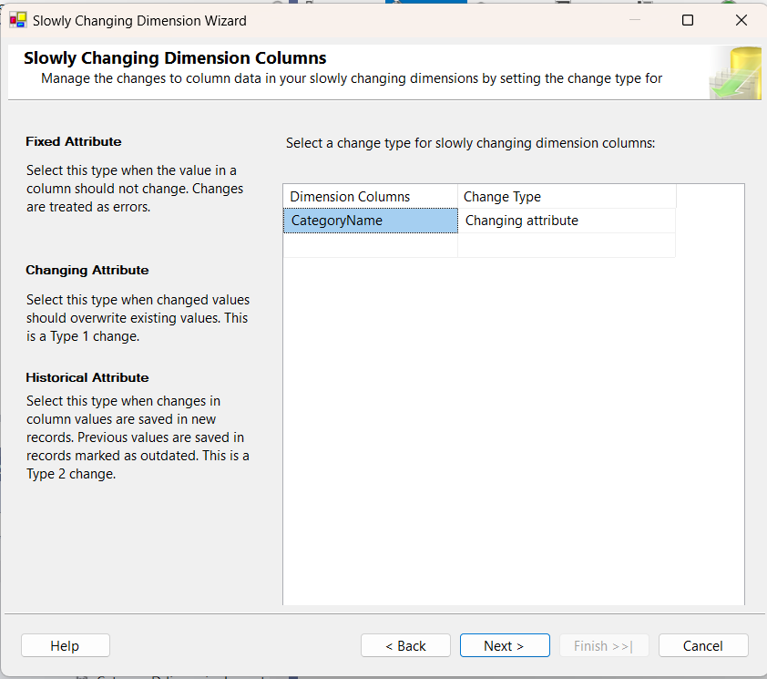

+ Sau khi cấu hình xong ta được:

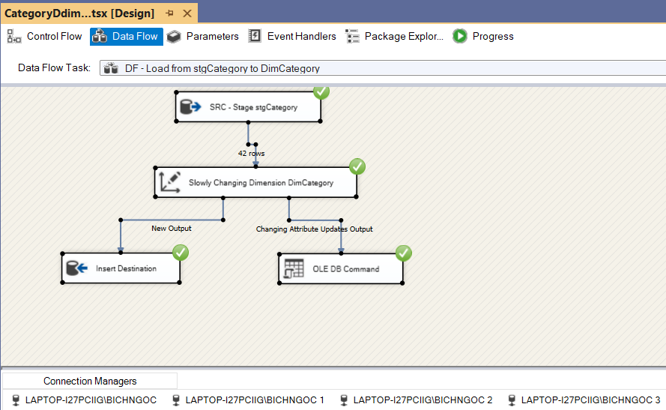

### 3.3.4.Order Dimension

#### 3.3.4.1. Load dữ liệu từ Source vào Stage

- Double-click **DF - Stage Customer** task để mở nó trong **Data Flow design surface:**

- Tạo **Source Assistant** và **Destination Assistant** và cấu hình chúng như sau:

+ Source Assistant:

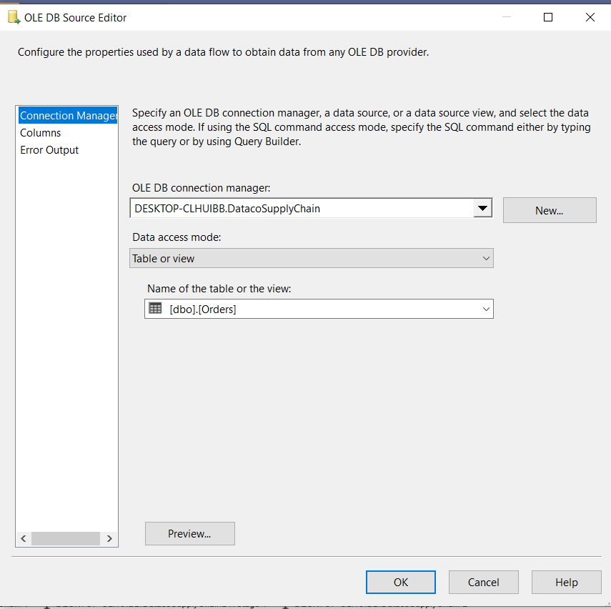

+ Destination Assistant:

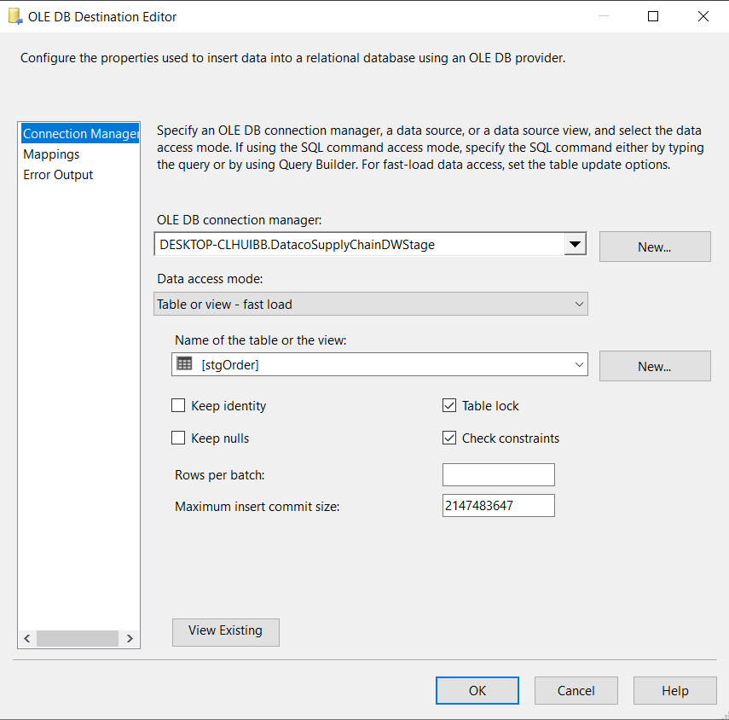

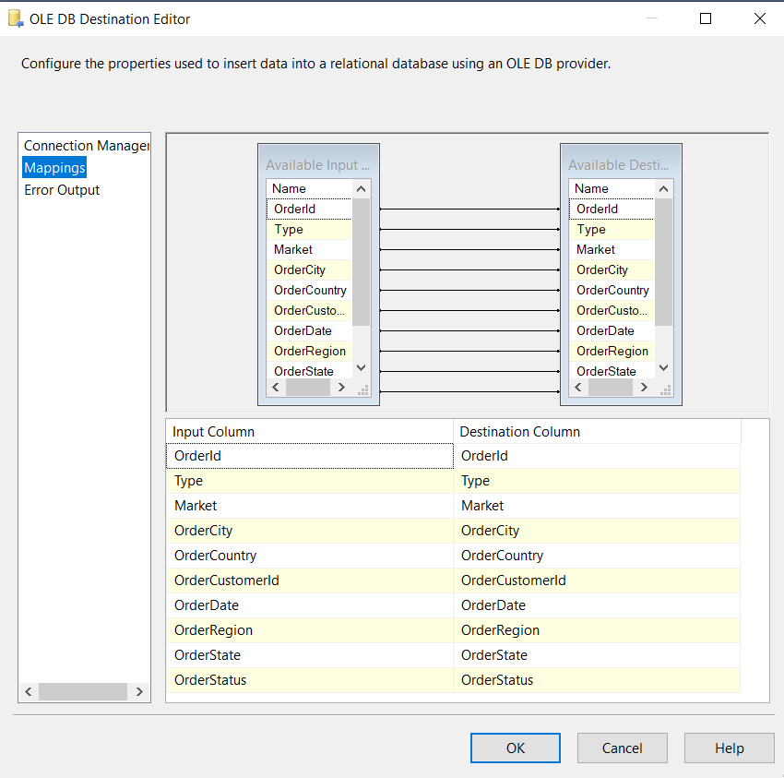

+ Sau khi cấu hình xong ta được:

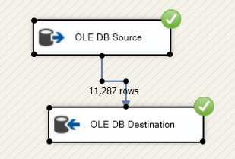

#### 3.3.4.2. Load dữ liệu từ Stage vào Dimension

- Double-click vào **DF - Load to DimOrder** task để mở data flow design surface.

+ Source Assistant:

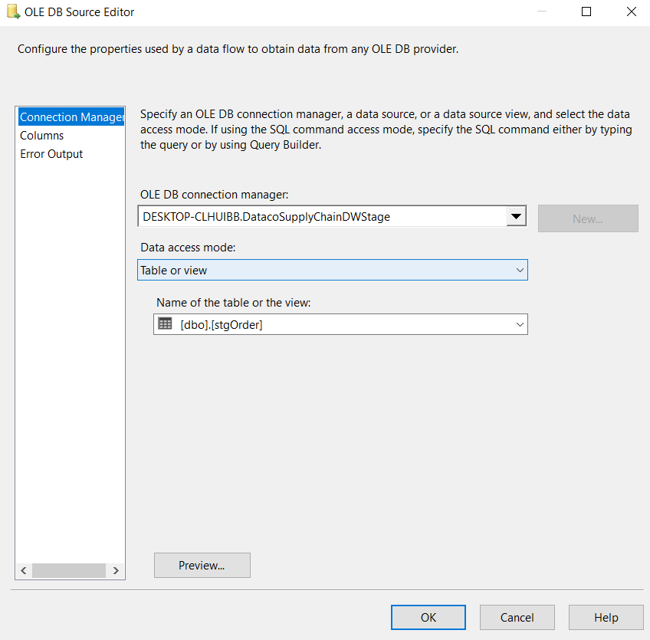

+ Slowly Changing Dimension:

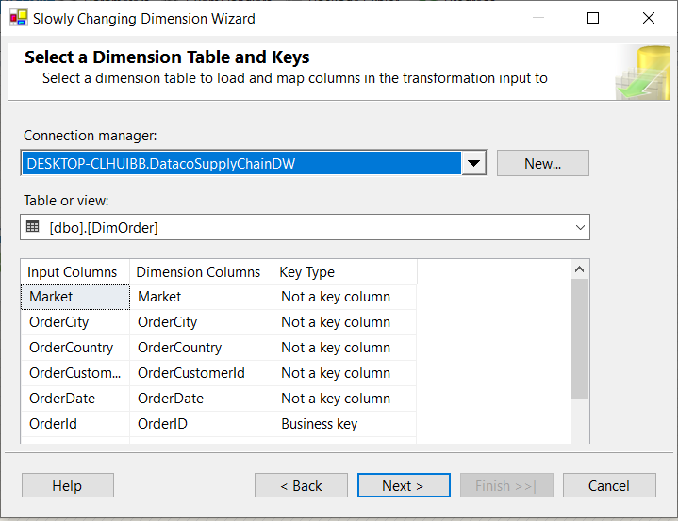

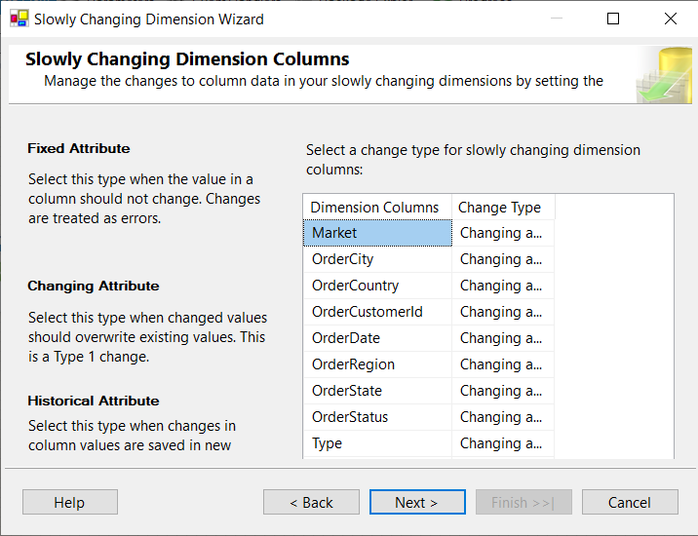

+ Sau khi cấu hình xong ta được:

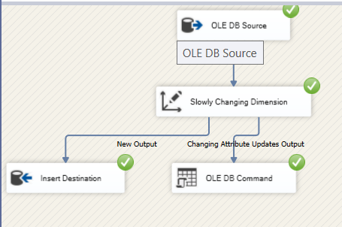

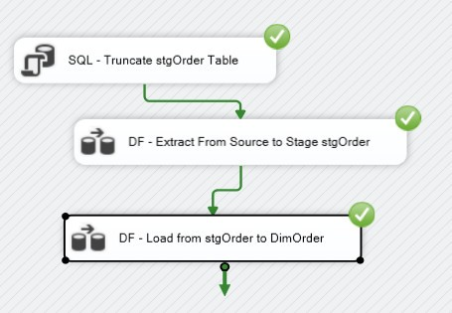

### 3.3.5. Order Detail Dimension

#### 3.3.5.1. Load dữ liệu từ Source vào Stage

- Double-click **DF - Stage Employee** task để mở nó trong **Data Flow design surface:**

- Tạo **Source Assistant** và **Destination Assistant** và cấu hình chúng như sau:

+ Source Assistant:

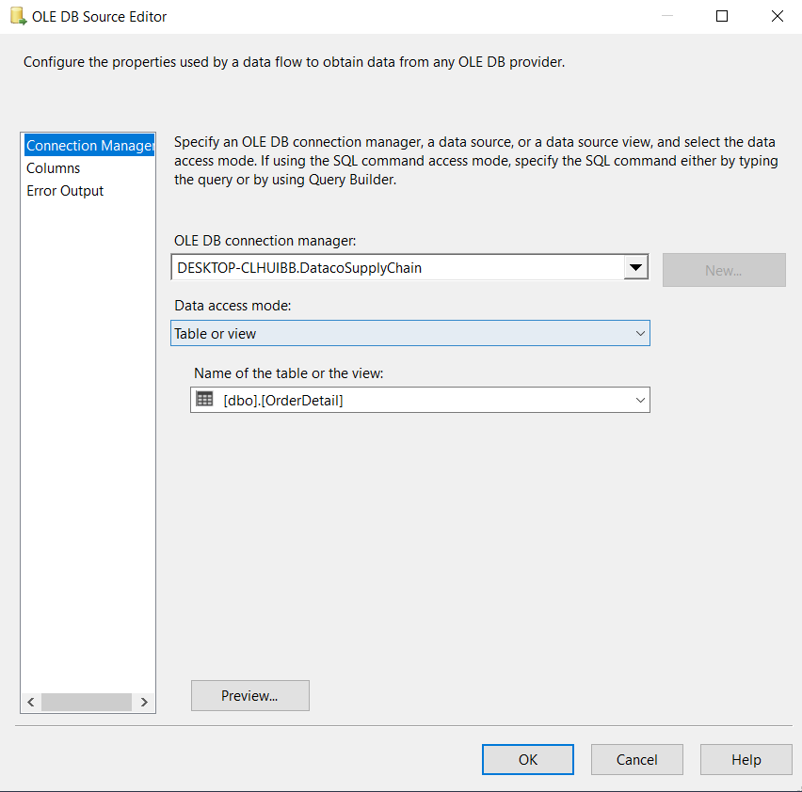

+ Destination Assistant:

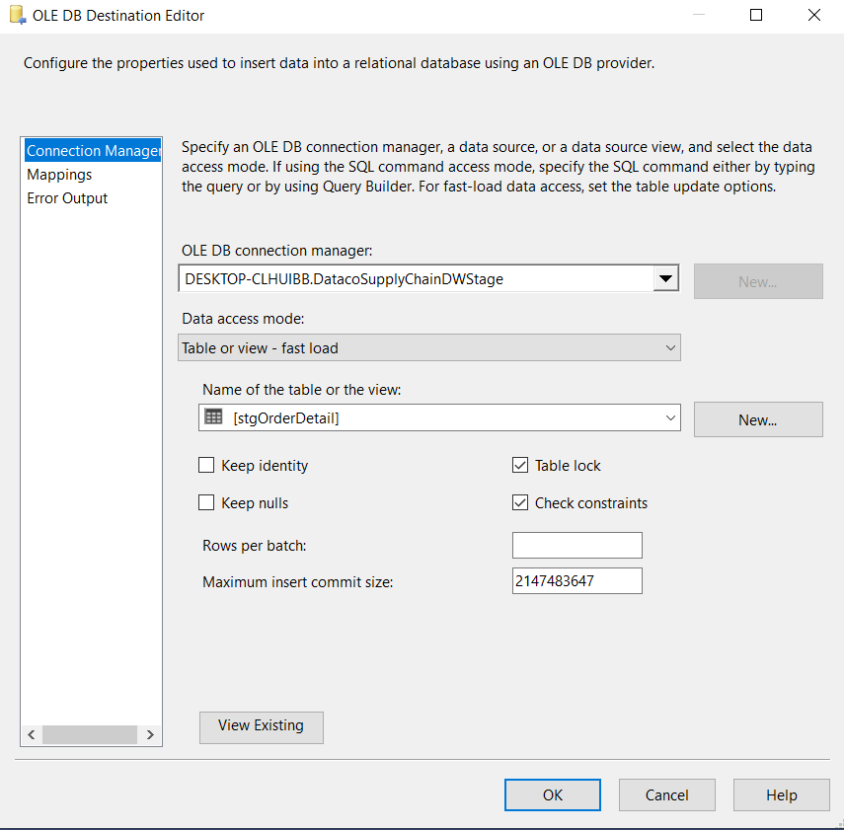

+ Sau khi cấu hình xong ta được:

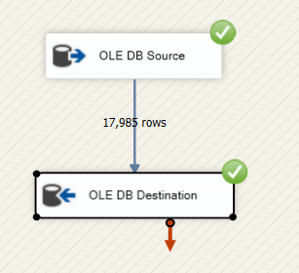

#### 3.3.5.2. Load dữ liệu từ Stage vào Dimension

- Double-click vào **DF - Load to DimOrderDetail** task để mở data flow design surface.

+ Source Assistant:

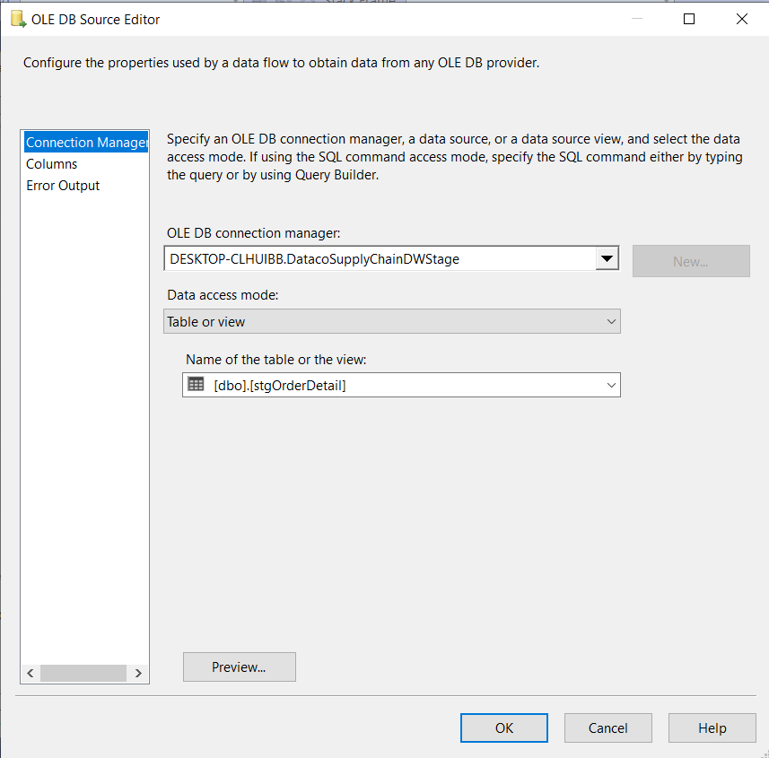

+ Slowly Changing Dimension:

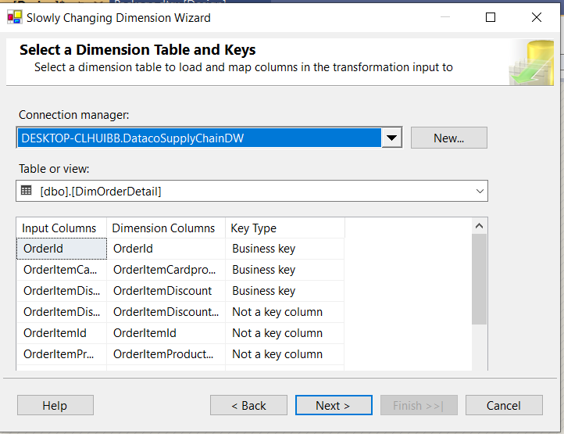

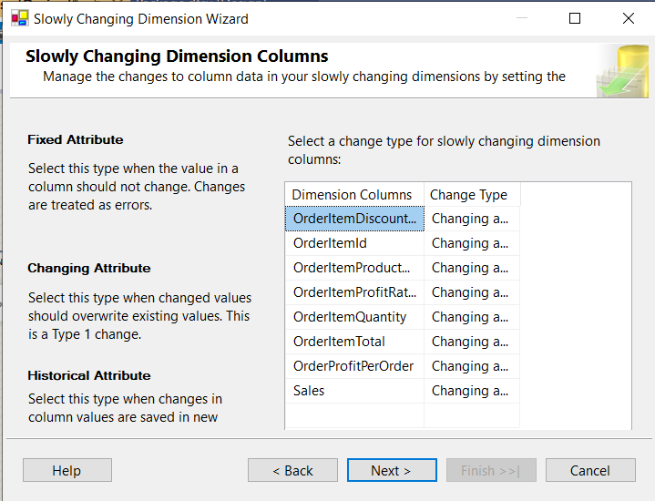

+ Sau khi cấu hình xong ta được:

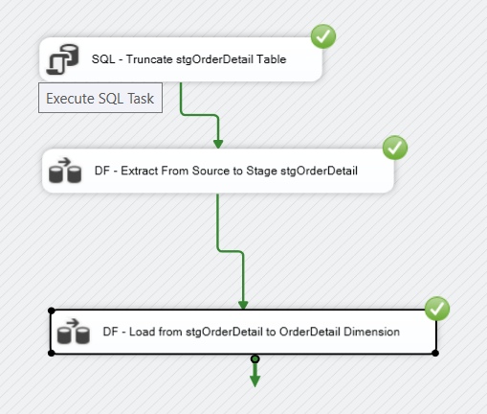

### 3.3.6. Customer Dimension

#### 3.3.6.1. Load dữ liệu từ Source vào Stage

- Double-click **DF - Extract From Source to Stage stgCustomer** task để mở nó trong **Data Flow design surface:**

- Tạo **Source Assistant** và **Destination Assistant** và cấu hình chúng như sau:

+ Source Assistant:

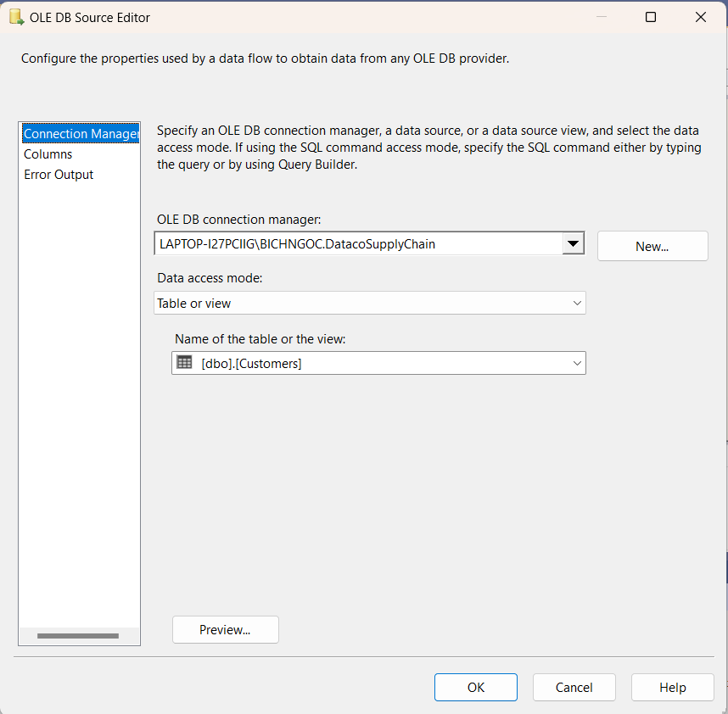

+ Destination Assistant:

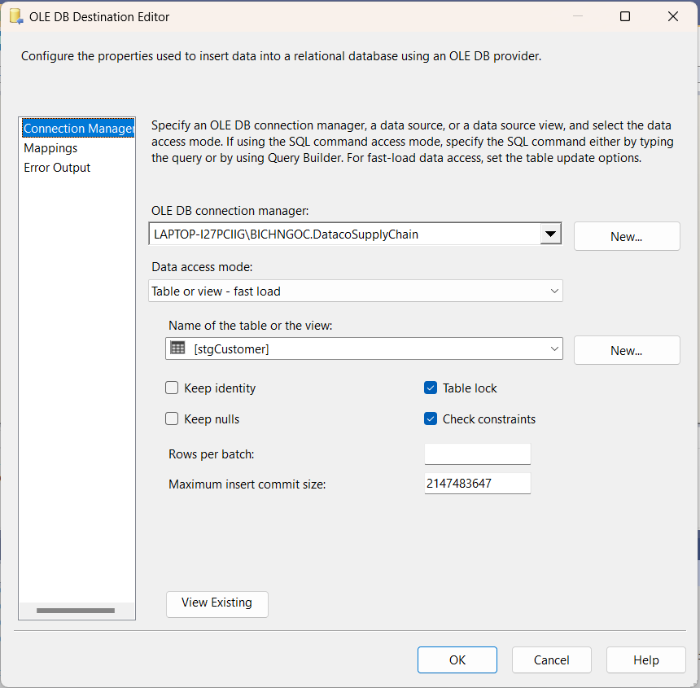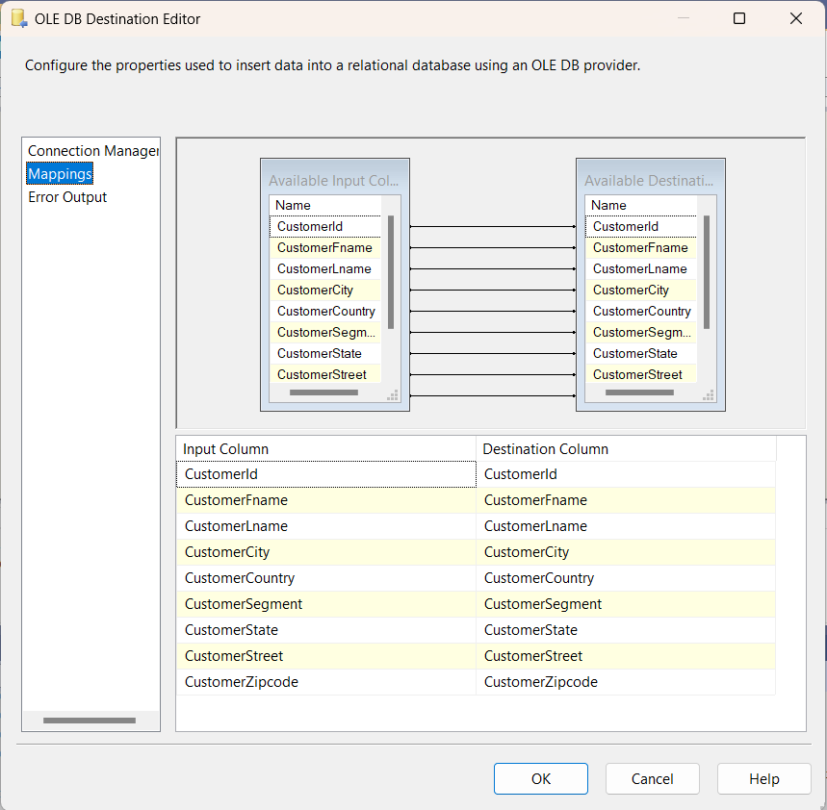

+ Sau khi cấu hình xong ta được:

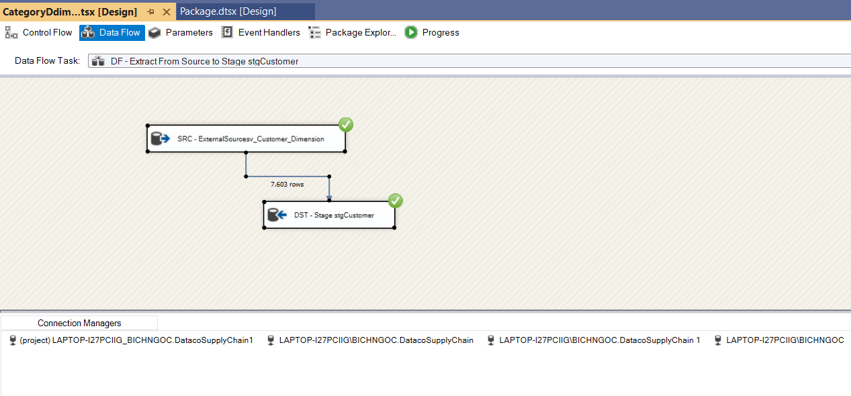

#### 3.3.6.2. Load dữ liệu từ Stage vào Dimension

- Double-click vào **DF - Load from stgCustomer to DimCustomer** task để mở data flow design surface.

+ Source Assistant:

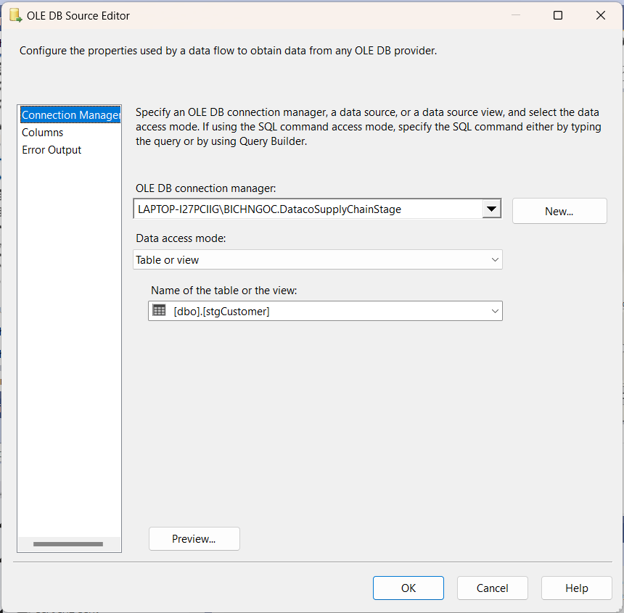

+ Slowly Changing Dimension:

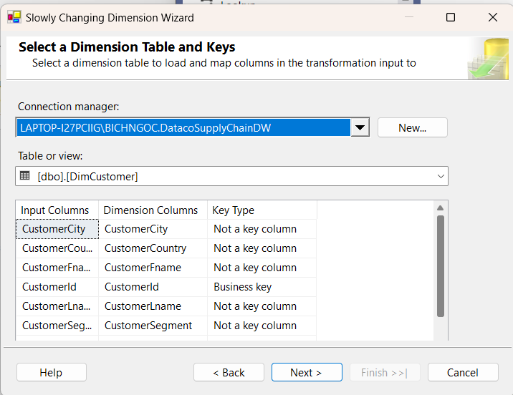

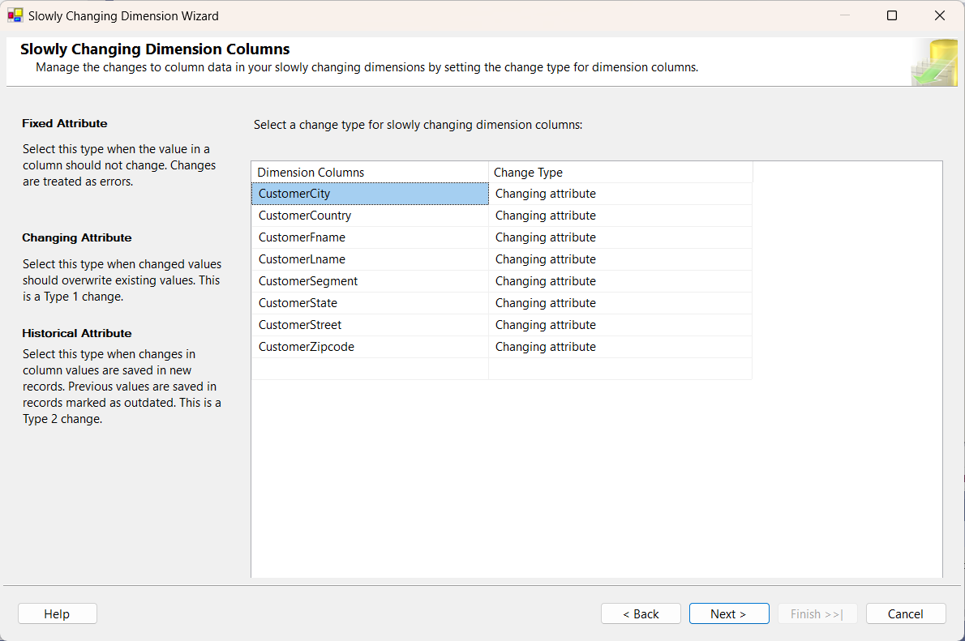

+ Sau khi cấu hình xong ta được:

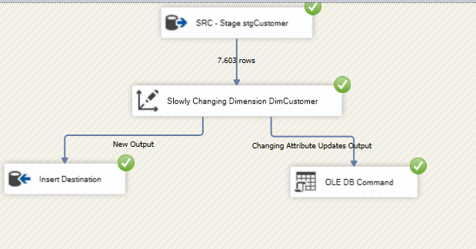

### 3.3.7.Shipping Dimension

#### 3.3.7.1. Load dữ liệu từ Source vào Stage

- Double-click **DF - Stage Employee** task để mở nó trong **Data Flow design surface:**

- Tạo **Source Assistant** và **Destination Assistant** và cấu hình chúng như sau:

+ Source Assistant:

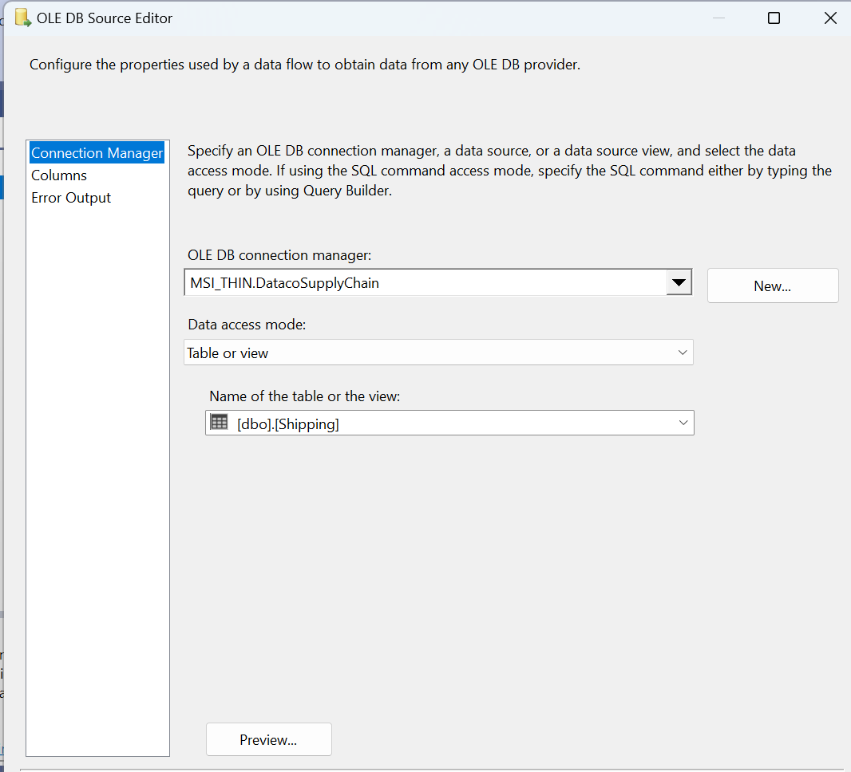

+ Destination Assistant:

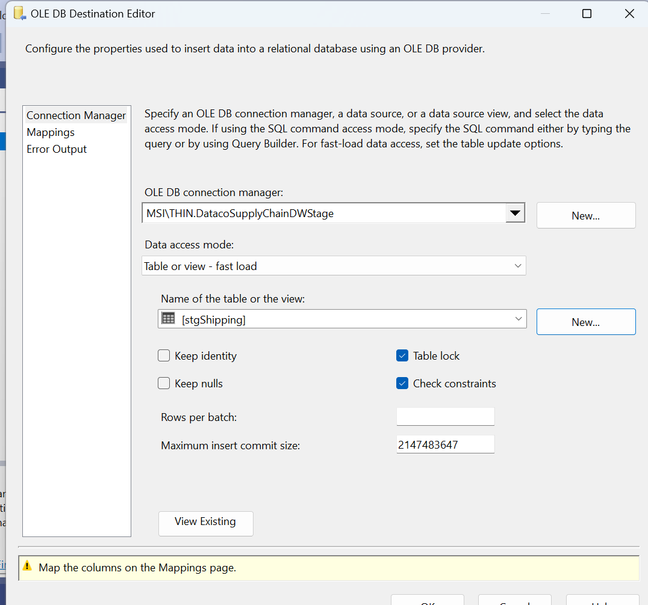

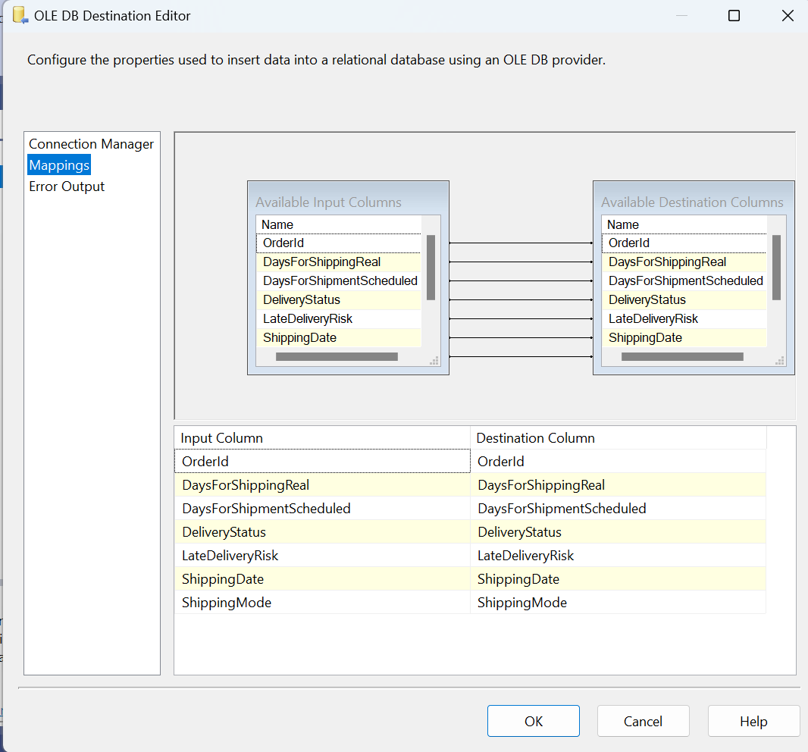

+ Sau khi cấu hình xong ta được:

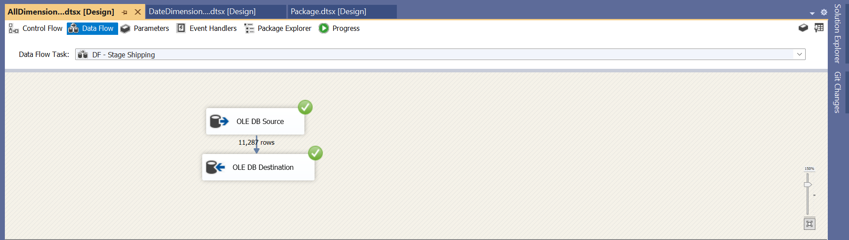

#### 3.3.7.2. Load dữ liệu từ Stage vào Dimension

- Double-click vào **DF - Load to DimEmployee** task để mở data flow design surface.

+ Source Assistant:

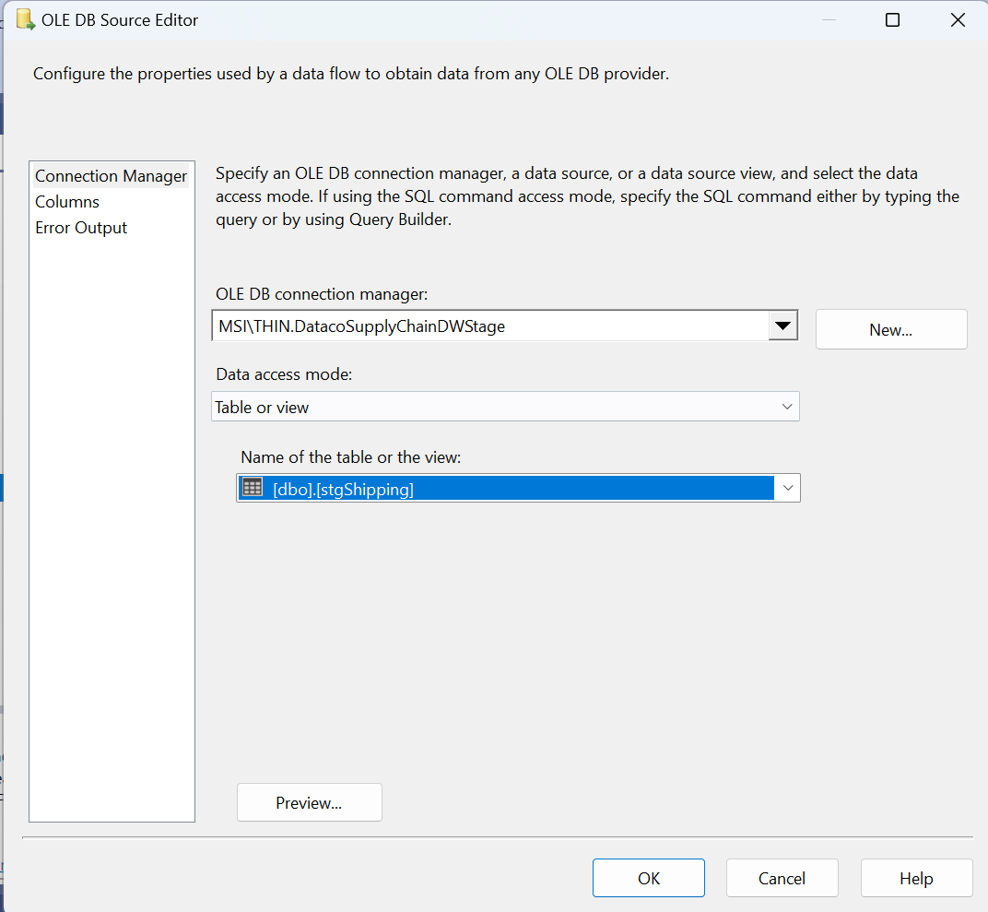

+ Slowly Changing Dimension:

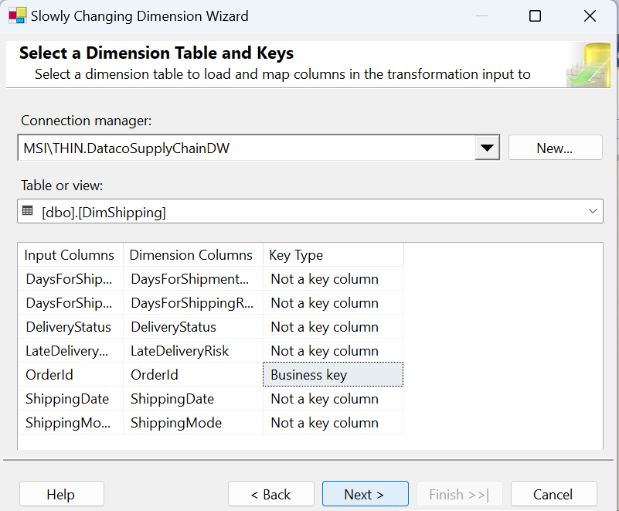

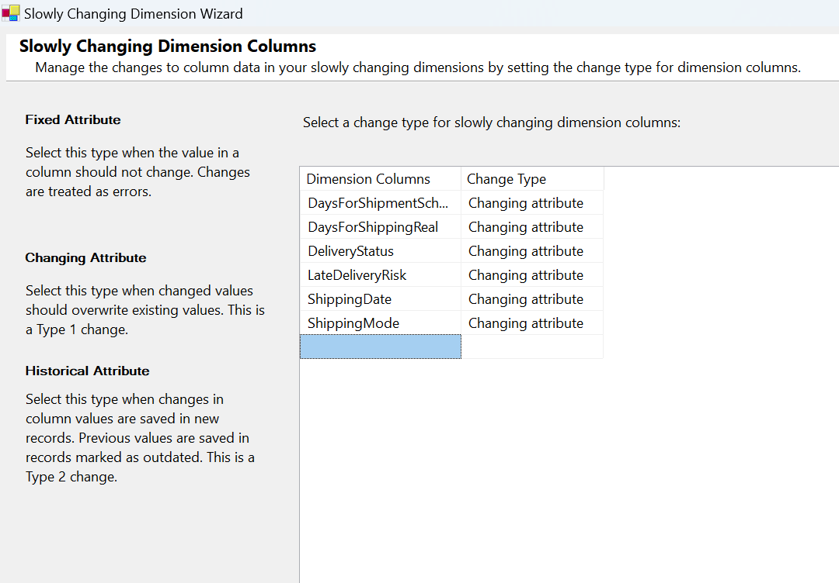

+ Sau khi cấu hình xong ta được:

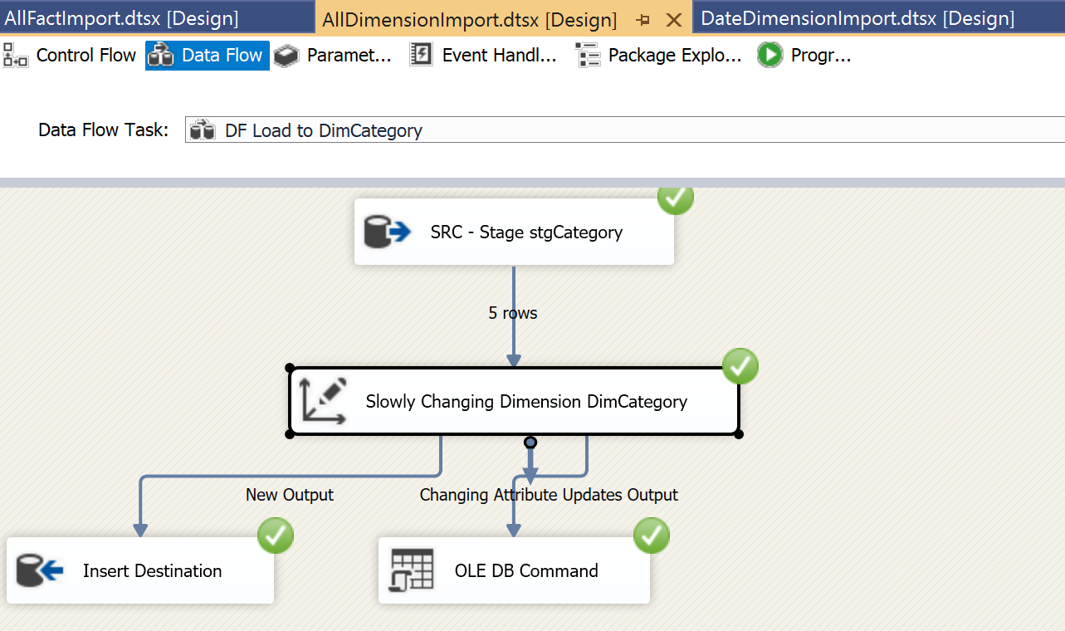

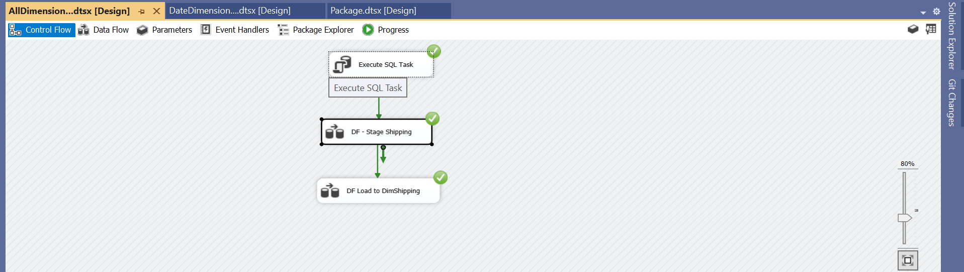

## 3.4. Import dữ liệu vào bảng các bảng fact

### 3.4.1. Fact Sales

#### 3.4.1.1. Tạo Package

- Tạo package mới và đổi tên như hình bên dưới.

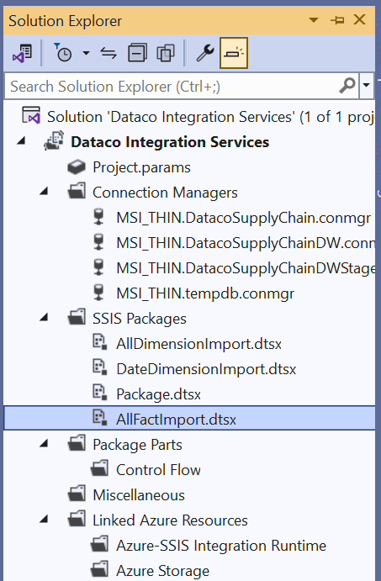

#### 3.4.1.2. Thiết lập Control Flow

- Tạo và đặt tên tương ứng cho các task, tạo các connect bằng cách kéo mũi tên vào các task phù hợp.

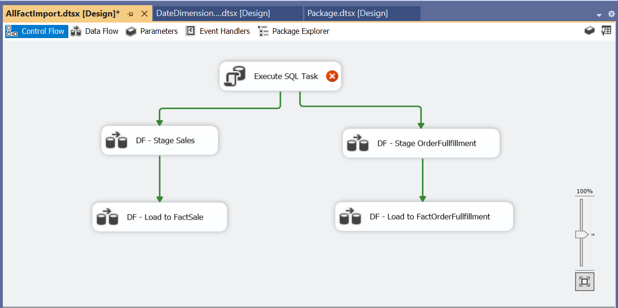

- Thiết lập truncate table SQL task

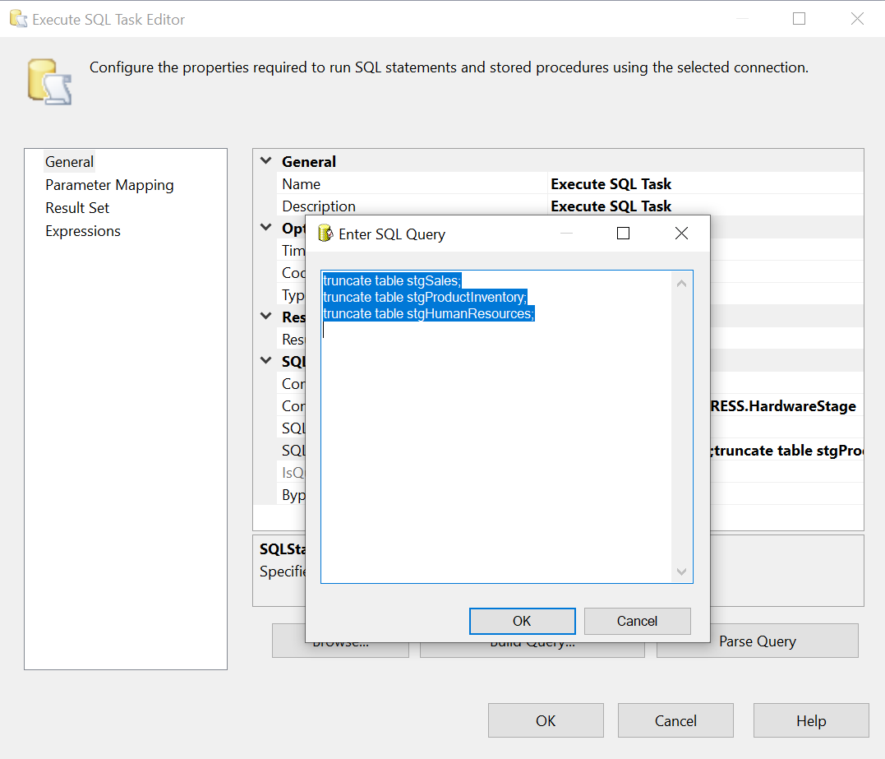

#### 3.4.1.3. Load dữ liệu từ Source vào Stage

- Double-click **DF - Stage Sales** task để mở nó trong **Data Flow design surface:**

- Tạo **Source Assistant** và **Destination Assistant** và cấu hình chúng như sau:

+ Source Assistant:

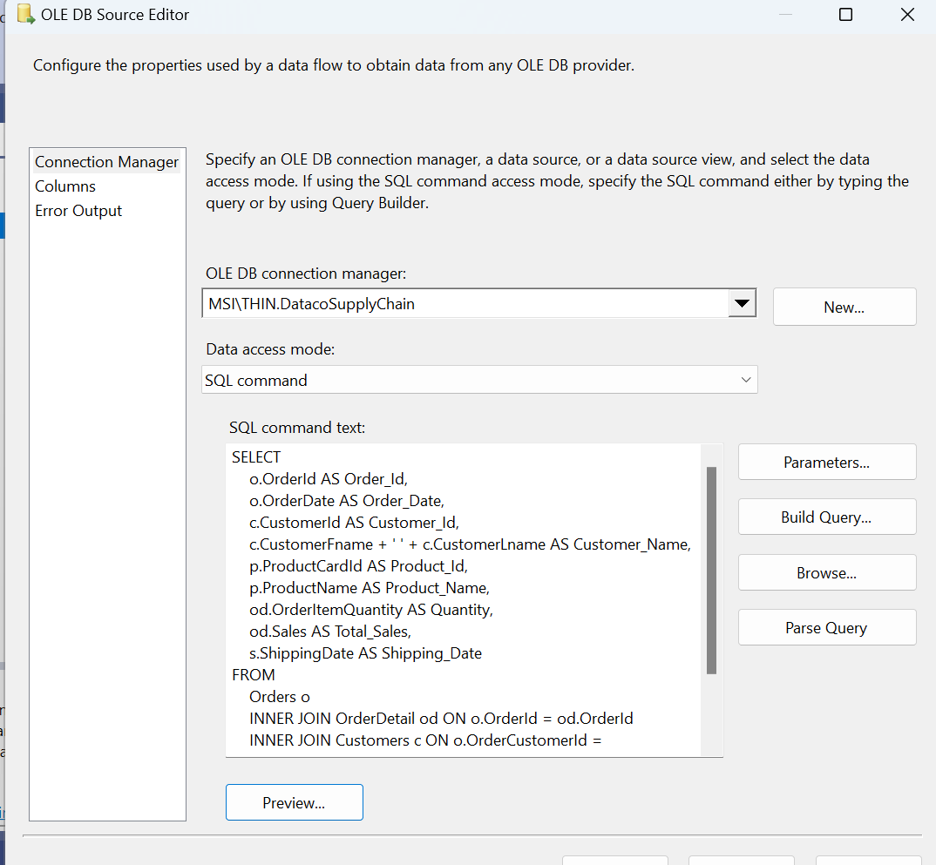

+ Destination Assist

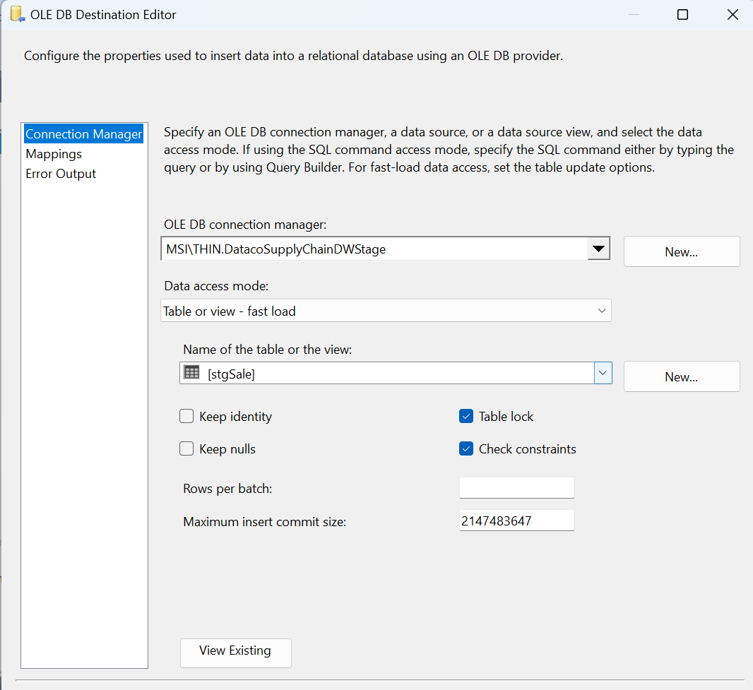

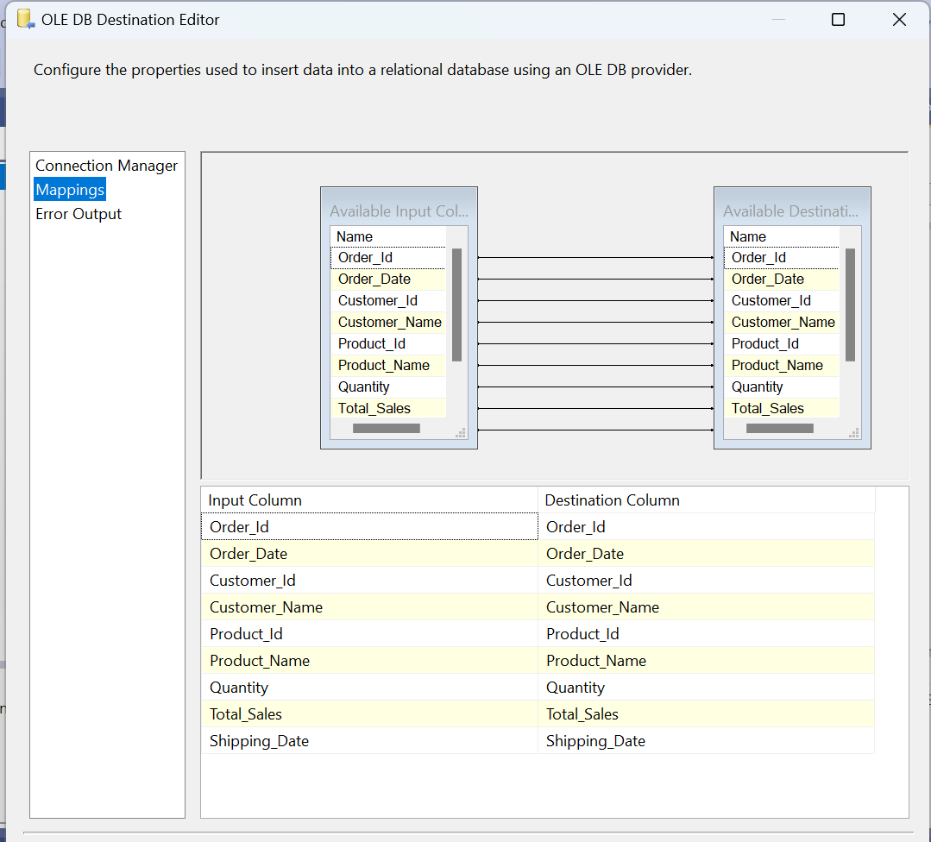

+ Sau khi cấu hình xong ta được:

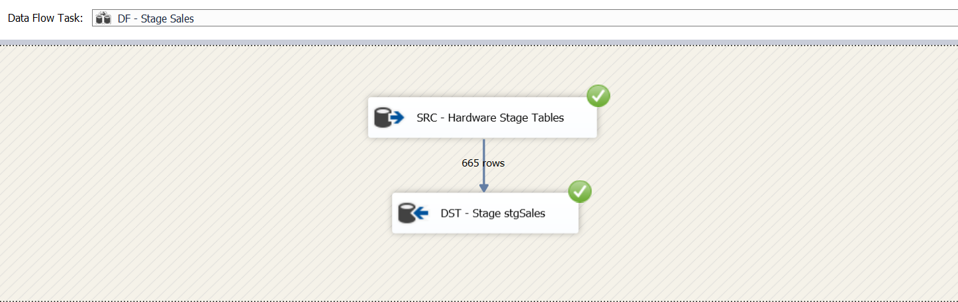

#### 3.4.1.4. Load dữ liệu từ Stage vào Fact

- Double-click vào **DF - Load to FactSales**task để mở data flow design Surface và thiết lập các cấu hình sau

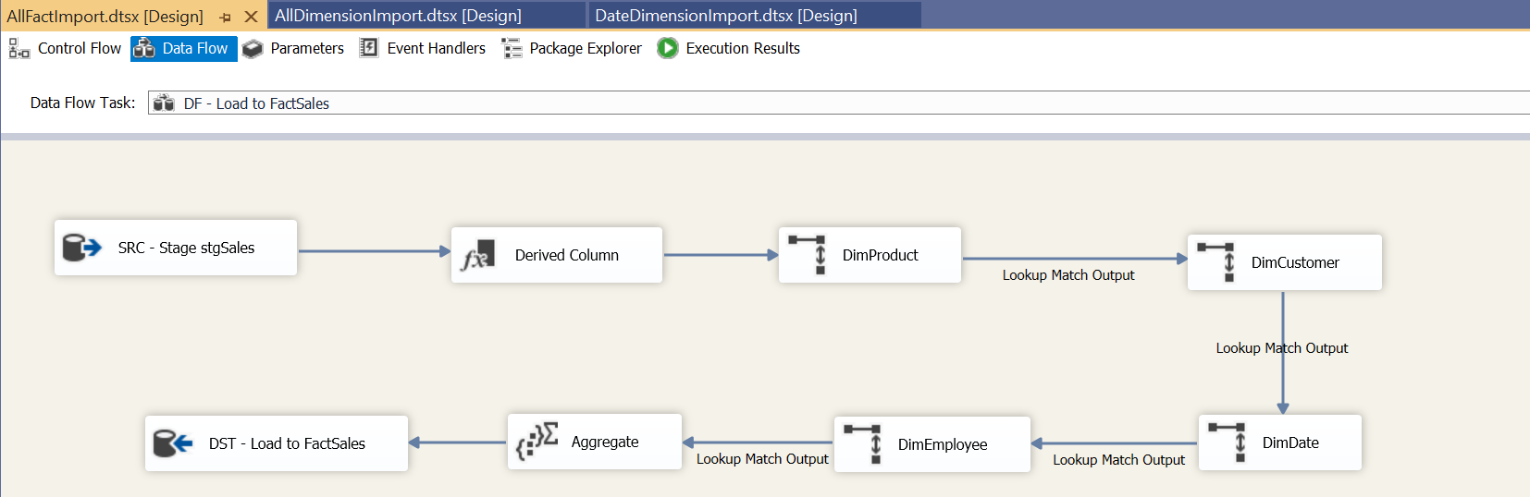

- Cấu hình **Derived Column** thêm thuộc tính **SalesAmount**

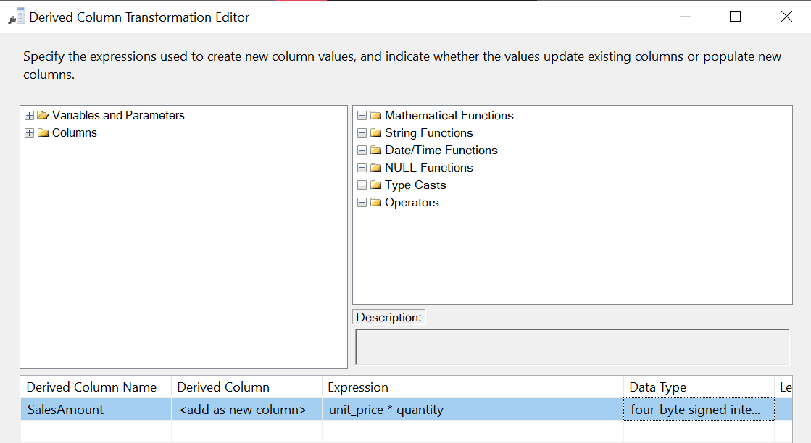

- **Lookup** qua bảng **DimProduct**

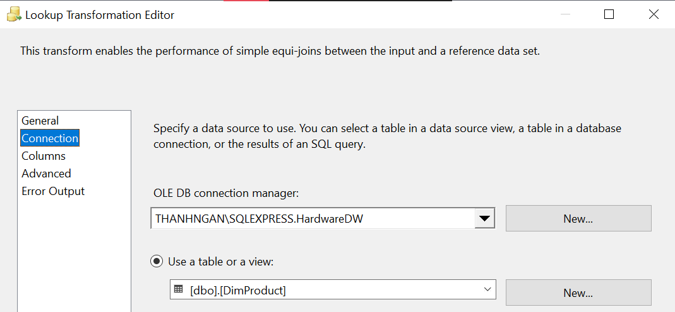

- Thiết lập **mapping** và lấy ra **ProductKey**

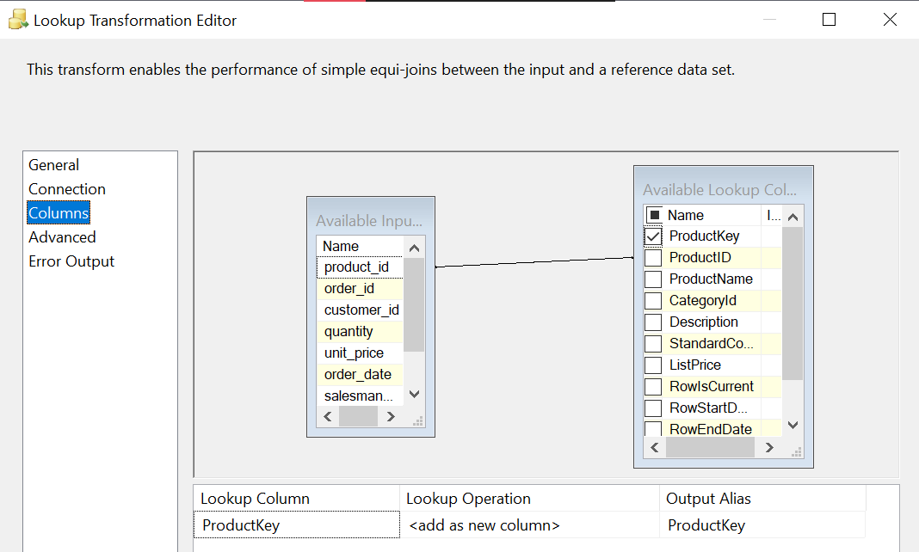

- **Lookup** qua bảng **DimCustomer**

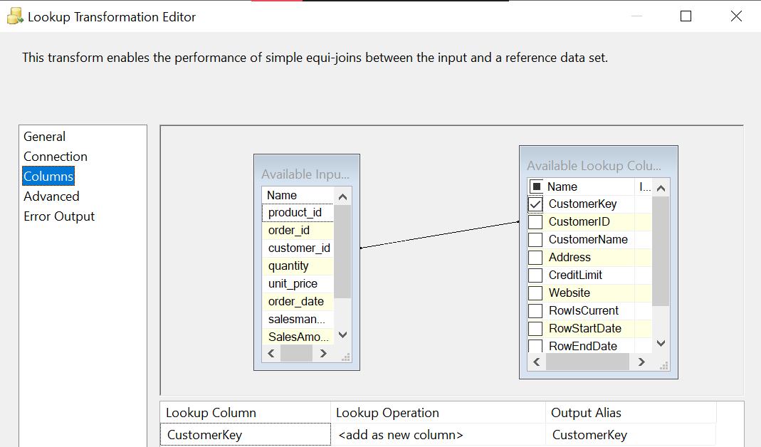

- **Lookup** qua bảng **DimDate**

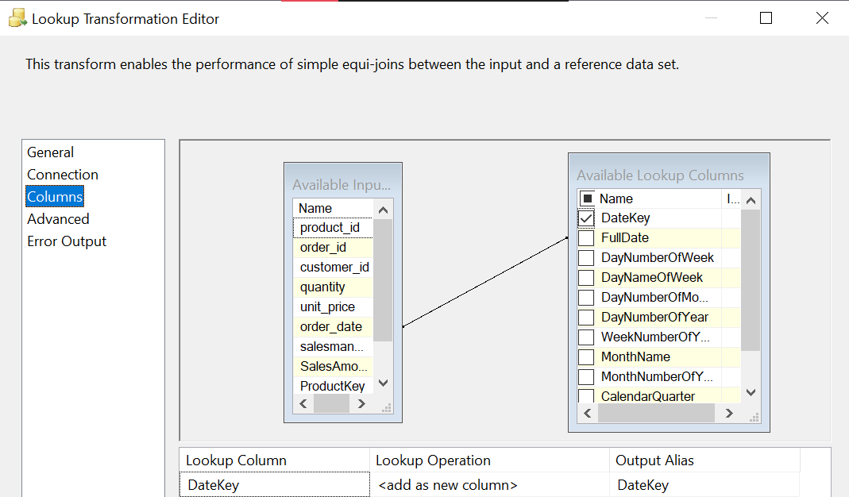

- **Lookup** qua bảng **DimEmployee**

**-** Thiết lập query để lấy những đơn hàng không có người bán hàng

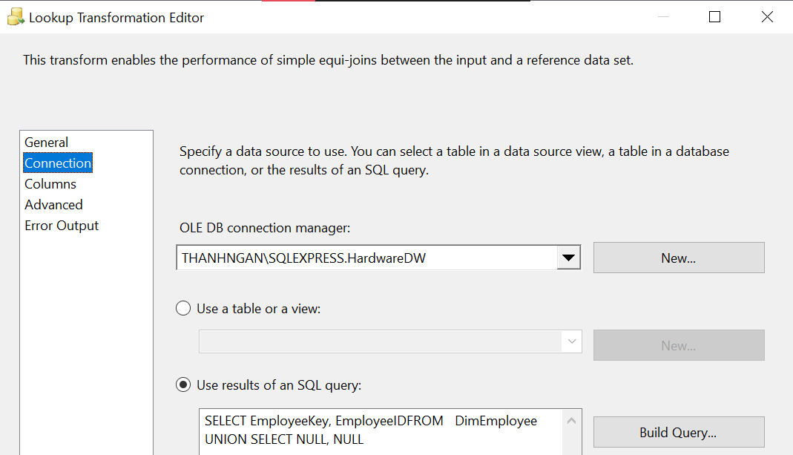

**-** Mapping hai bảng và lấy ra **EmployeeKey**

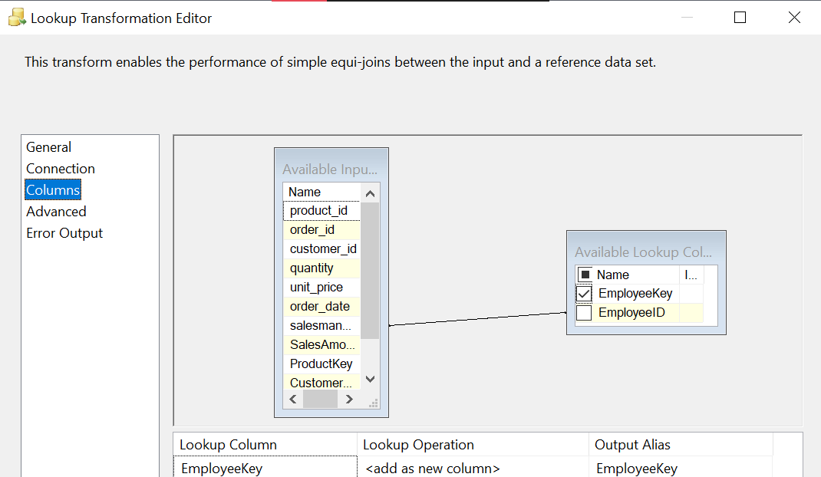

- Cấu hình Aggregate chọn các thuộc tính cần thiết và các measures

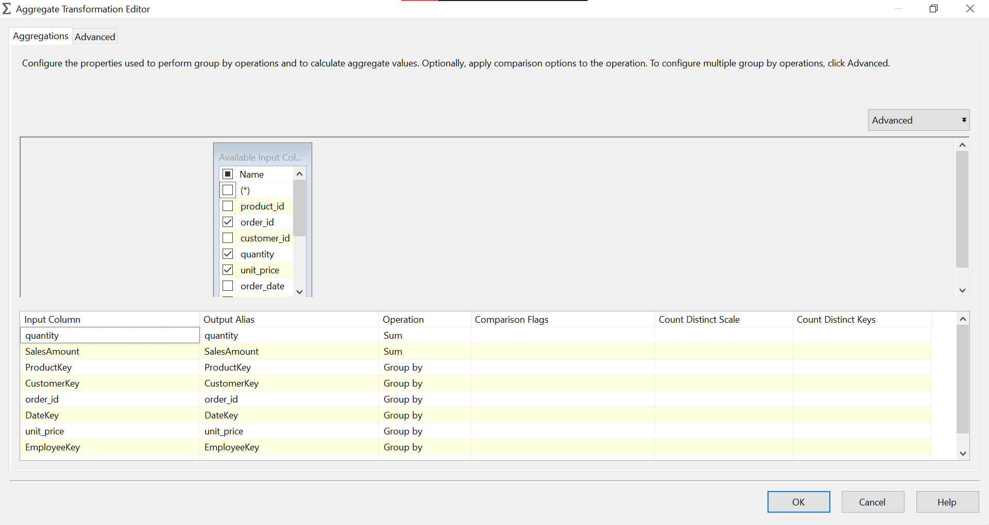

- Cấu hình Destination chọn bảng **FactSales**

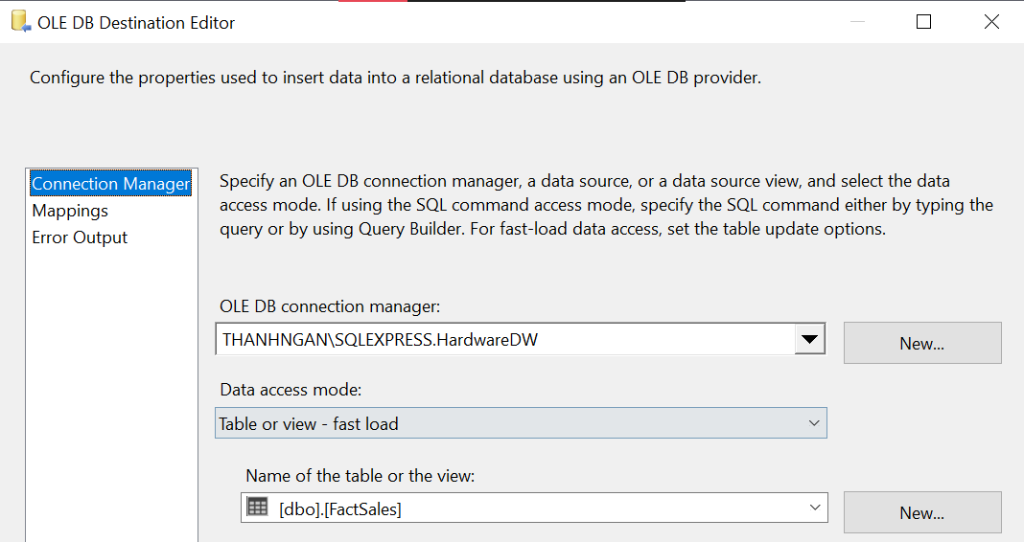

- Mapping các cột

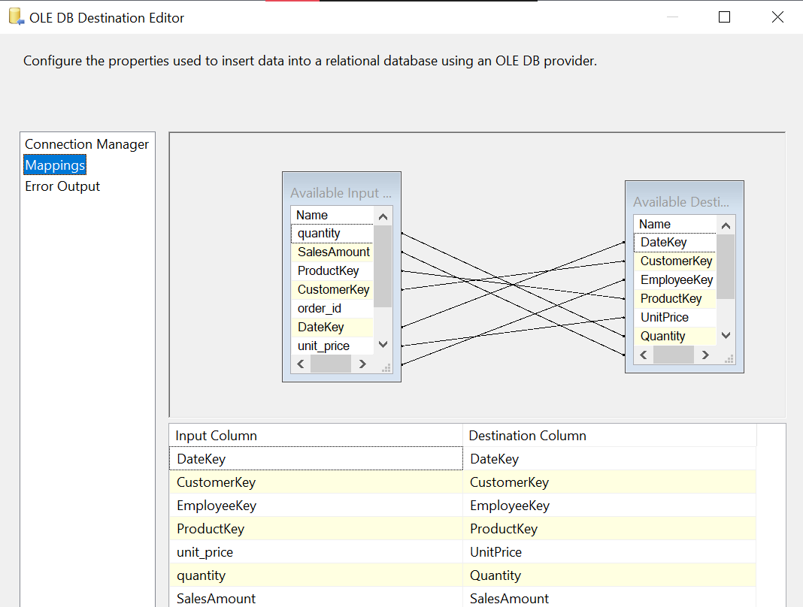

- Khởi chạy

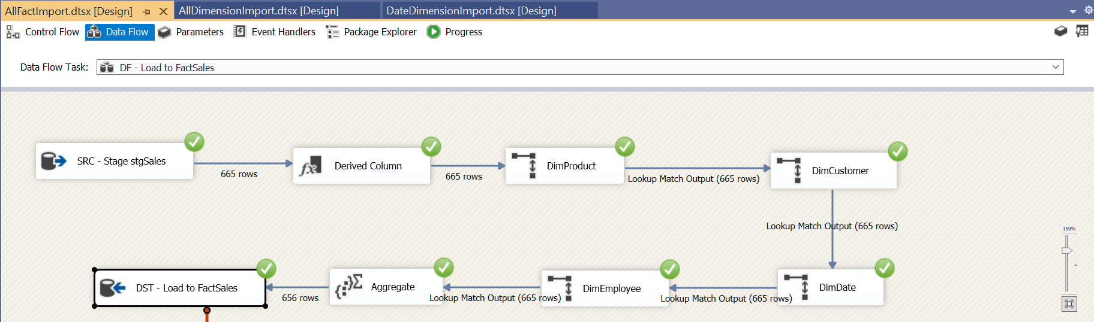

### 3.4.2. Fact OrderFullfillment

#### 3.4.2.1. Load dữ liệu từ Source vào Stage

- Double-click **DF - Stage Product Inventory** task để mở nó trong **Data Flow design surface:**

- Tạo **Source Assistant** và **Destination Assistant** và cấu hình chúng như sau:

+ Source Assistant:

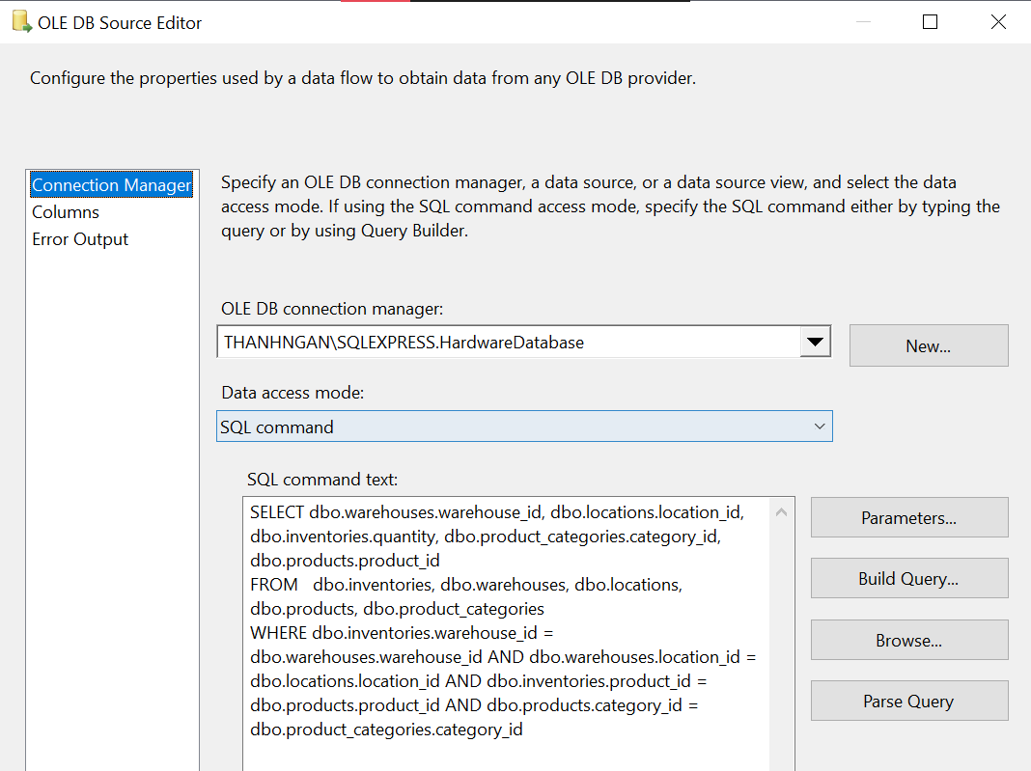

+ Destination Assist

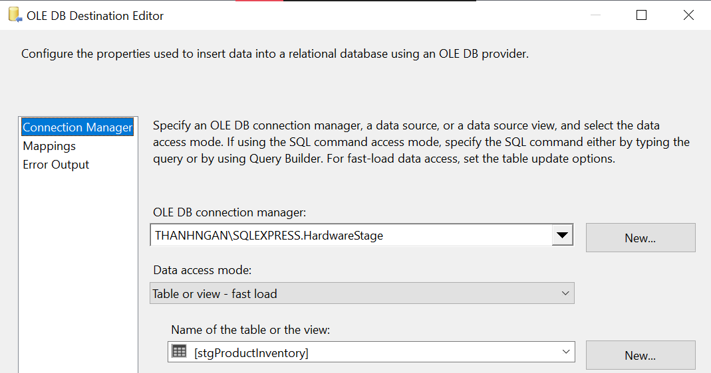

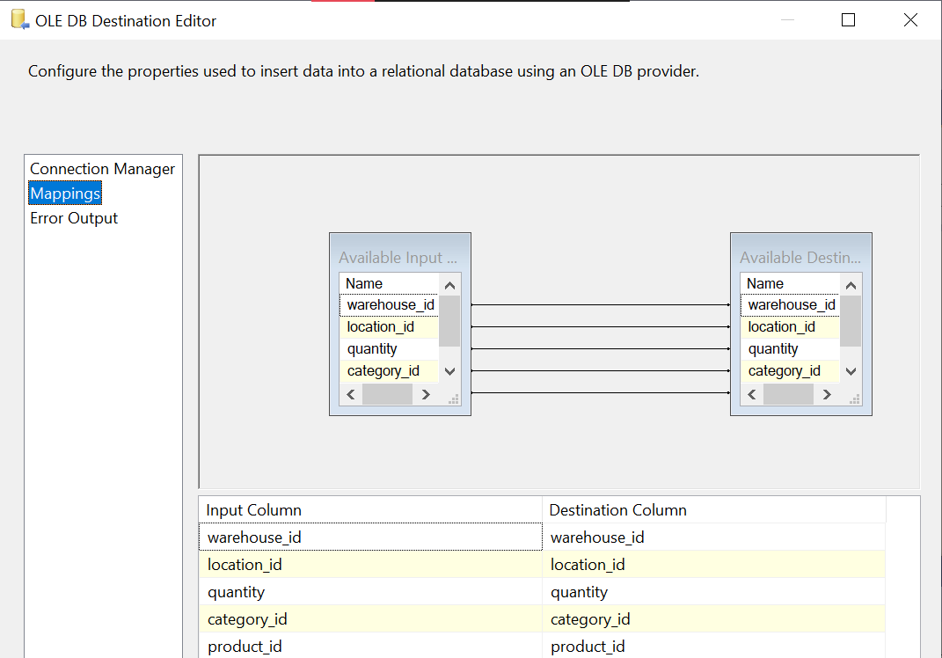

+ Sau khi cấu hình xong ta được:

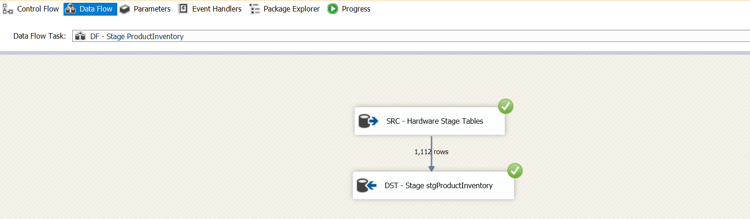

#### 3.4.1.4. Load dữ liệu từ Stage vào Fact

- Double-click vào **DF - Load to FactOrderFullfillment** task để mở data flow design Surface và thiết lập các cấu hình sau

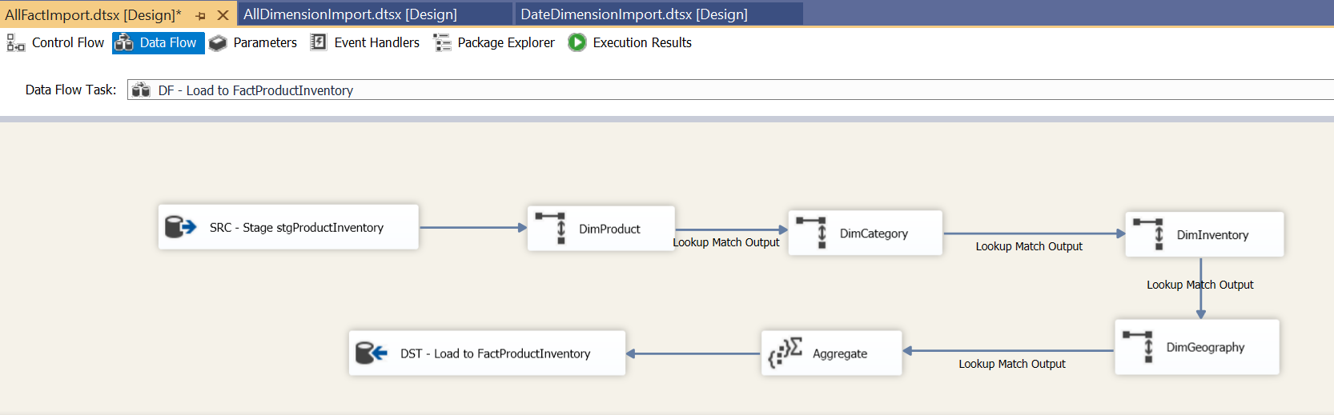

- Cấu hình Source chọn bảng **stgProductInventory**

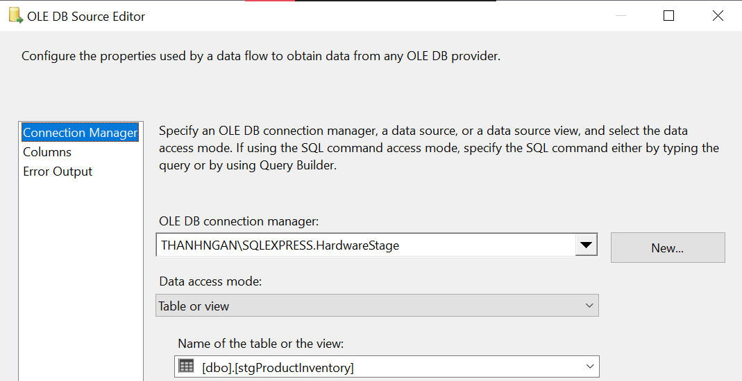

- **Lookup** qua bảng **DimProduct**

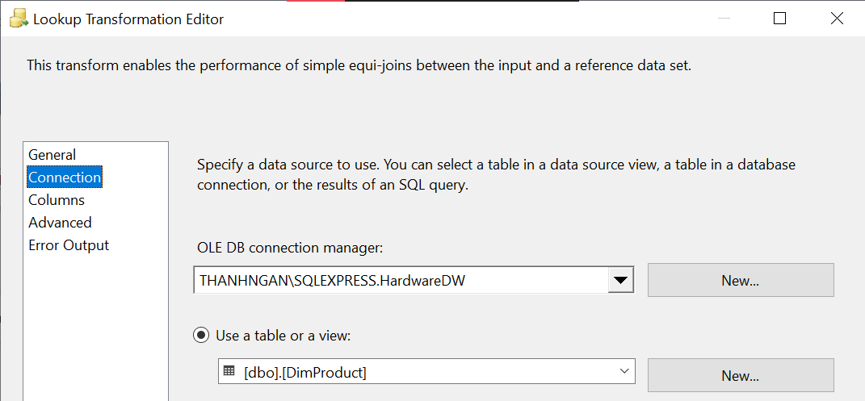

- Thiết lập **mapping** và lấy ra **ProductKey**

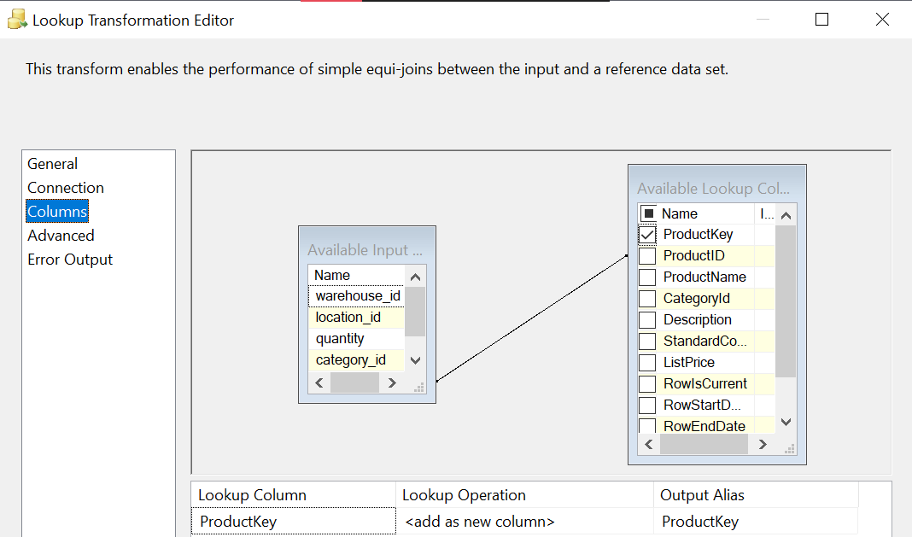

- **Lookup** qua bảng **DimCategory**

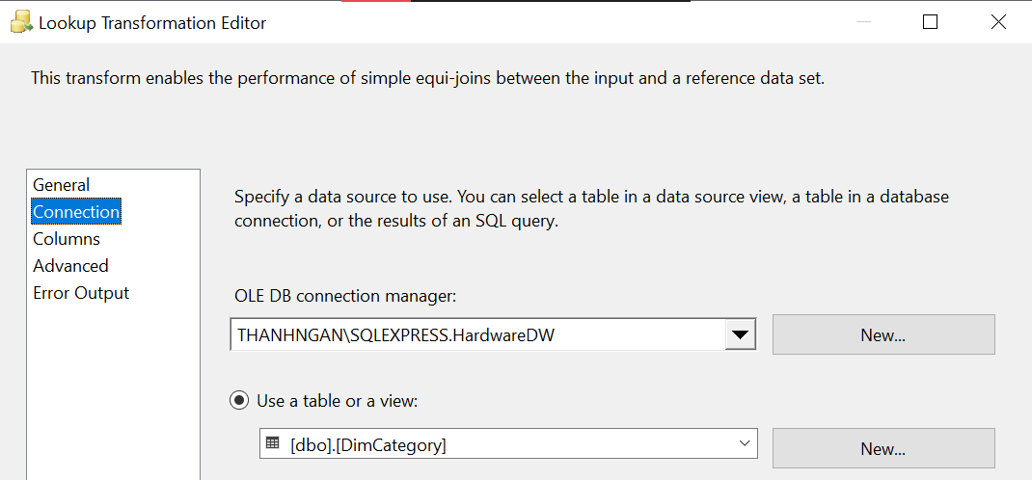

- Mapping và lấy **CategoryKey**

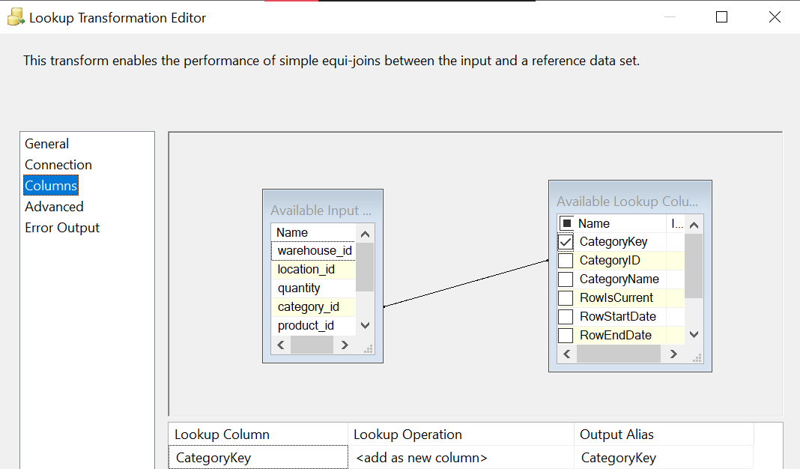

- **Lookup** qua bảng **DimShipping**

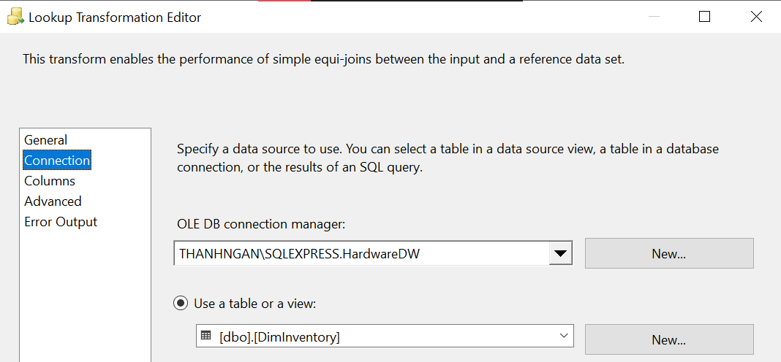

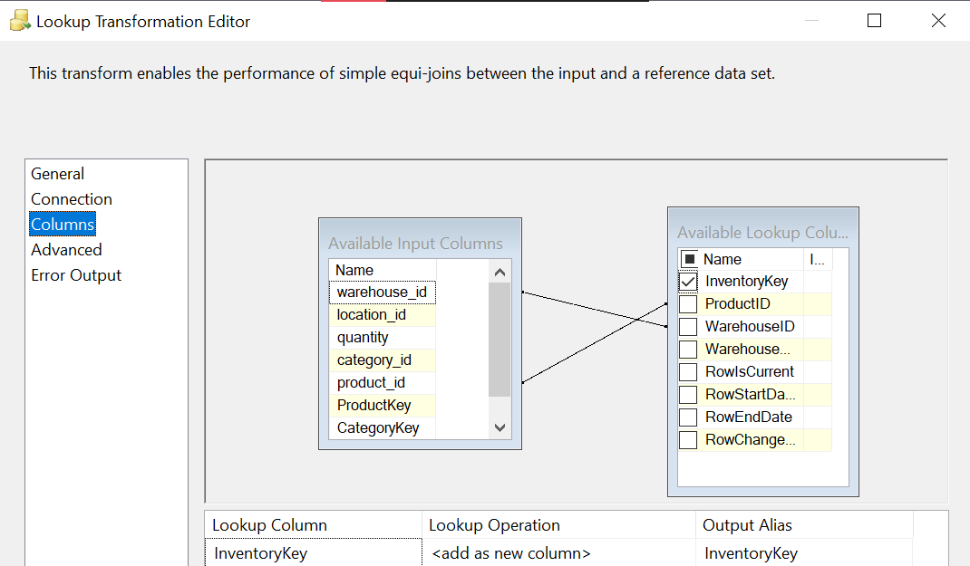

- **Lookup** qua bảng **DimGeography**

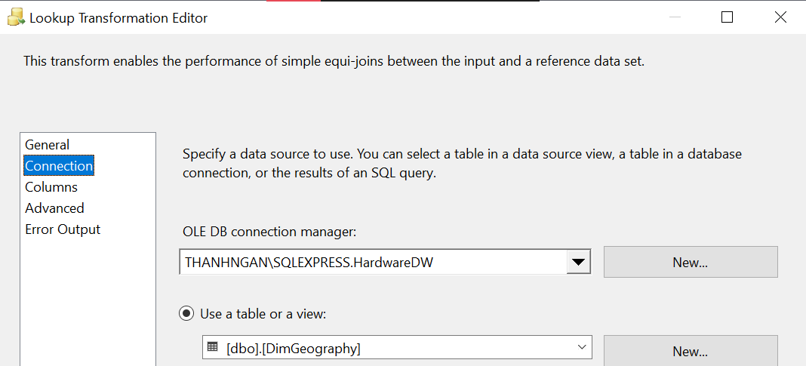

**-** Mapping hai bảng và lấy ra **GeographyKey**

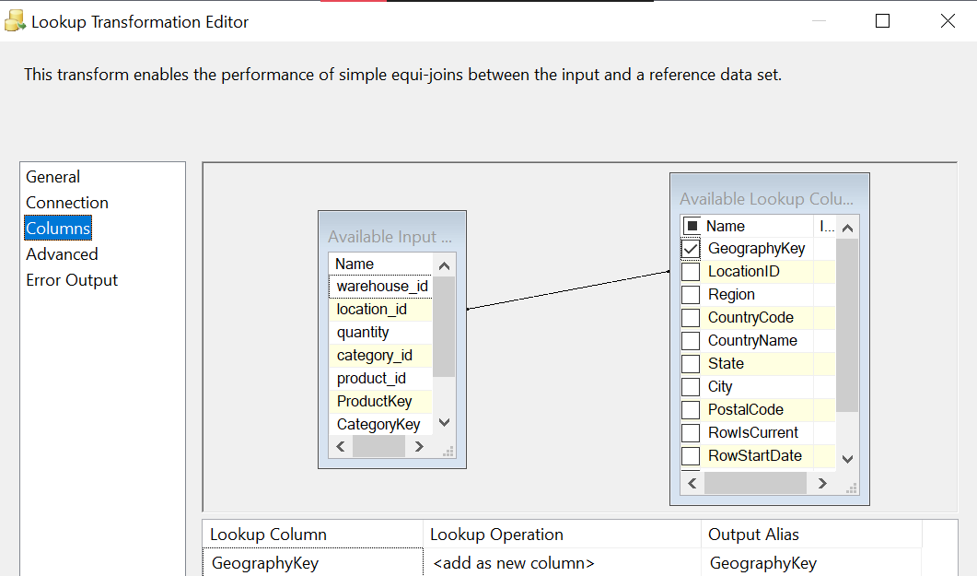

- Cấu hình Aggregate chọn các thuộc tính cần thiết và các measures

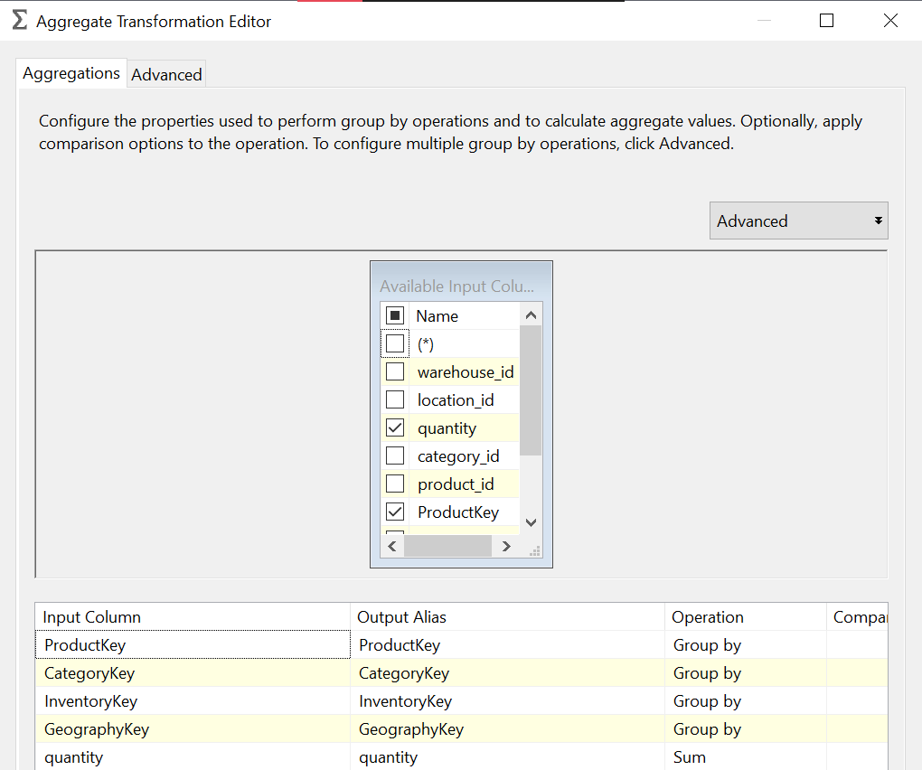

- Cấu hình Destination chọn bảng **FactSales**

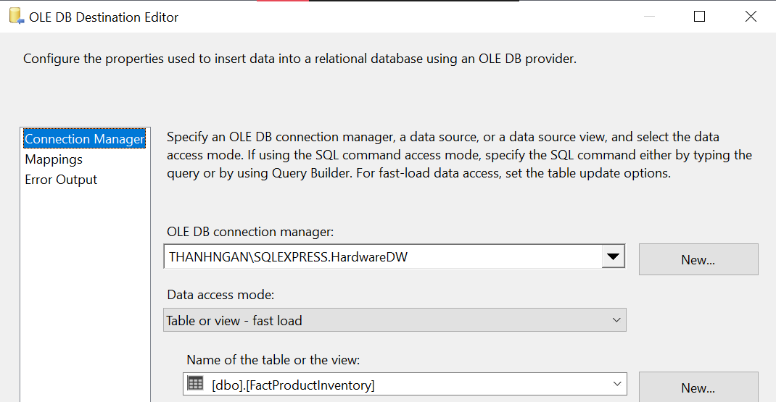

- Khởi chạy

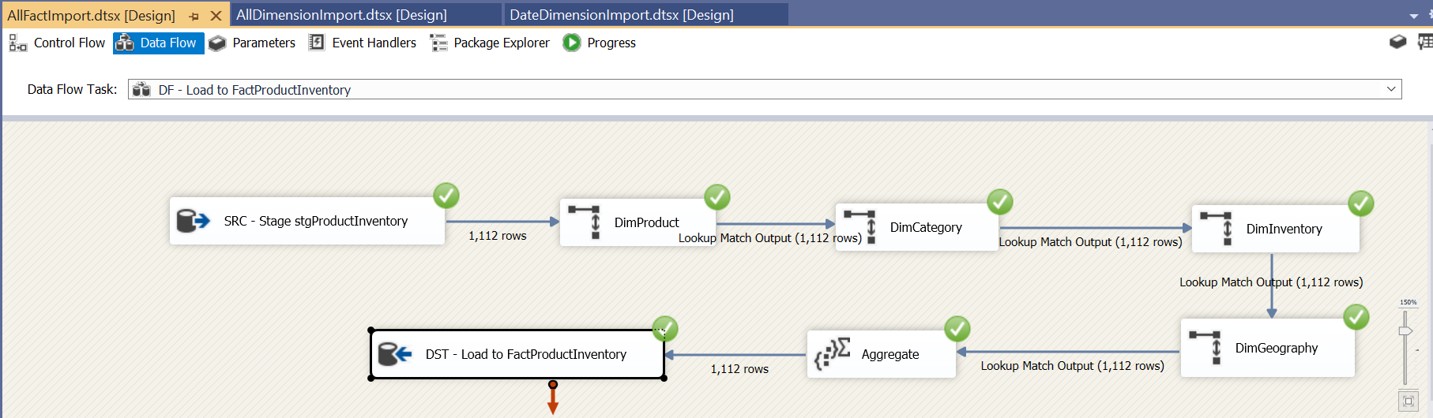

- Kết quả thu được

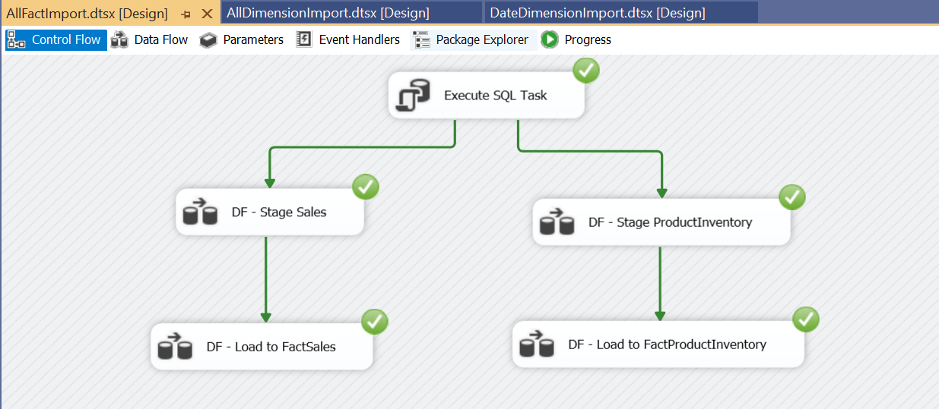

# CHƯƠNG 4: PHÂN TÍCH DỮ LIỆU

## 4.1. Thực hiện phân tích dữ liệu bằng Pivot Table trong Excel

### 4.4.1. Câu hỏi: Cho biết sản phẩm có doanh thu cao nhất trong mỗi năm

Sử dụng bộ lọc để chọn năm để biết được tổng doanh thu của từng sản phẩm trong từng năm

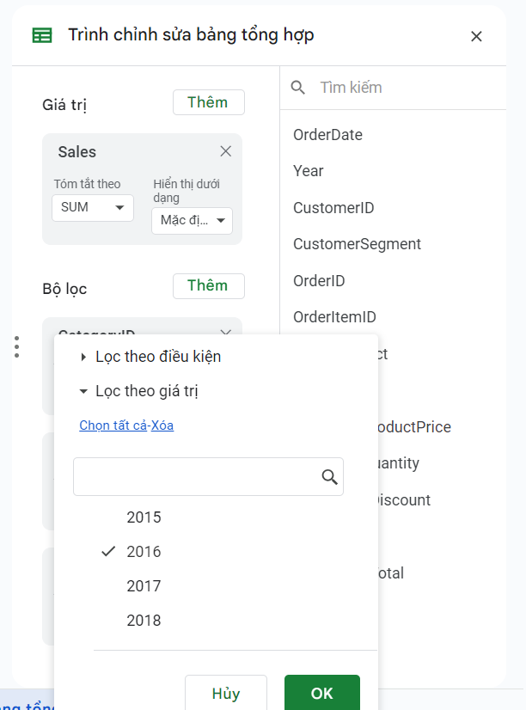

- Sau khi chọn xong có thể xem kết quả ở bảng số liệu thống kê

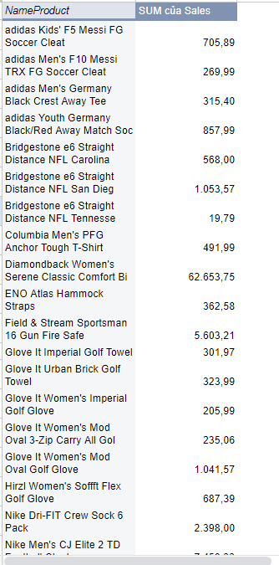

Và xem biểu đồ thống kê trực quan

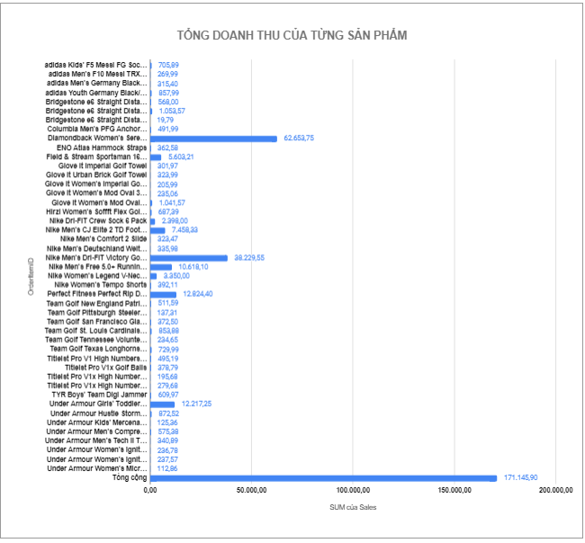

Từ biểu đồ có thể thấy tổng doanh thu của năm 2016 là 171.145,90 USD trong đó, sản phẩm Diamon Back Women Serence Classic Comfort BI đạt doanh thu cao nhất với 62 653,75 USD

### 4.4.2. Câu hỏi: Cho biết các sản phẩm có doanh thu cao nhất theo phân khúc khách hàng Corporate (Doanh nghiệp) trong 3 năm 2015,2016,2017

Chọn bộ lọc

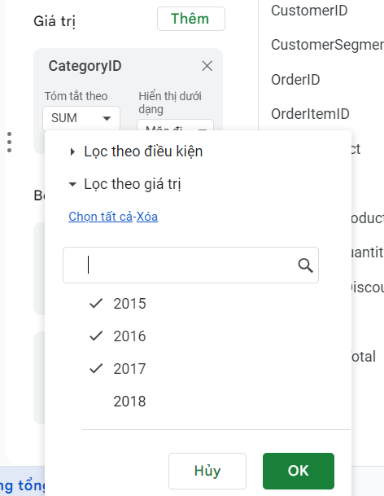

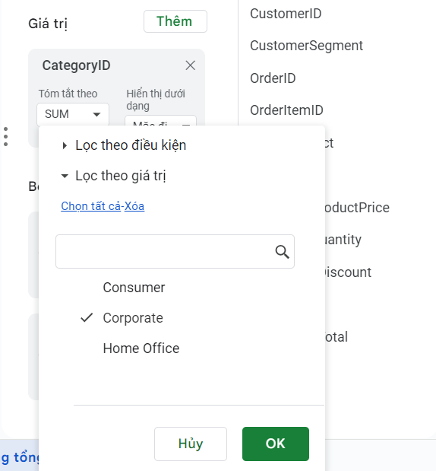

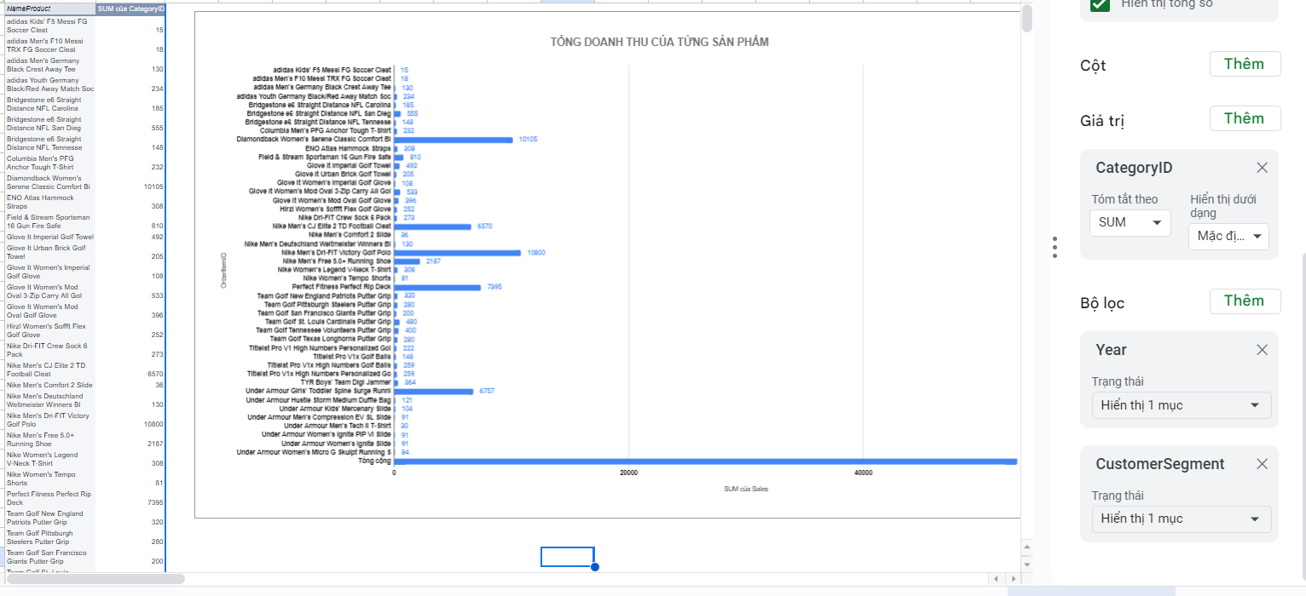

Theo kết quả thống kê, có thể thấy sản phẩm có doanh thu cao nhất trong 3 năm 2015, 2016, 2017 đối với phân khúc khách hàng Coporate là Nike Men Victory Fit Golf Polo với 109 900 USD.

### 4.4.3. Câu hỏi: Cho biết doanh số thu được theo từng khách hàng để tìm ra khách hàng tiềm năng

Chọn thứ tự sắp xếp giảm dần thoe SumOfOrderItem

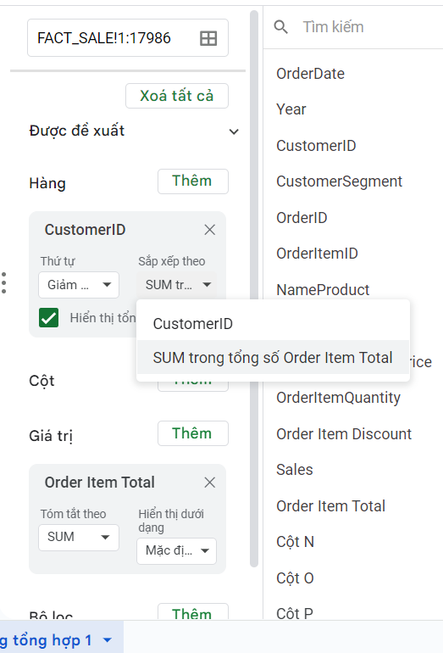

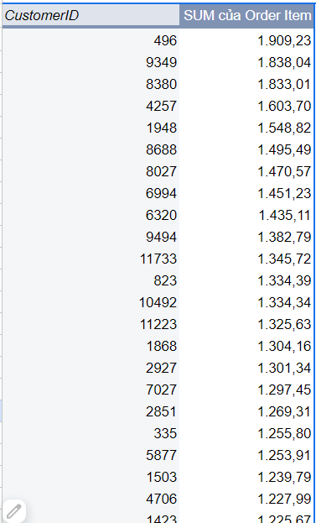

Từ bảng danh sách thu được có thể thấy những khách hàng ở vị trí trên ũng chính là những khách hàng tiềm năng của chuỗi cung ứng. Dựa vào đó có thể áp dụng ưu đãi đặc biết cho những khách hàng tiềm năng này để kích cầu lượng mua sắm và gắn bó lâu dài với hệ thống chuỗi cũng ứng Dataco.

# CHƯƠNG 5: KẾT LUẬN

## 5.1. Kết quả đạt được

Thực hiện xây dựng *‘KHO DỮ LIỆU CHO HỆ THỐNG CHUỖI CUNG ỨNG DATACO*’ giúp chúng em hiểu sâu hơn về kiến thức môn học Kho Dữ liệu và việc sử dụng các công cụ hỗ trợ quá trình ETL đưa dữ liệu vào kho dữ liệu như công cụ SSIS. Nâng cao kỹ năng nhìn nhận và tiếp thu, xử lý thông tin đầu vào, đặt những câu hỏi tiền đề và thảo luận hướng đi để giải quyết và trả lời câu hỏi.

## 5.2. Những hạn chế

Trong quá trình thực hiện xây dựng kho dữ liệu, nhóm chúng em không tránh khỏi gặp một số những khó khăn vì còn hạn chế về mặt kiến thức. Tập dữ liệu còn nhiều dữ kiện chưa được khai thác hết. Hơn nữa, vì một phần chủ quan mà nhóm chúng em gặp nhiều vấn đề trong quá trình triển khai đồ án dẫn đến chưa được hoàn chỉnh như đúng kỳ vọng.

## 5.3. Tài liệu tham khảo

[1] Tài liệu các file PDF hướng dẫn về Data Integration với SQL Server, SSIS, SSAS của GVHD Ths. Nguyễn Văn Thành.

[2] Minewiskan(no date), *Lesson 3: Modifying Measures, Attributes and Hierarchies.* [online] learn.microsoft.com. Available at: <https://learn.microsoft.com/en-us/analysis-services/multidimensional-tutorial/lesson-3-modifying-measures-attributes-and-hierarchies?view=asallproducts-allversions>. [Accessed 15 May 2024].

[3]Minewiskan(no date), *Lesson 4: Defining Advanced Attribute and Dimension Properties.* [online] learn.microsoft.com. Available at: [https://learn.microsoft.com/en-us/analysis-services/multidimensional-tutorial/lesson-4-defining-advanced-attribute-and-dimension-properties?view=asallproducts-allversions](https://learn.microsoft.com/en-us/analysis-services/multidimensional-tutorial/lesson-4-defining-advanced-attribute-and-dimension-properties?view=asallproducts-allversions.). [Accessed 12 May 2024].

[4] Nguyễn Văn Chúc (no date). *ETL Project From Excel Data Source to Star Schema with SSIS*. [online] youtube.com. Available at: <https://www.youtube.com/watch?v=Yp8fXLnVCp8&ab_channel=ChucNguyenVan>. [Accessed 15 May 2024].